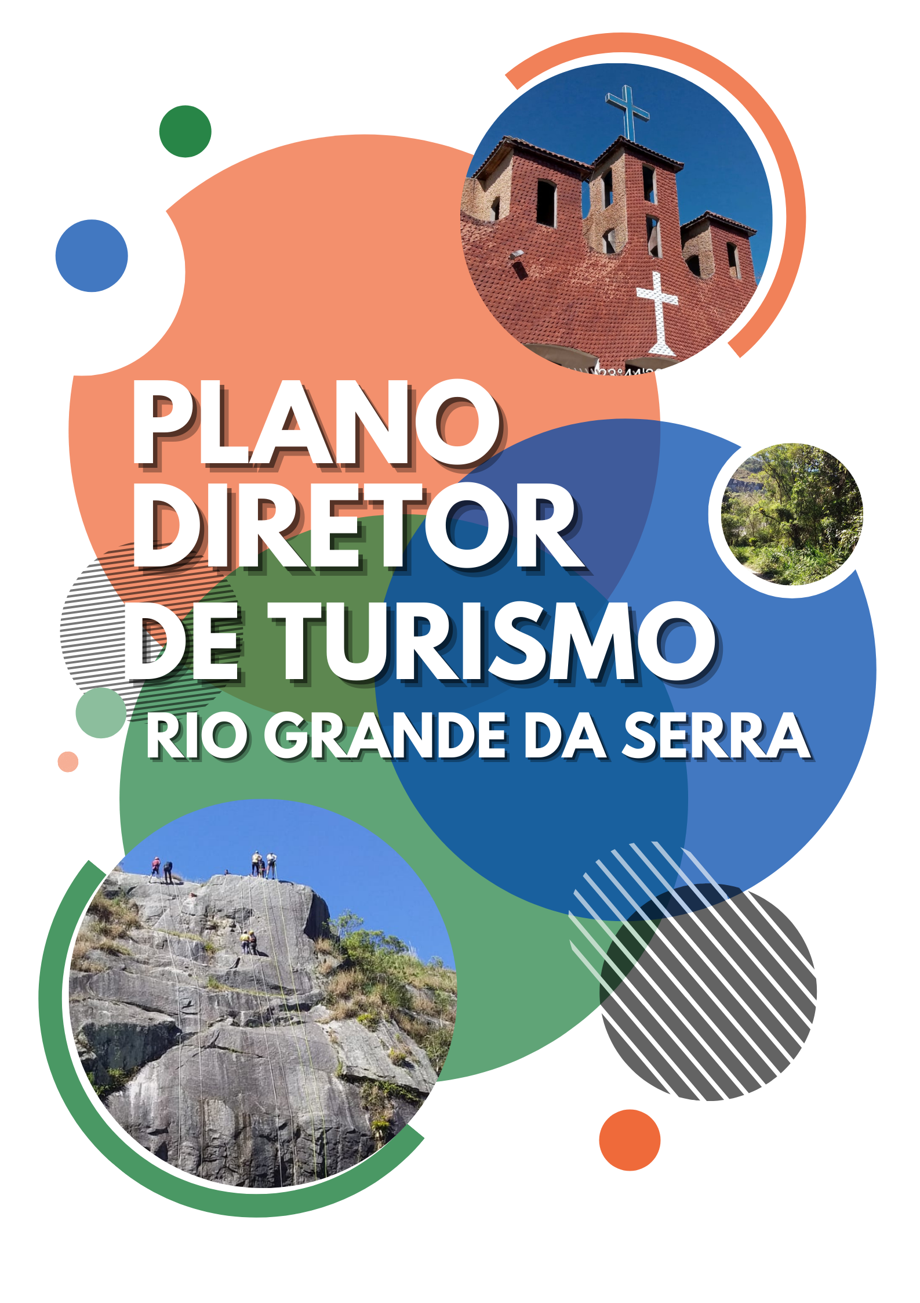
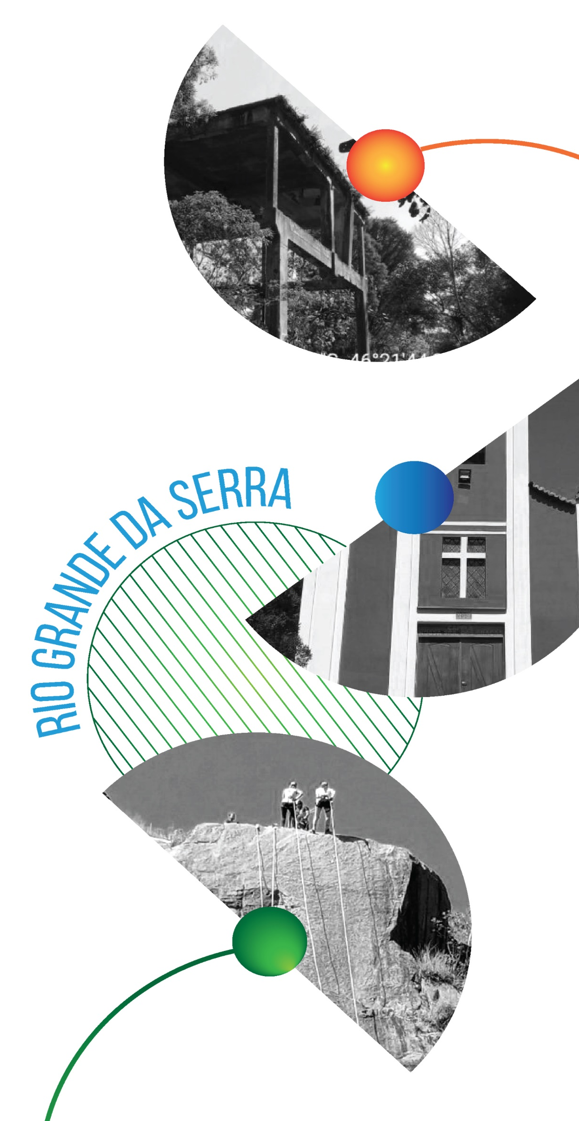

PREFEITURA DO MUNICÍPIO DE RIO GRANDE DA SERRA
Av. Dom Pedro I, 10 – Centro
Rio Grande da Serra/SP – 09450-000
www.riograndedaserra.sp.gov.br- (11) 4820-8200

MARIA DA PENHA AGAZZI FUMAGALLI
Prefeita

SECRETARIA DE DESENVOLVIMENTO ECONÔMICO E TURÍSTICO

KARINA REIS MOURA
Secretária Municipal

CONSELHO MUNICIPAL DE TURISMO]

ALEX MARCELO ROSA
Presidente Conselho Municipal do Turismo - COMTUR

Imagens:

Secretaria de Desenvolvimento Econômico e Turístico - PMRGS
ELBTur (pesquisas de campo)
Ruschmann Consultoria Turística (Consórcio Intermunicipal Grande ABC)
Internet (acompanhada dos devidos créditos)

APOIO:

SUMÁRIO

- PLANO DIRETOR DE TURISMO..............................................................6

  - Objetivos do Plano Diretor de Turismo................................................7
  - Executores e Validadores....................................................................8
    - Executores.................................................................8
    - Validadores................................................................9

- O TURISMO.............................................................................................13

2.1 O Turismo no Mundo..........................................................................13
2.2 O Turismo no Brasil ...........................................................................16
2.2.1 Fluxo Turístico ............................................................18
2.3 O Turismo no Estado de São Paulo ..................................................19
2.3.1 Principais números do Estado de São Paulo ..............23

- MUNICÍPIO DE RIO GRANDE DA SERRA..............................................24

3.1 Histórico..............................................................................................24
3.2 Aspectos Gerais..................................................................................25
3.2.1 Localização e Limites...................................................25
3.2.2 Território e População..................................................25
3.2.3 Acessos e Distâncias...................................................28
3.2.4 Clima ...........................................................................29
3.2.5 Aspectos Econômicos .................................................29
3.2.6 Habitação e Infraestrutura ...........................................32
3.2.7 Saúde ..........................................................................33
3.2.8 Educação ....................................................................41
3.2.9 Cultura ........................................................................49
3.2.10 Esportes e Lazer........................................................50
3.2.11 Segurança .................................................................51
3.3 Atrativos Turísticos .............................................................................53
3.3.1 ao 3.3.16 - detalhamento Atrativos Turísticos ............54
3.4 Eventos Geradores de Fluxo Turístico ...............................................71
3.5 Serviços de Apoio aos Visitantes e Turistas.......................................72
3.5.1 Hospedagem ...............................................................72
3.5.2 Alimentação .................................................................73
3.5.3 Taxi ..............................................................................85
3.5.4 Transporte Público Alternativo .....................................85
3.5.5 Agências de Viagens e Operadoras ............................86
3.6 Cadastur .............................................................................................86

- PROJETOS PRIORITÁRIOS PARA O TURISMO DA CIDADE...............89

4.1 Análise do Turismo em Rio Grande da Serra .....................................90
4.2 Relação de Projetos Prioritários para com o Turismo de R.G.Serra...93
4.3 Projetos Estruturantes ........................................................................94

- CONSIDERAÇÕES FINAIS.....................................................................125

GLOSSÁRIO...............................................................................................................128

REFERÊNCIA WEBGRÁFICAS E BIBLIOGRÁFICAS..............................................130

ANEXO I......................................................................................................................132

- PLANO DIRETOR DE TURISMO

A Prefeitura do Município de Rio Grande da Serra, por meio de processo licitatório, contratou a empresa de Consultoria Turística ELBTur, sediada no Município de Interesse Turístico de São Simão, para prestação de serviços técnicos especializados para elaboração do Plano Municipal de Turismo em Rio Grande da Serra, através da apresentação de 5 produtos, divididos em 4 (quatro) fases, a saber: 1ª Fase: Elaboração do Plano Diretor de Turismo; 2ª Fase: Inventário da Oferta Turística e Inventário dos Equipamentos e Serviços Turísticos, do Serviço de Atendimento Médico Emergencial e da Infraestrutura Básica; 3ª Fase: Elaboração e Apresentação de Aplicação de Pesquisa de Demanda Turística; 4ª Fase: Finalização e Formatação do Plano Diretor de Turismo devidamente aprovado pelo Conselho Municipal de Turismo (COMTUR).

Durante o processo de elaboração deste Plano Diretor foram estabelecidos diálogos constantes entre a equipe técnica, composta por colaboradores da Empresa e a Administração Municipal, por meio do Gabinete da Secretaria Municipal de Desenvolvimento Econômico e Turístico, que por sua vez articulou com as demais Secretarias e com os representantes do Conselho Municipal de Turismo.

O documento conta com uma análise sobre o panorama da atividade turística em âmbito mundial, em âmbito nacional, abrangendo ainda uma apreciação no Estado de São Paulo e um detalhado estudo do Município de Rio Grande da Serra, envolvendo inclusive aspectos econômicos, demográficos, sociais, educacionais, culturais, entre outros. Contempla ainda análise SWOT do turismo na cidade (Forças, Oportunidades, Fraquezas e Ameaças, em português).

Desta forma, as ações inseridas neste Plano Diretor, por meio dos diversos projetos, de curto, médio e longo prazo, tem como objetivo principal fomentar o desenvolvimento contínuo do turismo de Rio Grande da Serra, garantindo a geração de trabalho e renda, além da possibilidade da cidade pleitear a classificação como Município de Interesse Turístico do Estado de São Paulo.

  - OBJETIVOS DO PLANO DIRETOR DE TURISMO

- Propiciar condições técnicas para consolidar Rio Grande da Serra como Município de Interesse Turístico do Estado de São Paulo;

- Apresentar novos projetos de turismo para serem implementados pela cidade, com o intuito de provocar contínuo crescimento da demanda turística;

- Buscar investimentos privados para o desenvolvimento e incremento dos serviços turísticos presentes na cidade;

- Buscar investimentos privados para a implantação de serviços turísticos ainda não presentes na cidade;

- Promover o contínuo desenvolvimento dos projetos turísticos em andamento no município;

- Planejar e estruturar com maior profissionalismo a atividade turística no município;

- Tornar Rio Grande da Serra, em médio prazo, uma cidade com reconhecido potencial turístico para consolidar-se definitivamente como destino turístico de referência na região e no Estado de São Paulo;

- Integrar cada vez mais o poder público e a iniciativa privada em ações conjuntas que busquem como resultado o fomento do turismo no município;

- Contribuir para o desenvolvimento do turismo em ações relacionadas ao Esporte, Cultura e Meio Ambiente;

- Articular com instituições de ensino (Faculdades/Universidades) parcerias que busquem estruturar indicadores e processos de avaliação constantes de programas e atividades turísticas.

  - EXECUTORES E VALIDADORES DO PLANO DIRETOR DE TURISMO

1.2.1 EXECUTORES

E.L.BELLUC -TURISMO

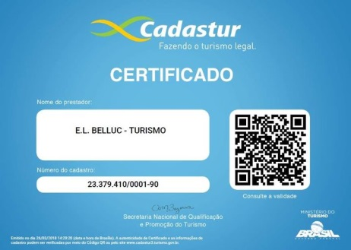

1.2.2 VALIDADORES

    - SECRETARIA DE DESENVOLVIMENTO ECONÔMICO E TURÍSTICO

A Secretaria de Desenvolvimento Econômico e Turístico têm as seguintes competências:

- Desenvolver programas e projetos voltados à geração de trabalho e renda;
- Desenvolver ações que promovam um desenvolvimento econômico sustentável e solidário;
- Promover a organização do setor informal da economia do Município;
- Desenvolver programas de qualificação e requalificação profissional.
- Difundir, estimular, promover e executar ações relativas ao Turismo, em todos os seus aspectos.

    - CONSELHO MUNICIPAL DE TURISMO DE RIO GRANDE DA SERRA – COMTUR/RGS

O COMTUR/RGS – Conselho Municipal de Turismo de Rio Grande da Serra, criado pela Lei Municipal nº 2.227, de 27 de outubro de 2017, atua como órgão deliberativo e consultivo da Política Municipal de Turismo, vinculado à Secretaria de Desenvolvimento Econômico e Turístico.

É constituído por 30 (trinta) Membros, sendo 15 (quinze) Membros titulares e 15 (quinze) Membros suplentes, 10 (dez) representantes da Administração Pública Municipal das áreas de Turismo; Educação e Cultura; Meio Ambiente; Juventude, Esporte e Lazer; e Gabinete do Prefeito e, 20 (vinte) representantes da Sociedade Civil, indicados pelos órgãos, entidades, cooperativas, associações ou organizações dos segmentos de meios de hospedagem; restaurantes, lanchonetes, bares, cafeterias ou similares; agências de viagem e serviços de receptivos turísticos; artesãos; setor rural (turismo rural ou agricultores); guias e monitores de turismo; setor artístico; organização não governamental ligada ao meio ambiente; serviços de lazer e entretenimento; e Associação Comercial.

Dentre as principais competências do Conselho Municipal de Turismo, podemos destacar:

- Avaliar, opinar e propor sobre:
- A Política Municipal de Turismo;
- As Diretrizes Básicas observadas na citada Política;
- Planos anuais ou tri-anuais que visem o desenvolvimento e a expansão do turismo no Município;
- Os instrumentos de estímulo ao desenvolvimento turístico;
- Os assuntos atinentes ao turismo que lhe forem submetidos.

- Inventariar, Diagnosticar e manter atualizado o cadastro de informações de interesse turístico do Município e orientar a melhor divulgação do que estiver adequadamente disponível;

- Programar e executar amplos debates sobre os temas de interesse turístico para a cidade e região, ouvindo observações das pessoas envolvidas, mesmo que estranhas ao Conselho, bem como de pessoas experientes convidadas;

- Manter intercâmbio com as diversas entidades de Turismo, do Município ou fora dele, sejam ou não oficiais, para um maior aproveitamento do potencial local;

- Propor resoluções, instruções regulamentares ou atos necessários ao pleno exercício de suas funções, bem como modificações ou supressões de exigências administrativas ou regulares que dificultem as atividades de turismo em seus diversos segmentos;

- Propor programas e projetos nos segmentos do Turismo visando incrementar o fluxo de turistas e de eventos para a cidade;

- Propor diretrizes de implementação do Turismo através de órgãos municipais e os serviços prestados pela iniciativa privada com o objetivo de prover a infraestrutura local adequada à implementação do Turismo em todos os seus segmentos;

- Promover e divulgar as atividades ligadas ao Turismo do Município participando de feiras, exposições, eventos, bem como apoiar a Prefeitura na realização de feiras, congressos, seminários, eventos e outros, projetados para a própria cidade;

- Propor formas de captação de recursos para o desenvolvimento do Turismo no Município, emitindo parecer relativo a financiamento de iniciativas, planos, programas e projetos que visem o desenvolvimento da Indústria Turística em geral;

- Formar grupos de trabalho para desenvolver estudos necessários em assuntos específicos, com prazo para conclusão dos trabalhos e apresentação de relatório ao plenário;

- Sugerir medidas ou atos regulamentares referentes à exploração de Serviços Turísticos no Município;

- Sugerir a celebração de convênios com entidades, Municípios, Estados ou União, e opinar sobre os mesmos quando for solicitado;

- Indicar, quando solicitado, representantes para integrarem delegações do Município a congressos, convenções, reuniões ou novos acontecimentos que ofereçam interesse à Política Municipal de Turismo;

- Avaliar em conjunto com a Administração o Calendário Turístico do Município;

- Monitorar o crescimento do Turismo no Município, propondo medidas que atendam à sua capacidade turística;

- Analisar reclamações e sugestões encaminhadas por turistas e propor medidas pertinentes à melhoria da prestação dos serviços turísticos locais;

- Conceder homenagens às pessoas e instituições com relevantes serviços prestados na área de turismo;

- Organizar e manter seu Regimento Interno.

- O TURISMO
PREFÁCIO

Este documento foi elaborado e confeccionado durante o processo de retomada econômica decorrente da pandemia de Coronavírus que assolou o mundo e o Brasil desde março de 2020. Neste momento, o país superou o processo de combate à pandemia por meio da vacinação, e agora nota-se claramente que a retomada econômica começa a se concretizar.

Muitos estabelecimentos comerciais, inclusive do setor de turismo, infelizmente não tiveram fôlego para superar os meses de inatividade ou restrições operacionais e foram descontinuados. Ainda não foram disponibilizados dados atuais oficiais da atividade turística nem na esfera global tampouco local, mas sabe-se que os danos foram reais.

Pelo acima exposto, pode-se afirmar que este estudo não contempla dados do período pandêmico, com exceções relacionadas às estimativas do Instituto Brasileiro de Geografia e Estatística - IBGE. As consultas apontadas revelam condições e cenário de caráter prévio. Assim estava o turismo antes da Covid-19...

2.1 O TURISMO NO MUNDO
O Turismo é uma atividade econômica com consideráveis impactos diretos e indiretos na economia global. No total, este impacto em 2018 gerou uma participação de US$ 8,8 trilhões ao PIB (Produto Interno Bruto) Mundial (10,4%), uma alta de 3,9%, superior à expansão da economia global (3,2%).

O setor foi responsável por 319 milhões de empregos, tornando-se protagonista da abertura de 1 em cada 10 postos de trabalho. O crescimento do mercado de viagens ficou à frente de ramos como o de cuidados com a saúde (3,1%) e tecnologias da informação (1,7%), perdendo apenas para o de manufaturas (4%).

As viagens internacionais no planeta aumentaram 6% em 2018, no comparado com o ano anterior, resultando em 1,32 bilhão de chegadas.

Revelados no último Barômetro Mundial de Turismo da Organização Mundial do Turismo (OMT), os números consolidam os fortes resultados registrados em 2017 e fazem de 2018 o segundo ano mais forte desde 2010.

De acordo com a UNWTO, o principal destino das viagens é a Europa, que recebeu cerca de 713 milhões de pessoas em 2018. Em segundo lugar está a Ásia, com 343 milhões, seguido ainda pela América, com 217 milhões.

Entre os países, a França é o mais popular: recebe aproximadamente 87 milhões de turistas. Na sequência vem Espanha (82 milhões), Estados Unidos (77 milhões), China (61 milhões), Itália (58 milhões), México (39 milhões), Reino Unido (39 milhões), Alemanha (37 milhões), Tailândia (36 milhões) e a Turquia (32 milhões).

Ainda, tendo como fonte a OMT (2015), os principais destinos turísticos internacionais, considerando o número de chegadas internacionais de turistas e receita gerada são França e Estados Unidos, respectivamente.

Os Estados Unidos ocupam a 1ª posição em receitas geradas, com mais de 198 bilhões de dólares, e o 3º lugar em chegadas internacionais de turistas.

A Espanha é o 2º país com maior número de chegadas internacionais com mais de 82 milhões de turistas, gerando 90 bilhões de euros.

Receita gerada pelo Turismo Internacional X Crescimento Global

- 2014: 1,245 bilhão de viagens (Copa do Mundo);
- 2015: 1,184 bilhão
- 2016: 1,2 bilhão (Olimpíadas Rio de Janeiro)
- 2017: 1,327 bilhão
- 2018: 1,4 bilhão e gastos no mundo chegando a 1,34 trilhão, atingindo 10,4% do PIB Mundial.

Para 2030, prevê-se um aumento de 3,3% ao ano no número de chegadas de turistas internacionais em todo o mundo, com números estimados em 1,8 bilhões. As chegadas em destinos emergentes deverão crescer com o dobro do ritmo dos destinos com economia avançada (OMT, 2015).

Para os próximos 15 anos, a OMT (2015) aponta as principais tendências do setor de turismo:

- Utilização da internet para busca de viagens e destinos desejados;

- Crescimento do e-commerce no setor;

- Hiperconectividade: o avanço tecnológico e os hábitos resultantes têm um importante efeito sobre a forma na qual o turismo é consumido;

- Crescente uso das redes sociais no turismo (a influência delas é clara nas decisões relacionadas ao turismo);

- Valorização da sustentabilidade (proteção do meio ambiente, valorização da cultura e geração de benefícios para comunidades);

- Forte crescimento econômico, viagens aéreas mais acessíveis, facilitação de vistos em torno do mundo aceleraram o número de 1,4 bilhões de chegadas, batendo a meta em 2 anos.

2.2 O TURISMO NO BRASIL

De acordo com a Organização Mundial do Turismo (OMT) o continente americano tem crescido gradativamente no setor turístico nos últimos anos, comparado a outros continentes este processo se dá de forma acelerada.

O Ministério do Turismo, que divulgou dados da pesquisa elaborada pela consultoria britânica Oxford Economics, apontou que a contribuição ao Produto Interno Bruto (PIB) cresceu 3,1%* em 2018, totalizando US$ 152,5 bilhões (8,1%).
* uma das mais elevadas altas na América do Sul, o dobro do crescimento da economia brasileira.

O Brasil recebeu em 2018 um total de 6.621.376 turistas estrangeiros, número que representa um crescimento de 0,5% em relação ao número registrado em 2017, retomando ao patamar de 6,6 milhões alcançado em 2016, ano dos Jogos Olímpicos do Rio de Janeiro. O Conselho Mundial de Viagens e Turismo (WTTC) estima um crescimento de 3,3% até 2027, chegando à contribuição total do setor na economia em 9,1% do PIB, o equivalente a US$ 212,1 bilhões.
Argentina, Estados Unidos e Chile são as nações que mais enviaram turistas para o Brasil em 2018, representando mais de 50% de todos os estrangeiros que desembarcaram no país.

Países |  | Total |  | Via de Acesso
 | Chegadas | (%) | (%) Acumulado | Aéreo | Terrestre | Outros
Argentina | 2.498.483 | 37,7 | 37,7 | 1.888.295 | 1.174.490 | 135.228
E.U.A | 538.532 | 8,1 | 45,8 | 507.207 | 20.184 | 11.141
Chile | 387.470 | 5,9 | 51,7 | 373.349 | 13.023 | 1.098
Paraguai | 356.897 | 5,4 | 57,1 | 58.067 | 294.562 | 4.268
Uruguai | 348.336 | 5,3 | 62,4 | 126.458 | 218.825 | 3.053
França | 238.345 | 3,6 | 66,0 | 187.768 | 35.075 | 14.872
Alemanha | 209.039 | 3,2 | 69,2 | 178.544 | 24.905 | 5.590
Itália | 175.763 | 2,7 | 71,9 | 159.613 | 13.482 | 2.688
Reino Unido | 154.586 | 2,3 | 74,2 | 124.001 | 20.007 | 10.578
Espanha | 147.159 | 2,2 | 76,4 | 123.415 | 22.151 | 1.593
Portugal | 145.816 | 2,2 | 78,6 | 143.159 | 22.151 | 815
Colômbia | 131.596 | 2,0 | 80,6 | 113.810 | 1.824 | 349
Bolívia | 126.253 | 1,9 | 82,5 | 49.599 | 76.524 | 130
Peru | 121.326 | 1,8 | 84,3 | 91.416 | 29.464 | 446
México | 79.891 | 1,2 | 85,5 | 70.731 | 8.677 | 483
Canadá | 71.160 | 1,1 | 86,6 | 65.055 | 3.526 | 2.579
Suíça | 70.040 | 1,1 | 87,7 | 62.316 | 6.684 | 1.040
Japão | 63.708 | 1,0 | 88,7 | 58.812 | 4.806 | 90
Holanda | 62.651 | 0,9 | 89,6 | 55.560 | 6.157 | 934
China | 56.333 | 0,9 | 90,5 | 52.111 | 3.990 | 232
Outros países | 637.992 | 9,5 | 100,0 | 538.788 | 91.595 | 7.609
TOTAL | 6.621.376 | 100,0 | - | 4.328.074 | 2.088.506 | 204.796

Fonte: Ministério do Turismo

2.2.1. FLUXO TURÍSTICO

De acordo com dados da INFRAERO (Empresa Brasileira de Infraestrutura Aeroportuária, 2018), o fluxo turístico no país aumenta anualmente. Este aumento deu-se nos últimos anos principalmente pela realização dos megaeventos - Copa do Mundo e Olimpíadas no Rio de Janeiro, conforme demonstram os números abaixo:
Fonte: Infraero
MOVIMENTO ANUAL DE PASSAGEIROS (EMBARQUES+DESEMBARQUES)
ANO | REGULAR |  | NÃO REGULAR |  |  | TOTAL | VARIAÇÃO ANUAL (%)
 | Doméstico | Internacional | Doméstico | Internacional | Executivo/Geral
2014 | 79.986.077 | 842.506 | 2.283.288 | 38.793 | 1.068.431 | 84.219.095 | -
2015 | 80.048.291 | 785.138 | 2.123.443 | 35.751 | 986.214 | 83.978.837 | -0,29
2016 | 75.784.906 | 613.939 | 2.231.192 | 23.516 | 890.881 | 79.544.434 | -5,28
2017 | 78.034.448 | 731.856 | 2.696.320 | 38.267 | 866.294 | 82.367.185 | 3,55
2018 | 80.666.916 | 1.108.449 | 1.845.907 | 13.284 | 783.411 | 84.417.967 | 2,49

- INFORMAÇÕES GERAIS SOBRE O TURISMO INTERNACIONAL NO BRASIL EM 2018

2.3 O

TURISMO NO ESTADO DE SÃO PAULO

O Estado de São Paulo, com mais de 45 milhões de habitantes, é o estado mais populoso do Brasil. O número corresponde a 21,8% da população total do país, que é de aproximadamente 210 milhões de habitantes.

Dos R$ 3,3 trilhões que constituem o PIB paulista, o turismo representa cerca de 10%. O Ministério do Turismo aponta que o Estado foi o que mais recebeu turistas estrangeiros em 2018, cerca de 2,25 milhões, 34% do total nacional.

São Paulo é a mais importante porta de entrada dos turistas estrangeiros no Brasil. O estado é o principal destino de turismo de negócios, seguido por Rio de Janeiro, Curitiba, Campinas e Porto Alegre e, o quinto colocado em viagens de lazer, de acordo com a Pesquisa de Caracterização e Dimensionamento do Turismo Internacional no Brasil (MTur -2018), ficando atrás apenas de Rio de Janeiro, Florianópolis, Foz do Iguaçu e Armação de Búzios.

São Paulo conta com 645 municípios, sendo que 70 deles são denominados “Estâncias Turísticas”, com destaque para Ribeirão Pires, a única da região e, desde 2015 outros 140 receberam o título de “Município de Interesse Turístico”, com destaque para São Bernardo do Campo, também o único da região. O Estado tem como estratégia a promoção e fomento da atividade por meio das denominadas Regiões Turísticas, abaixo elencadas:

- ABCTur (onde está inserido Rio Grande da Serra);
- Águas do Oeste;
- Águas e Flores Paulista;
- Águas Sertanejas;
- Águas Cultura e Negócios;
- Alta Mogiana;
- Alto Cafezal;
- Altos de Paranapiacaba;
- Bem Viver;
- Caminhos da Mata Atlântica;
- Caminhos da Mogiana;
- Caminhos do Tietê;
- Cavernas da Mata Atlântica;
- Centro Paulista;
- Circuito das Frutas;
- Circuito do Interior;
- Coração do Tietê;
- Coração Paulista;
- Costa da Mata Atlântica;
- Encantos Vale do Paranapanema;
- Entre Rios;
- Entre Serras e Águas;
- Fé;
- Grandes Lagos;
- História & Aventuras;
- Lagamar;
- Lagos do Rio Grande;
- Litoral Norte de São Paulo;
- Mananciais, Aventura e Arte;
- Mantiqueira Paulista;
- Maravilhas do Rio Grande;
- Mogiana Paulista;
- Nascentes do Tietê;
- Negócios e Cultura;
- Picos da Mantiqueira;
- Polo Turístico Cuesta;
- Pontal Paulista;
- Raízes do Interior Paulista;
- Região Turística Histórias e Vales;
- Rios do Vale;
- Roteiro dos Bandeirantes;
- Roteiro Fogão e Viola;
- Serra do Itaqueri;
- Sol do Oeste;
- Tietê Vivo;
- Trilhos e Trilhas da Baixamogiana;
- Vale Histórico;
- Vales do Rio Pardo;
- Verde Sudoeste Paulista;
- Vertente das Águas Limpas;
além da Capital Paulista, totalizando dessa forma 51 Regiões Turísticas e uma infinidade de opções aos turistas que visitam São Paulo.

No setor aéreo também se revela um desempenho favorável, particularmente pelas mais de 30 empresas que operam voos diretos entre São Paulo e destinos internacionais.

A vocação natural do estado é o turismo de negócios, em suas diversas possibilidades (congressos, convenções, seminários, feiras industriais, viagens de representação, compras, etc.). Cerca de 80% dos grandes eventos que ocorrem no Brasil são realizados no estado de São Paulo.

No entanto, o turismo no estado de São Paulo não se restringe ao segmento de turismo de negócios, vários eventos culturais e esportivos também atraem milhões de turistas, bem como o turismo de sol e praia, inclusive as praias lacustres e fluviais, ideais para a prática de pesca esportiva.

Também merece destaque o turismo de aventura e o ecoturismo, segmentos que criam claras oportunidades para Rio Grande da Serra. Desta forma, o Estado de São Paulo vem promovendo estratégias e implantando ações que objetivam facilitar seu desenvolvimento, promover riqueza, gerar emprego, estimular renda, divulgar a cultura e proporcionar benefícios à sua população, aos turistas e a toda cadeia de bens, serviços e talentos que integra.

    - PRINCIPAIS NÚMEROS DO ESTADO DE SÃO PAULO

- Estado mais cosmopolita da América do Sul, São Paulo abriga cerca de três milhões de imigrantes, de 70 diferentes nacionalidades;
- Corresponde a 31,5% do PIB do Brasil e recebe 34% dos turistas brasileiros;
- População estimada em 2019 - 45 milhões - em uma área de 248 mil km²;
- 18% do remanescente de Mata Atlântica no Brasil está em São Paulo;
- 102 Unidades de Conservação;
- A grande maioria visita o estado em carros próprios, seguido por ônibus de linhas regulares e transporte aéreo;
- Em relação ao transporte rodoviário de turistas internacionais, Paraguai, Argentina e Uruguai são os principais emissores;
- Conta com imigrantes de aproximadamente 70 nacionalidades;
- 42 aeroportos, com destaques para os Aeroportos de Congonhas, Guarulhos e Viracopos;
- Guarulhos: O maior aeroporto de cargas do hemisfério sul e o maior aeroporto de passageiros da América Latina;
Fonte: Ministério do Turismo/Embratur/Infraero/Secretaria de Turismo do Estado de São Paulo/IBGE

RIO GRANDE DA SERRA

- MUNICÍPIO DE RIO GRANDE DA SERRA

3.1 HISTÓRICO

A região onde atualmente se localiza o Município de Rio Grande da Serra, no século XVI era ocupada por aldeias indígenas, com destaque para a aldeia “Geribatiba”. A primeira menção desta aldeia remete ao Padre Manuel da Nóbrega e data de 1560, o que coloca Rio Grande da Serra como uma das povoações mais antigas do Grande ABC e até do Brasil.
Segundo relatos, em 1611, por ocasião da morte de um tropeiro, foi construída
uma pequena capela denominada Santa Cruz, que atualmente é a Capela de São Sebastião.
Até o século XIX, a população de Rio Grande as Serra viveu com atividades provenientes de olarias e pastoris, quando teve início a construção da ferrovia São Paulo Railway Company (SPR&Co) que propiciou o efetivo povoamento do local, principalmente após sua inauguração em 1867.
Com a formação do povoamento, já em 1906 começaram os festejos ao padroeiro São Sebastião, com celebrações e comemorações regulares. Paralelamente destacou-se trabalhos sociais das Irmãs Franciscanas de Cristo Rei e do Padre Giuseppe Pisoni, que realizaram importante serviço de caridade na Vila Lopes e depois se estendendo para toda a cidade e até da região (Mauá e Paranapiacaba).
Já, na história mais recente, foi emancipado do Município de Ribeirão Pires em 1964, se elevando à condição de município. A cidade teve crescimento populacional vagaroso até a década de 1970, quando com a chegada de migrantes, principalmente da região sudeste e nordeste ajudaram a consolidar a atual população da cidade.

3.2 ASPECTOS GERAIS

3.2.1 LOCALIZAÇÃO E LIMITES

Rio Grande da Serra pertence à Região Metropolitana de São Paulo (RMSP) e à Região do Grande ABC Paulista. Situada a 755 metros de altitude tem as seguintes coordenadas geográficas: Latitude: 23° 44' 43'' Sul, Longitude: 46° 24' 8'' Oeste.

Limites:
- Sul/Sudeste: Santo André
- Leste: Suzano
- Oeste/Norte: Ribeirão Pires

3.2.2 TERRITÓRIO E POPULAÇÃO

De acordo com o Instituto Brasileiro de Geografia e Estatística - IBGE, no último censo realizado em 2010, a população era estimada em 43.974 pessoas, com densidade demográfica de 1.210,04 hab/km², tendo o Índice de Desenvolvimento Humano de 0,749. Já em 2020, a população estimada era de 52.009 pessoas. Em 2021, de acordo com a Fundação SEADE, a população Riogranserrense é de 50.313 habitantes.
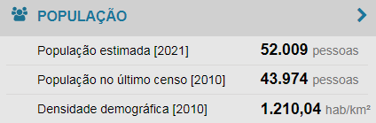
Fonte: IBGE

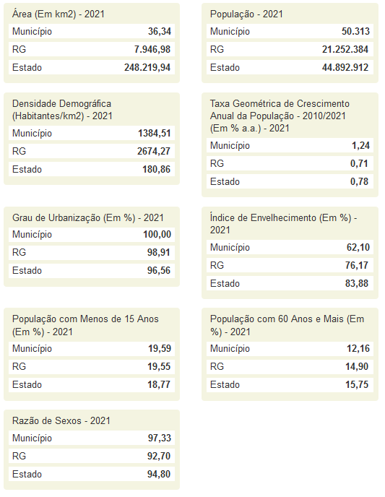

Fonte: SEADE

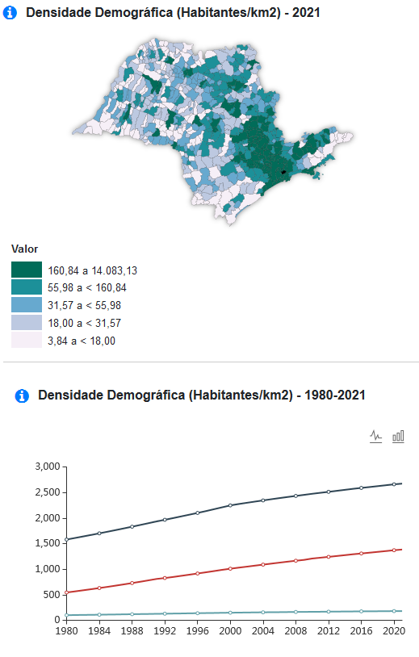
Fonte: SEADE

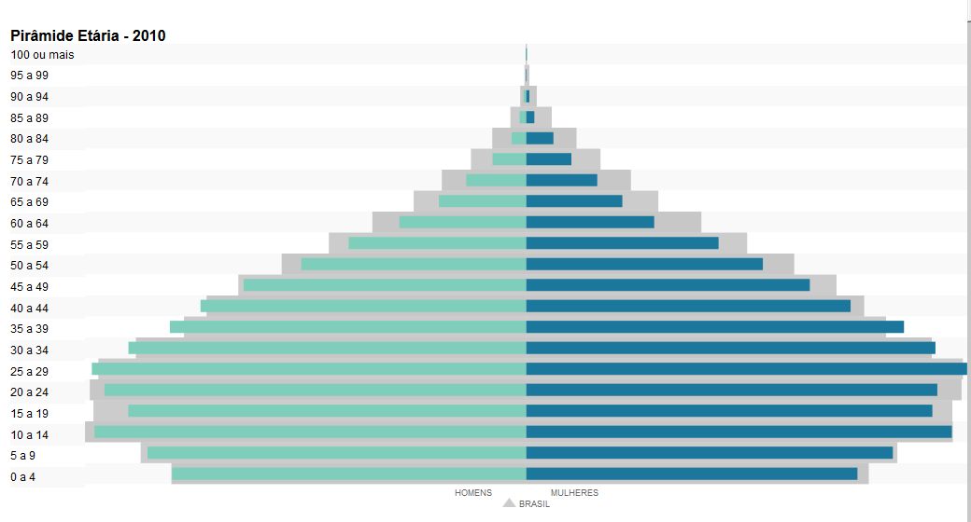
Fonte: IBGE

3.2.3 ACESSOS E DISTÂNCIAS
Aeroportos mais próximos:
- Aeroporto de Congonhas – 48 Km;
- Aeroporto Internacional de São Paulo (Guarulhos) – 47 Km

Porto (marítimo / fluvial):
- Porto de Santos – 67 km

Vias de acesso:
Trem: Serviço 710 da CPTM
Rodoviário:
- Av. Capitão João
- Rodovia Índio Tibiriçá (SP-31)
- Rodovia Ribeirão Pires - Paranapiacaba
- Av. Kaethe Richers e Estrada Guilherme Pinto Monteiro
- Estrada dos Fernandes

Distâncias (em km):

- São Paulo (centro) – 40
- Santos (centro) – 62
- Santo André – 16
- São Bernardo do Campo - 18
- São Caetano do Sul – 27
- Diadema – 37
- Mauá – 13
- Ribeirão Pires – 06

3.2.4. CLIMA
Em Rio Grande da Serra, o verão é curto, morno, abafado, com precipitação e de céu quase encoberto; o inverno é ameno e de céu quase sem nuvens. Ao longo do ano, em geral a temperatura varia de 13 °C a 27 °C e raramente é inferior a 10 °C ou superior a 31 °C.
Para fins de turismo, as melhores épocas do ano para visitar Rio Grande da Serra e realizar atividades de clima quente são do início de abril ao meio de junho e do início de agosto ao meio de setembro.
Fonte: pt.weatherspark.com/y/30276/Clima-caracter%C3%ADstico-em-Rio-Grande-da-Serra-Brasil-durante-o-ano

3.2.5 ASPECTOS ECONÔMICOS

Rio Grande da Serra conta com a totalidade de seu território em área de mananciais e sua legislação não permite que a cidade tenha indústrias ou atividades poluentes. Na atividade industrial destacam-se a Dura Automotive Systems do Brasil (autopeças) e Massa Leve (produtos alimentícios). Conta ainda, com a transportadora de produtos Anamar e a Viação Talismã (transporte coletivo), além de pequenas indústrias, empresas e o comércio local.
Para o turismo, como fator de desenvolvimento econômico, o Festival Gastronômico e Cultural do Cambuci que acontece anualmente na época do aniversário do município (3 de maio) e a Festa de São Sebastião (janeiro), que atrai romeiros e devotos do santo desde 1906, são os destaques.

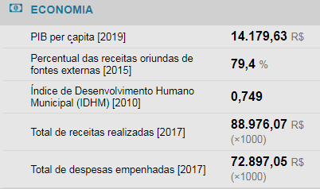
Fonte: IBGE

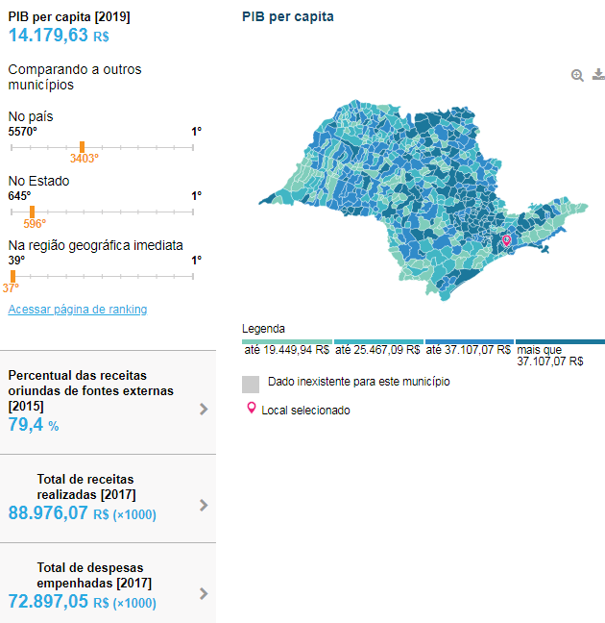
Fonte: IBGE

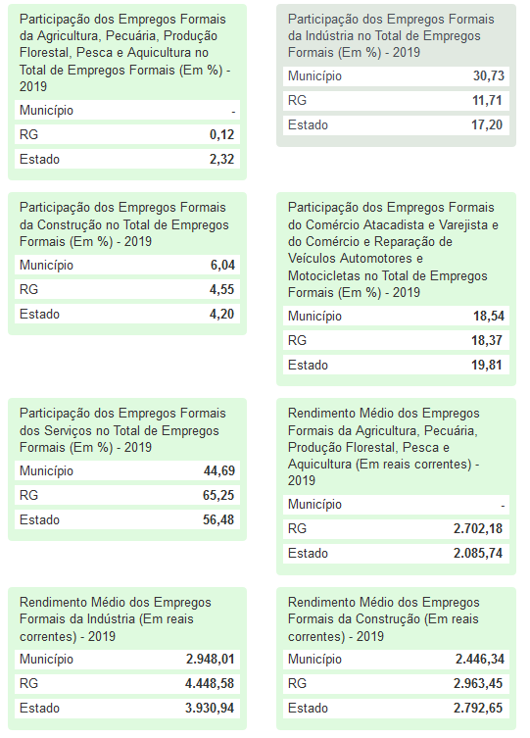
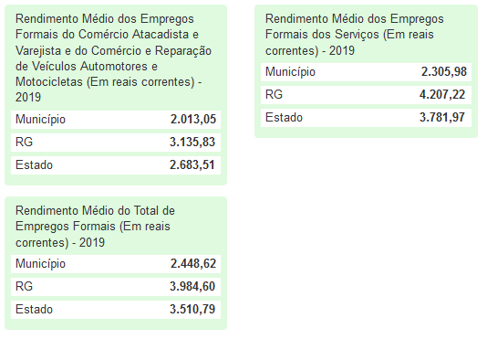
Fonte: SEADE
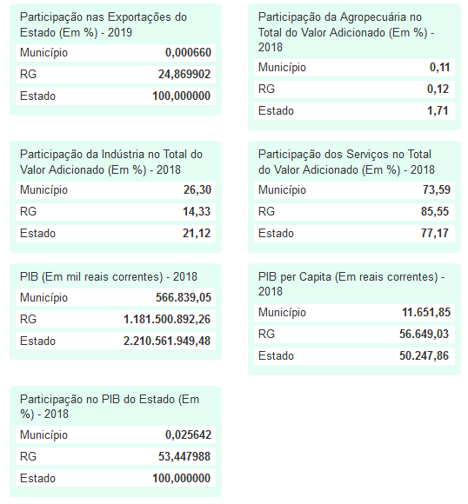
Fonte: SEADE

3.2.6 HABITAÇÃO E INFRAESTRUTURA

Conforme os dados da Fundação SEADE, referentes ao ano 2010, 95,25% contavam com o serviço de abastecimento de água, 98,69% com coleta de lixo e 61,16% com esgoto sanitário.
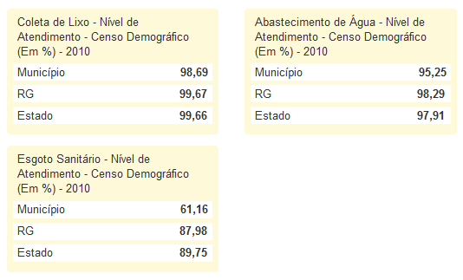
Fonte: SEADE
    - SAÚDE

Rio Grande da Serra, por meio do Sistema Único de Saúde – SUS, oferece atendimento médico de urgência para turistas e visitantes prioritariamente na Unidade de Pronto Atendimento – UPA. Estão presentes também na cidade Unidades Básicas de Saúde e demais equipamentos públicos correlatos.
SAMU 192 - Linha telefônica gratuita 192
Dados estatísticos:

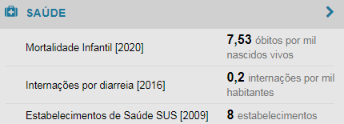
Fonte: IBGE

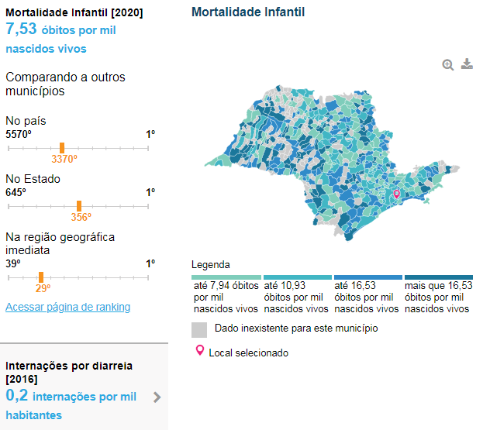
Fonte: IBGE

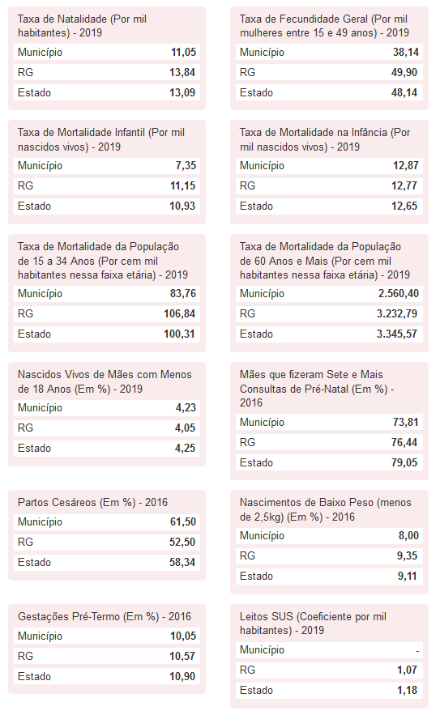
Fonte: SEADE

Os equipamentos de saúde de Rio Grande da Serra são os seguintes:

Unidade de Pronto Atendimento
UPA RIO GRANDE DA SERRA

ENDEREÇO: | Av. dos Autonomistas, 500 – Vila Figueiredo
REFERÊNCIA: | Próxima à rotatória
VIAS DE ACESSO: | Rua Jade e Av. Dom Pedro I
CONTATO: | (11) 4820-8240
ATENDIMENTO: | 24 horas (visitantes e turistas)

Unidades Básicas de Saúde

UNIDADE BÁSICA DE SAÚDE - UBS VILA LOPES
ENDEREÇO: | Rua José Dotta 55 - Vila Lopes
REFERÊNCIA: | Próxima à Estr. Guilherme Pinto Monteiro
VIAS DE ACESSO: | Rua Joaquim Lopes
CONTATO: | (11) 4820-3594
ATENDIMENTO: | 7h – 17h

UBS VILA CONDE (RAIMUNDO DA MATTA)
ENDEREÇO: | Rua Arujá 151 - Estância Rio Grande
REFERÊNCIA: | Próxima à Escola Prof. Sebastão Vayego De Carvalho
VIAS DE ACESSO: | Rua São Caetano do Sul
CONTATO: | (11) 4820-2504
ATENDIMENTO: | 7h – 17h

UBS SANTA TEREZA
ENDEREÇO: | Av. Jean Lieutaud 373 – Jardim Santa Tereza
REFERÊNCIA: | Próxima ao Parque Ecológico Rio Grande da Serra
VIAS DE ACESSO: | Av. Santa Tereza
CONTATO: | (11) 4820-1305
ATENDIMENTO: | 7h – 17h

UBS PARQUE AMÉRICA
ENDEREÇO: | Rua Dr. Rui Trindade 177 - Parque América
REFERÊNCIA: | Próxima à Escola Poetisa Cora Carolina
VIAS DE ACESSO: | Rua Jundiaí e Estrada Marechal Rondon
CONTATO: | (11) 4821-3878
ATENDIMENTO: | 7h – 17h

UBS VILA NIWA
ENDEREÇO: | Rua dos Sabiás, 60 - Vila Niwa
REFERÊNCIA: | Próxima à Escola Professor Carlos Roberto Guariento
VIAS DE ACESSO: | Rua dos Canários e Estrada da Maratona
CONTATO: | (11) 4821-4115
ATENDIMENTO: | 7h – 17h

UBS CENTRAL
ENDEREÇO: | Rua Pref. Cido Franco 500 - Vila Arnoud
REFERÊNCIA: | Próxima ao Centro Educacional Prof. Elaine
VIAS DE ACESSO: | Rua da Gama e Rua Valdir Gil da Silva
CONTATO: | (11) 4820-8020
ATENDIMENTO: | 7h – 17h

UBS VILA SÃO JOÃO
ENDEREÇO: | Rua Ceará, 261 – Vila São João
REFERÊNCIA: | Próxima à Escola Professor Alziro Barbosa Nascimento
VIAS DE ACESSO: | Rua Bahia e Rua Amazonas
CONTATO: | (11) 4821-4642
ATENDIMENTO: | 7h – 17h

UBS SÍTIO MARIA JOANA
ENDEREÇO: | Rua Quatro, 45 – Sítio Maria Joana
REFERÊNCIA: | Próxima à Rua Júlio Prestes de Albuquerque
VIAS DE ACESSO: | Rua Cinco e Rua Cinco e Rua Lúcia
CONTATO: | (11) 4825-5478
ATENDIMENTO: | 7h – 17h

Outras Unidades de Saúde

CENTRO DE ESPECIALIDADES MÉDICAS DE RIO GRANDE DA SERRA – CEME
ENDEREÇO: | Av Jean Lieutaud 373 – Jardim Santa Tereza
REFERÊNCIA: | Anexo à UBS Santa Teresa
VIAS DE ACESSO: | Av. Santa Tereza
CONTATO: | (11) 4821-5106
ATENDIMENTO: | 7h – 17h / Obs: atende somente consultas agendadas

CENTRO DE ATENÇÃO PSICOSSOCIAL - CAPS
ENDEREÇO: | Rua Pref. Carlos José Carlson, 09 - Jardim Maria Paula
REFERÊNCIA: | Rua Pastor Aquilino Sartori e Estrada Guilherme Pinto Monteiro
VIAS DE ACESSO: | Próximo à Estação de trem
CONTATO: | (11) 4821-2136
ATENDIMENTO: | 8h – 17h

VIGILÂNCIA SANITÁRIA, EPIDEMIOLÓGICA E AMBIENTAL
ENDEREÇO: | Rua Pref. Cido Franco 500 - Vila Arnoud
REFERÊNCIA: | Anexo à UBS Central
VIAS DE ACESSO: | Rua da Gama e Rua Valdir Gil da Silva
CONTATO: | (11) 4820-1044
ATENDIMENTO: | 7h – 17h

CENTRO ODONTOLÓGICO
ENDEREÇO: | Av. Jean Lieutaud 373 – Jardim Santa Tereza
REFERÊNCIA: | Anexo à UBS Santa Tereza
VIAS DE ACESSO: | Av. Santa Tereza
CONTATO: | (11) 4821-5106
ATENDIMENTO: | 7h – 17h

CENTRO DE ZOONOSES
ENDEREÇO: | Rua Dr. Rui Trindade 177 - Parque América
REFERÊNCIA: | Anexo à UBS Parque América
VIAS DE ACESSO: | Rua Jundiaí e Estrada Marechal Rondon
CONTATO: | (11) 4821-3878
ATENDIMENTO: | 7h – 17h

3.2.8 EDUCAÇÃO

Rio Grande da Serra conta com equipamentos de educação públicos e privados voltados prioritariamente para o Ensino Fundamental I e II e o Ensino Médio.

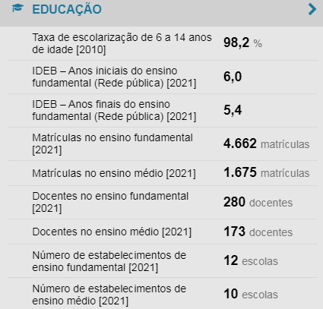
Fonte: IBGE

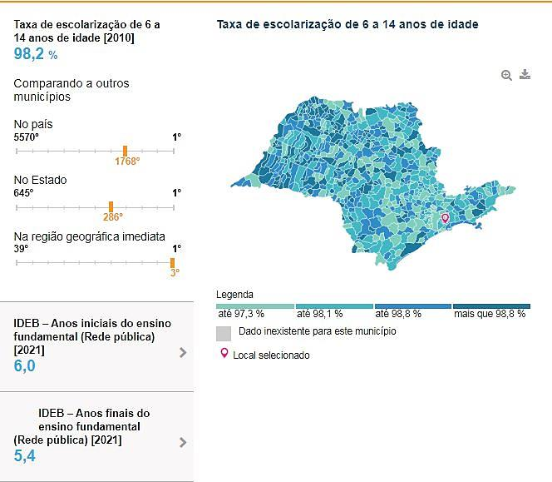

Fonte: IBGE

Rede Municipal

EMEB DAVID BARBOSA SILVA
ENDEREÇO: | R. Ferraz de Vasconcelos, 1 - Recanto das Flores
REFERÊNCIA: | Próxima à Rua Osasco
VIAS DE ACESSO: | Rua Icatuacu
CONTATO: | (11) 4820-4281

EMEB PEQUENO POLEGAR
ENDEREÇO: | R. Vítor Breithaupt, 188 - Centro
REFERÊNCIA: | Próxima ao Centro Educacional Prof. Eliane
VIAS DE ACESSO: | Rua Ômega e Rua Prefeito Cido Franco
CONTATO: | (11) 4821-2510

EMEB PETER PAN
ENDEREÇO: | R. Gama, 68 - Jardim Maria Paula
REFERÊNCIA: | Próxima à UBS Centro
VIAS DE ACESSO: | Rua Prefeito Cido Franco
CONTATO: | (11) 4821-2123

EMEB COMPLEXO EDUCACIONAL PRIMEIRA-DAMA ZULMIRA
ENDEREÇO: | Av. Dom Pedro I, 435 - Centro
REFERÊNCIA: | Próxima ao Teatro Municipal
VIAS DE ACESSO: | Av. Dom Pedro I
CONTATO: | (11) 4826-8113

CASA ENCANTADA "GILDETE DE SOUZA MARQUES"
ENDEREÇO: | R. Maravilha, 170 - Vila Rio Grande
REFERÊNCIA: | Próximo à Rodovia SP 122 (Adib Chamas)
VIAS DE ACESSO: | Av. Francisco Moraes Ramos
CONTATO: | (11) 4820-3514

EMEB PROF. RICARDO FRANCISCO CASTELUCCI
ENDEREÇO: | Rua dos Pintassilgos, 60 - Vila Niwa
REFERÊNCIA: | Próximo à UBS Vila Niwa
VIAS DE ACESSO: | Rua dos Colibris e Estrada da Maratona
CONTATO: | (11) 4820-3883
EMEB PADRE GIUSEPPE PISONI
ENDEREÇO: | Rua Joaquim Lopes, 222 - Vila Lopes
REFERÊNCIA: | Próxima ao Sacolão Vila Lopes
VIAS DE ACESSO: | Estrada Guilherme Pinto Monteiro e Rua Henrique Fonseca Moreira
CONTATO: | (11) 4820-4198

EMEB PINGUINHO DE GENTE
ENDEREÇO: | Av. dos Autonomistas, 278 - Vila Figueiredo
REFERÊNCIA: | Próximo a Rodovia Dep. Antônio Adib Chammas
VIAS DE ACESSO: | Rua Prefeito Cido Franco e Rua Jade
CONTATO: | (11) 4821-4943

EMEB PREFEITO JOSE CARLOS DE ARRUDA
ENDEREÇO: | Rua Santa Isabel, 228 - Jardim Santa Tereza
REFERÊNCIA: | Próximo à Rodovia Dep. Antônio Adib Chammas
VIAS DE ACESSO: | Av. São Benedito e Av. São João
CONTATO: | (11) 4821-3922

EMEB PROFESSORA RACHEL SILVEIRA MONTEIRO
ENDEREÇO: | Rua José Maria Figueiredo - Centro
REFERÊNCIA: | Próxima ao CREAS - Centro de Referência Especializada de Assistência Social
VIAS DE ACESSO: | Rua Pedro Bracialdi e Rua Domingos Orlando
CONTATO: | (11) 4821-4832

EMEB RECANTO INFANTIL MADRE MARIA DE JESUS
ENDEREÇO: | Estrada Mal. Rondon, 1111 - Parque América
REFERÊNCIA: | Próxima à UBS Parque América
VIAS DE ACESSO: | Rua Sumaré e Rua Valinhos
CONTATO: | (11) 4821-5253

EMEB VEREADOR JOSE OLÍMPIO DA SILVA
ENDEREÇO: | Av. São Paulo, 2
REFERÊNCIA: | Próxima à UBS Santa Tereza
VIAS DE ACESSO: | Av. Santa Tereza
CONTATO: | (11) 4821-4937

EMEB JOAQUIM DA SILVA – TIO KITA
ENDEREÇO: | Estrada Espírito Santo, 150 - Vila Sao João
REFERÊNCIA: | Próxima a Capela São João Batista
VIAS DE ACESSO: | Rua Minas Gerais e Rua Sergipe
CONTATO: | (11) 4821-7026

EMEB COMPLEXO EDUCACIONAL PRIMEIRA-DAMA ZULMIRA JARDIM TEIXEIRA
ENDEREÇO: | Rua José Maria de Figueiredo, n°435 – Centro
REFERÊNCIA: | Próxima ao CREAS – Centro de Referência Especializada em Assistência Social
VIAS DE ACESSO: | Rua Pedro Bracialli e Rua Domingos Orlando
CONTATO: | (11) 2770-0211

EJA – EDUCAÇÃO DE JOVENS E ADULTOS
ENDEREÇO: | Rua José Maria de Figueiredo, n°435 – Centro
REFERÊNCIA: | Próxima ao CREAS – Centro de Referência Especializada em Assistência Social
VIAS DE ACESSO: | Rua Pedro Bracialli e Rua Domingos Orlando
CONTATO: | (11) 4820-8030

Rede Estadual
ETEC RIO GRANDE DA SERRA
ENDEREÇO: | Av. Francisco Morais Ramos, 777 - Jardim Novo Horizonte
REFERÊNCIA: | Próximo à E.E. Antônio Lucas
VIAS DE ACESSO: | Rua Benedito Cordeiro e Rua Carlos dos Santos Dinho
CONTATO: | (11) 4826-8332

E.E. CASSIANO RICARDO
ENDEREÇO: | Rua: Agostinho Cardoso, s/nº - Vila Figueiredo
REFERÊNCIA: | Próxima ao CREAS - Centro de Referência Especializada de Assistência Social
VIAS DE ACESSO: | Rua Aurélio Figueiredo e Rua José Maria Figueiredo
CONTATO: | (11) 4820-1554

E.E. ANTÔNIO LUCAS
ENDEREÇO: | Rua Benedito Cordeiro, 255 - Jardim Novo Horizonte
REFERÊNCIA: | Próxima à ETEC Rio Grande da Serra
VIAS DE ACESSO: | Av. Francisco Moraes Ramos
CONTATO: | (11) 4820-1870

E.E. EDMUNDO LUIZ DE NÓBREGA TEIXEIRA
ENDEREÇO: | Av. Jean Lieutaud, 280 - Vila Lavinia
REFERÊNCIA: | Próxima à Rodovia Dep. Adib Chammas
VIAS DE ACESSO: | Estrada Rio Pequeno e Av. Dom Pedro I
CONTATO: | (11) 4820-4207

E.E. SEBASTIÃO VAYEGO DE CARVALHO
ENDEREÇO: | Rua Mauá, 184 - Vila Conde Siciliano
REFERÊNCIA: | Próximo a UBS Vila Conde (Raimundo da Matta)
VIAS DE ACESSO: | Rua Diadema e Rua Barueri
CONTATO: | (11) 4820-1241

E.E. PROFESSOR FRANCISCO LOURENÇO DE MELO
ENDEREÇO: | Rua Sol Nascente, 38 Vl. Suzuki
REFERÊNCIA: | Próxima ao Parque Linear
VIAS DE ACESSO: | Rua Ocidente, Rua Oriente e Rua Arco-íris
CONTATO: | (11) 4820-1114

E.E PROFESSOR ALZIRO BARBOSA DO NASCIMENTO
ENDEREÇO: | Rua Bahia, 01 - Vila São João
REFERÊNCIA: | Próxima à UBS Vila São João
VIAS DE ACESSO: | Rua Ceará e Rua Amazonas
CONTATO: | (11) 4820-1347

E.E PADRE GIUSEPPE PISONI
ENDEREÇO: | Rua Joaquim Lopes, 222 - Vila Lopes
REFERÊNCIA: | Próxima ao Sacolão Vila Lopes
VIAS DE ACESSO: | Estrada Guilherme Pinto Monteiro e Rua Henrique Fonseca Moreira
CONTATO: | (11) 4820-1116

E.E. POETISA CORA CORALINA
ENDEREÇO: | Estrada Rio Pequeno, 1147 - Pq. América
REFERÊNCIA: | Próxima à UBS Parque América
VIAS DE ACESSO: | Rua Jundiaí, Rua México e Estrada Marechal Rondon
CONTATO: | (11) 4820-1231

E.E. DEPUTADA IVETE VARGAS
* em processo de transição para a rede Municipal de Ensino
ENDEREÇO: | Estrada Rio Pequeno, 2700 - Vila Palmira
REFERÊNCIA: | Próxima a Escola Poetisa Cora Carolina
VIAS DE ACESSO: | Rua Anita Garibaldi e Rua Barão do Rio Branco
CONTATO: | (11) 4820-1210

E.E. PROFESSORA SHISUKO YOSHIDA NIWA
ENDEREÇO: | Av. José Bello, 3034 - Bairro Pedreira
REFERÊNCIA: | Próxima à Antiga Pedreira
VIAS DE ACESSO: | Estrada da Pedreira e Rua dos Trilhos
CONTATO: | (11) 4820-1336

E.E. PROFESSOR CARLOS ROBERTO GUARIENTO
ENDEREÇO: | Rua dos Colibris, 27 - Vila Niwa
REFERÊNCIA: | Próxima à UBS Vila Niwa
VIAS DE ACESSO: | Rua dos Pintassilgos e Rua das Graças
CONTATO: | (11) 4820-0170

Rede Privada

ESCOLA INFANTIL TOTH KIDS
ENDEREÇO: | Rua Prefeito Carlos José Carlson, nº 280, Centro
REFERÊNCIA: | Ao lado do destacamento Militar
VIAS DE ACESSO: | Rua Lídia Pollone
CONTATO: | (11) 4820-1014

CENTRO EDUCACIONAL PROFESSORA ELIANE
ENDEREÇO: | Rua Prefeito Cido Franco - Jardim Maria Paula
REFERÊNCIA: | Próxima à UBS Central
VIAS DE ACESSO: | Rua Aurora Boreal
CONTATO: | (11) 4821-3472

3.2.9 CULTURA

BIBLIOTECA MUNICIPAL MONTEIRO LOBATO
ENDEREÇO: | Av. Dom Pedro I, 487 – Centro
REFERÊNCIA: | Próxima ao Prédio da Secretaria de Educação e Cultura
VIAS DE ACESSO:
CONTATO: | (11) 4820-3214

TEATRO MUNICIPAL - ZULMIRA TEIXEIRA JARDIM
ENDEREÇO: | Av. Dom Pedro I, 439 - Centro
REFERÊNCIA: | Próximo à Prefeitura Municipal de Rio Grande da Serra
VIAS DE ACESSO:
CONTATO: | (11) 4821-9142

CASA ENCANTADA GILDETE DE SOUZA MARQUES
ENDEREÇO: | Rua Maravilha, s/n°- Jardim Encantado
REFERÊNCIA: | Próximo à empresa RL Pinturas
VIAS DE ACESSO: | Av. Francisco Moraes Ramos
CONTATO: | (11) 2770-0220

3.2.10 ESPORTES E LAZER
ESTÁDIO EDMUNDO LUIZ DA NÓBREGA TEIXEIRA – TEIXEIRÃO
ENDEREÇO: | Rua Marechal Castelo Branco
REFERÊNCIA: | Próximo ao Cemitério Municipal São Sebastião
VIAS DE ACESSO: | Estrada Rio Pequeno
CONTATO: | (11) 4820-3812

PISTA DE SKATE SANDRO DIAS “MINEIRINHO”
ENDEREÇO: | Av. Dom Pedro I s/n°, Centro
REFERÊNCIA: | Ao lado da Praça da Bíblia
VIAS DE ACESSO: | Estrada Guilherme Pinto Monteiro e Av. Francisco Moraes Ramos

ACADEMIA PROJETO FAZER VALER – TAEKWONDO E JUDÔ
ENDEREÇO: | Rua José Maria de Figueiredo n°435, Centro
REFERÊNCIA: | Em frente ao Restaurante Rio Grande
VIAS DE ACESSO: | Rua Prefeito Cido Franco
CONTATO: | (11) 4820-4229

QUADRA SILVIO SABAINSK
ENDEREÇO: | Rua Santa Lucia, s/n°- Jd. Santa Tereza
REFERÊNCIA: | Paralela à Rodovia SP-122
VIAS DE ACESSO: | Av. São João
CONTATO: | (11) 4820-3812

3.2.11 SEGURANÇA

Rio Grande da Serra dispõe de equipamentos de segurança por meio da Guarda Civil Municipal, da Delegacia de Polícia Civil e Pelotão da Polícia Militar com atendimento 24h. Estão presentes também na cidade demais equipamentos públicos correlatos.

DELEGACIA DE POLÍCIA CIVIL DE RIO GRANDE DA SERRA
ENDEREÇO: | Av. Dom Pedro I, 272 - Centro
REFERÊNCIA: | Próximo ao Destacamento da PM
VIAS DE ACESSO: | Rua Pedro Balcialdi e Rua do Progresso
CONTATO: | (11) 4820-1530

DESTACAMENTO DA POLÍCIA MILITAR
ENDEREÇO: | Rua Prefeito José Carlos Carlson, nº222 – Centro
REFERÊNCIA: | Próximo à Delegacia de Polícia
VIAS DE ACESSO: | Rua Lídia Pollone
CONTATO: | (11) 4820-3914 - Emergência: 190

GUARDA CIVIL MUNICIPAL
ENDEREÇO: | R. Mercúrio, 156 - Vila Albano
REFERÊNCIA: | Próxima à Praça Lídia Pollone
VIAS DE ACESSO: | Rua Lídia Pollone e Rua Vênus
CONTATO: | (11) 4821-8101

DEFESA CIVIL
ENDEREÇO: | Av. Jean Lieutaud, 309 - Santa Tereza
REFERÊNCIA: | Próximo à Rod. SP 122 (Adib Chammas)
VIAS DE ACESSO: | Av. Santa Tereza e Rua Santa Helena
CONTATO: | Tel.: (11) 4821-8101 - Emergência: 199

CENTRO DE ACOMPANHAMENTO ÀS VÍTIMAS DE VIOLÊNCIA
ENDEREÇO: | Rua Santa Branca, 14 – Jardim Santa Tereza
REFERÊNCIA: | Próximo à E.E Edmundo Luiz de Nobrega Teixeira
VIAS DE ACESSO: | Rua Santa Helena
CONTATO: | (11) 4820-1764

EMERGÊNCIAS
BOMBEIROS | 193
SAMU | 192
POLÍCIA | 190
DISQUE DENÚNCIA | 181
GCM | (11) 4821-8101

  - ATRATIVOS TURÍSTICOS

ATRATIVOS HISTÓRICOS
Rio Grande da Serra tem importantes atrativos históricos. Dentre
eles, a segunda estação ferroviária do Estado de São Paulo, um bonde da década de 1930 e uma capela de 1611.

3.3.1 ESTAÇÃO FERROVIÁRIA DE RIO GRANDE DA SERRA

Inaugurada em 16 de fevereiro de 1867, a Estação Ferroviária de Rio Grande da Serra foi a segunda a ser construída no Estado de São Paulo. Localizada no centro da cidade, o local ainda preserva a arquitetura inglesa funcionando como um dos principais meios de transporte de acesso ao município. A estação tombada pelo CONDEPHAAT (Conselho de Defesa do Patrimônio Histórico, Arqueológico, Artístico e Turístico do Estado de São Paulo) e compreende a Linha 710 que liga Rio Grande da Serra a Jundiaí, passando por 31 estações, também conhecida por Linha D – Turquesa.

ESTAÇÃO FERROVIÁRIA
ENDEREÇO: | Rua Guilherme Pinto Monteiro, s/nº, Rio Grande da Serra - SP, 09450-000
REFERÊNCIA: | Próxima à Prefeitura Municipal de Rio Grande da Serra
VIAS DE ACESSO: | Estr. Guilherme Pinto Monteiro e R. Pref. Carlos José Carlson
CONTATO: | 0800 055 0121 - CPTM

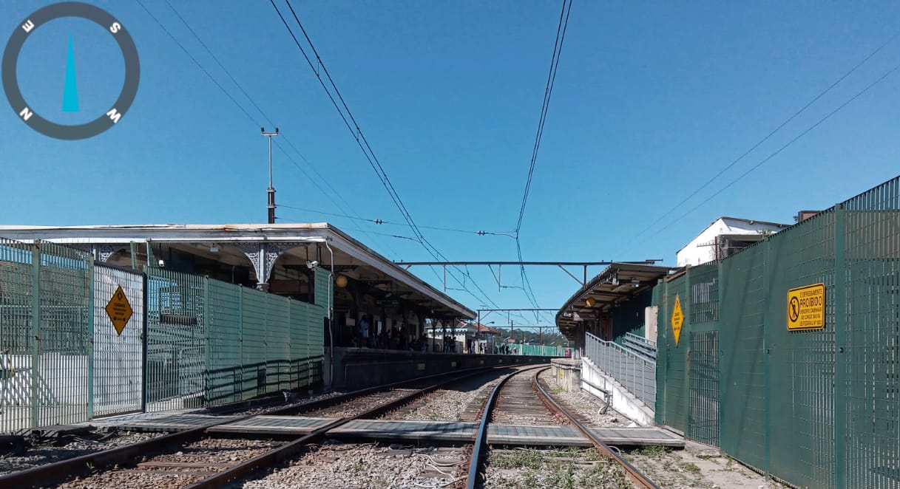

Imagem: ELBTUR

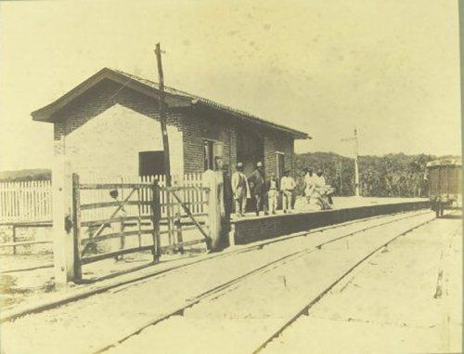
Estação primitiva de Rio Grande em 1867. Imagem: Militão A. Azevedo –
Site: http://www.estacoesferroviarias.com.br

3.3.2 BIQUINHA MATARAZZO

Antigo ponto de parada de tropeiros para abastecimento de água. Atualmente dispõe de torneiras com água da bica, sendo local estratégico para grupos de ecoturismo e turismo de aventura, além dos próprios moradores da região que fazem uso da “biquinha” para abastecimento.

BIQUINHA DO MATARAZZO
ENDEREÇO: | Av. José Belo, 75
REFERÊNCIA: | Próximo ao centro da cidade
VIA DE ACESSO: | Estr. Guilherme Pinto Monteiro

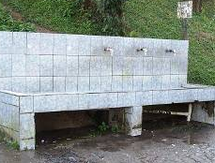
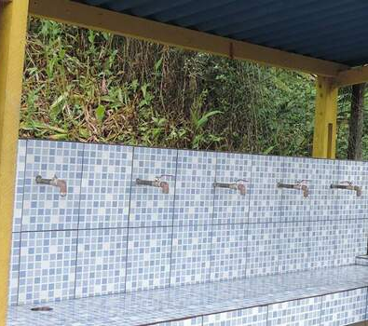
Imagem: abcdoabc.com Imagem: Ruschmann Consultoria Turística

3.3.3 CAPELA DE SÃO SEBASTIÃO

Localizada no atual centro da cidade, a capela foi erguida em 1611 a partir de uma “orada” (local onde se reza/ora), recebendo o nome de Capela de Santa Cruz, servia de apoio para os tropeiros. O local guarda a imagem de São Sebastião, Santo Padroeiro da Cidade, esculpido em madeira por um peregrino desconhecido em 1906, acontecimento que deu ao local, o atual nome, Capela de São Sebastião, o marco zero da cidade.

CAPELA DE SÃO SEBASTIÃO
ENDEREÇO: | Av. Francisco Morais Ramos, 10 - Centro
REFERÊNCIA: | Ao lado da Igreja Matriz de Rio Grande da Serra
VIAS DE ACESSO: | Av. Dom Pedro I e R. Pref. Carlos José Carlson

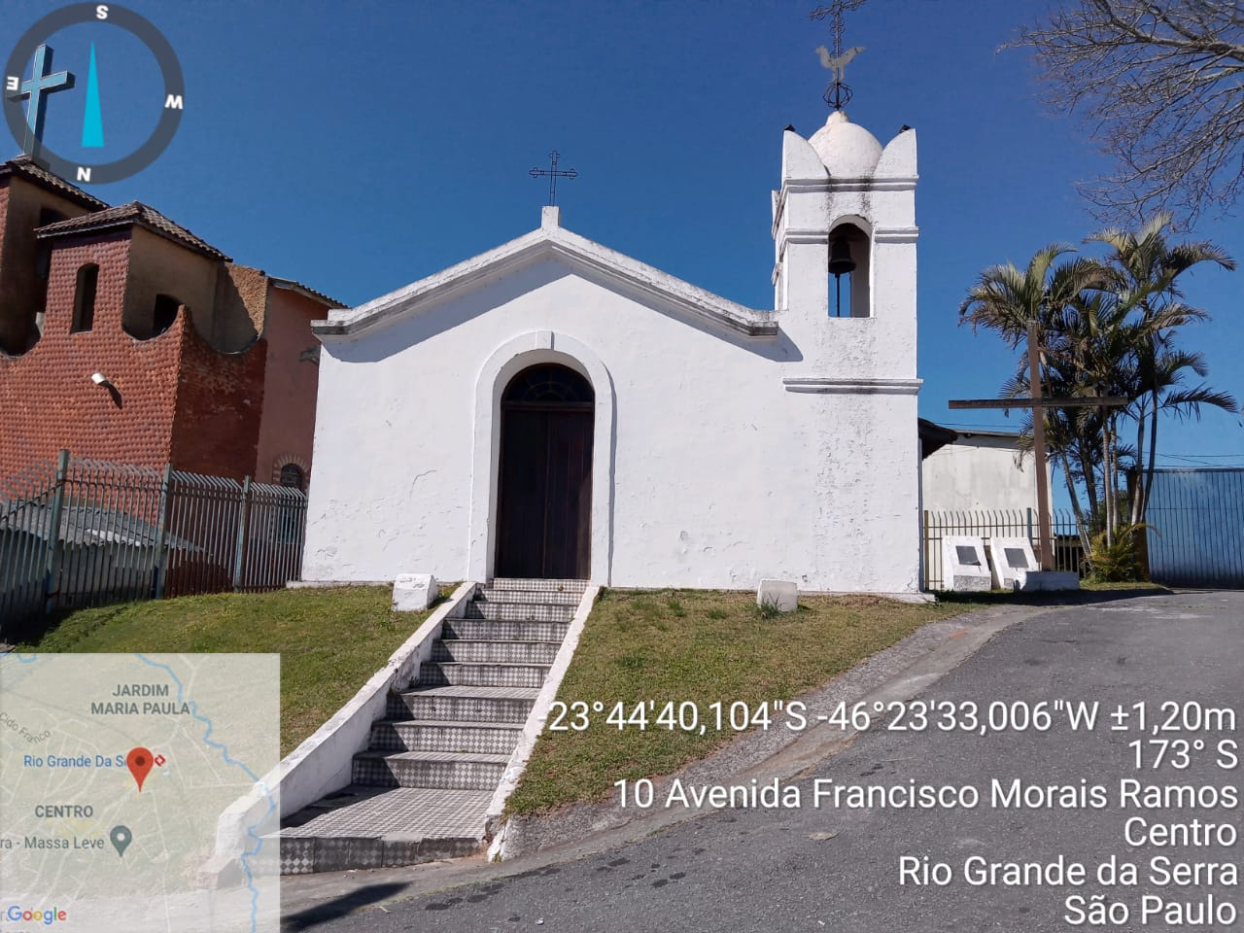

Imagem: ELBTUR

3.3.4 BONDE DA PEDREIRA

Em 1930, foi disponibilizado um bondinho aos moradores da vila que se expandiu em torno da pedreira, para realizar o transporte entre a Vila e a Estação Ferroviária.
Com a desativação da exploração da Pedreira em 1970, o antigo bonde perdeu sua utilidade original e por muitos anos, permaneceu sob custódia de moradores da região. Atualmente o bonde encontra-se exposto no Hall da Câmara Municipal da Cidade completamente restaurado e conservado.

BONDE DA PEDREIRA
ENDEREÇO: | R. do Progresso, 251- Centro
REFERÊNCIA: | Hall da Câmara Municipal de Rio Grande da Serra
VIAS DE ACESSO: | Av. Dom Pedro I
CONTATO: | (11) 4820-1025

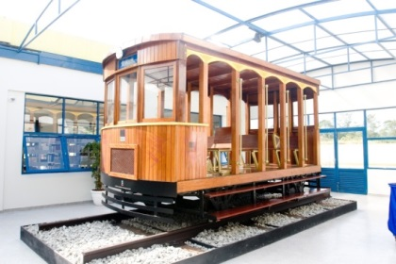

Imagem: Ruschmann Consultoria Turística

3.3.5 CASA DOS CASTELLUCCI

Uma das primeiras casas em alvenaria na cidade, construída em 1914, a Casa Castellucci foi a residência desta família de imigrantes italianos de Nápoles. Atualmente, a casa é de propriedade privada e conserva aspectos da sua arquitetura original, se mantendo em ótimo estado de conservação.

CASA DOS CASTELUCCI
ENDEREÇO: | Endereço: Rua José Bello, s/nº
REFERÊNCIA: | Próxima à Estação Ferroviária
VIAS DE ACESSO: | Estr. Guilherme Pinto Monteiro

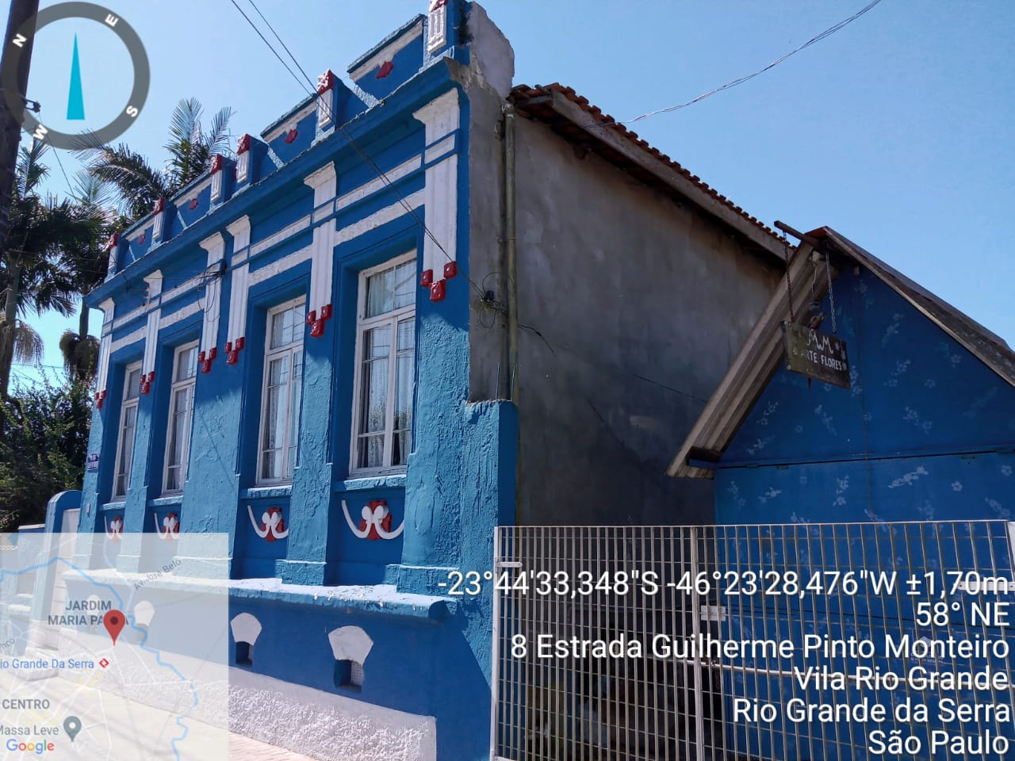
Imagem: ELBTUR

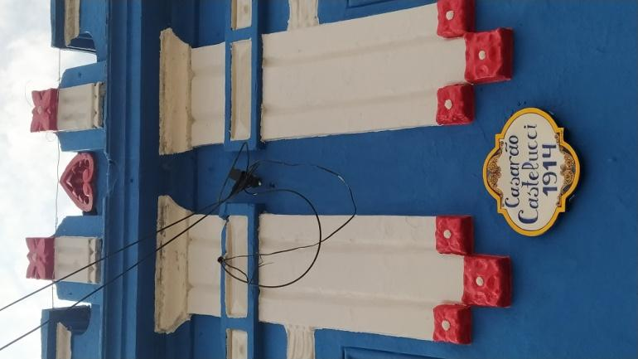
Imagem: SDET / PMRGS

3.3.6 IGREJA NOSSA SENHORA DAS GRAÇAS

Erguida em 1949 pela Prefeitura Municipal de São Paulo, então proprietária da Pedreira, em parceria com a comunidade local. O altar e as imagens que adornam a igreja foram esculpidas pelos próprios moradores, com granito maciço retirada da própria Pedreira. No dia 27 de novembro de cada ano é realizada a tradicional festa da padroeira. Muitos fiéis, como pagamento de promessas, sobem de joelho os mais de 100 degraus da escadaria que leva à igreja, que em função disso, tornou um ícone do catolicismo regional.

IGREJA NOSSA SENHORA DAS GRAÇAS
ENDEREÇO: | Av. José Belo n°100 - Jardim Esperança
REFERÊNCIA: | Próxima à Pedreira
VIAS DE ACESSO: | R. dos Trilhos e Estrada da Bica

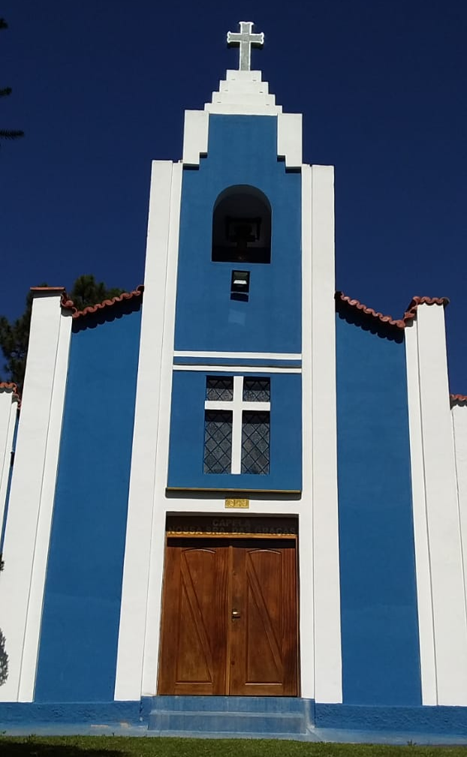
Imagem: ELBTUR
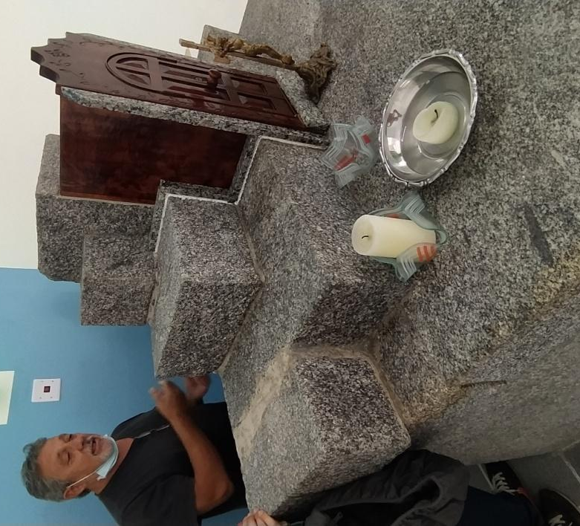
Detalhe do altar feito em cantaria sobre granito – Imagem: SDET / PMRGS.

3.3.7 IGREJA MATRIZ

Erguida ao lado da Capela de São Sebastião, a Igreja Matriz de Rio Grande da Serra é ponto de referência nas atividades religiosas da cidade. Com capacidade para até 600 pessoas, realiza eventos e celebrações regulares.

IGREJA MATRIZ
ENDEREÇO: | Av. Francisco Morais Ramos, 40 - Centro
REFERÊNCIA: | Ao lado da Capela de São Sebastião
VIAS DE ACESSO: | Av. Dom Pedro I e R. Pref. Carlos José Carlson

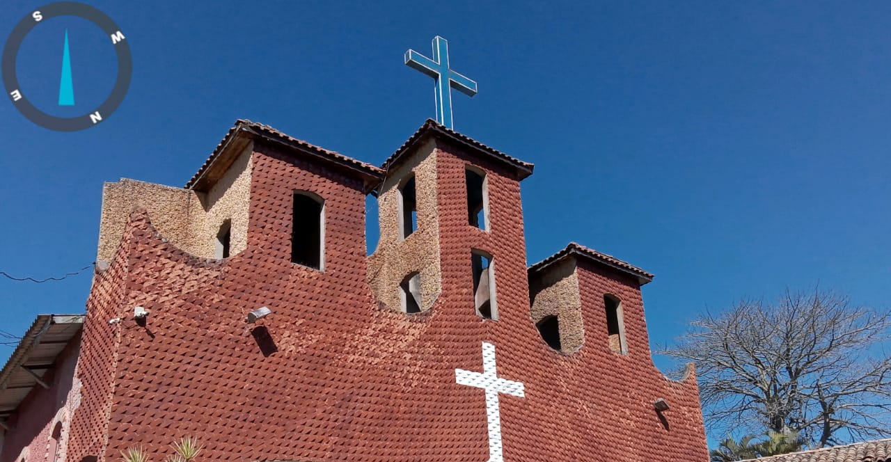
Imagem: ELBTUR

ATRATIVOS DE LAZER E ESPORTES
Rio Grande da Serra conta com diversos espaços para lazer e para a prática de esportes. Os parques da cidade são ideais para atividades de lazer, entretenimento, diversão ou simplesmente uma boa caminhada.
3.3.8 PISTA DE SKATE SANDRO DIAS “MINEIRINHO”

Localizada na área central de Rio Grande da Serra, a apenas 50 metros da estação ferroviária, a Pista de Skate Sandro Dias “Mineirinho” homenageia o atleta andreense, multicampeão mundial de skate, que esteve presente na sua inauguração. Com 400m² de área, é uma pista semiprofissional que recebe muitos jovens adeptos do esporte, oriundos da cidade e da região.
PISTA DE SKATE SANDRO DIAS “MINEIRINHO”
ENDEREÇO: | Rua Pref. Carlos José Carlson, s/nº, Centro
REFERÊNCIA: | Ao lado da Praça da Bíblia
VIAS DE ACESSO: | Estr. Guilherme Pinto Monteiro e Av. Francisco Moraes Ramos
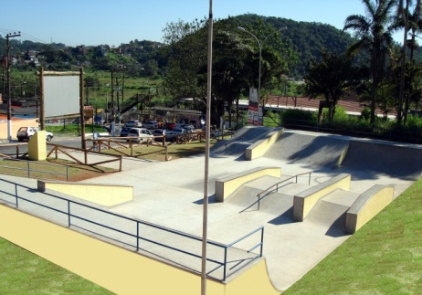
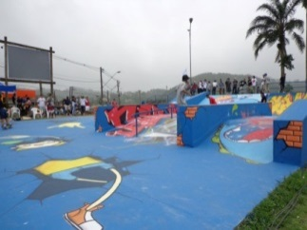
Imagens: Ruschmann Consultoria Turística

3.3.9 PRAÇA DA BÍBLIA
Tradicional Praça Central da Cidade, encontra-se frente à Igreja Matriz e Capela de São Sebastião. Dispões de área ajardinada, bancos e palco, sendo um dos locais a sediar os principais eventos da cidade, além de se manter como ponto de encontro e lazer dos moradores da região.
PRAÇA DA BÍBLIA
ENDEREÇO: | Rua Pref. Carlos José Carlson, s/nº, Centro
REFERÊNCIA: | Ao lado da Pista de Skate Sandro Dias
VIAS DE ACESSO: | Estr. Guilherme Pinto Monteiro e Av. Francisco Moraes Ramos

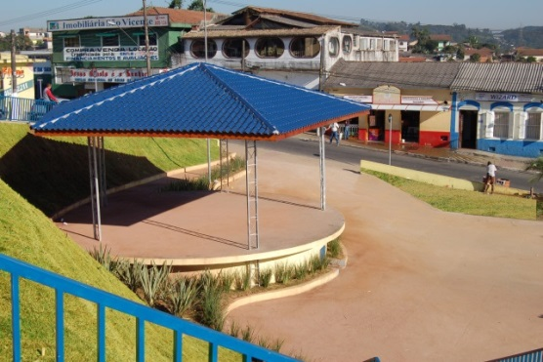
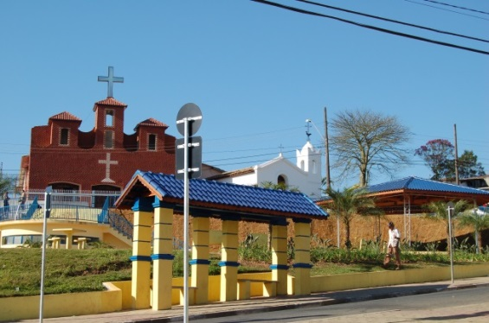

Imagens: Ruschmann Consultoria Turística

ATRATIVOS ECOLÓGICOS E PARQUES MUNICIPAIS

Rio Grande da Serra tem 100% de seu território em área de proteção aos mananciais. A cidade vem recebendo investimentos que visam explorar o grande potencial turístico que possui nos campos do lazer, ecoturismo (trilhas) e atividades de aventura. Os parques municipais se caracterizam também pelo lazer e pela contemplação da natureza.

3.3.10 PEDREIRA DE RIO GRANDE DA SERRA

Na década de 1920, a Prefeitura do Município de São Paulo, ante a necessidade de realizar obras de pavimentação, adquiriu algumas pedreiras a fim de minimizar os custos das obras, já que as pedreiras adquiridas passariam a ser de propriedade da cidade. Uma destas pedreiras foi a de Rio Grande da Serra, adquirida em 1927 quando também deu início às suas atividades.

Localizada próxima aos trilhos da São Paulo Railway, o transporte do material (pedra britada) estaria facilitado, visto que via trem o material chegava ao pátio do Pari, bem próximo ao centro do município. Dois anos mais tarde, a Prefeitura de São Paulo, executou melhorias, substituindo uma antiga ferrovia com bitola de 60 cm e 5 km de extensão, entre a pedreira e a estação ferroviária de Rio Grande da Serra, por um ramal de bitola larga (1,60m), permitindo assim que os vagões da SPR&Co entrassem direto na pedreira, eliminando o transbordo entre trens junto da estação de Rio Grande.

Boa parte da produção de suas pedras serviu para calçar as vias da capital, entre elas a Avenida Paulista. Em 1931 a Prefeitura de São Paulo firmou convênio com a Ligth & Power para fornecer energia e ampliar o funcionamento da Pedreira.

Com isso deu-se início o desenvolvimento da rede elétrica domiciliar de Rio Grande da Serra. No final da década de 70, a Pedreira encerrou suas atividades. Hoje é considerada a maior da América Latina, formando um paredão de mais de 640 metros de comprimento e 70 metros de altura, muito utilizado para a prática de rapel e escalada.

PEDREIRA
ENDEREÇO: | Estr. da Pedreira - Chácara São Paulo
REFERÊNCIA: | Antiga Pedreira de Rio Grande da Serra
VIAS DE ACESSO: | Av. José Belo e Rua dos Trilhos
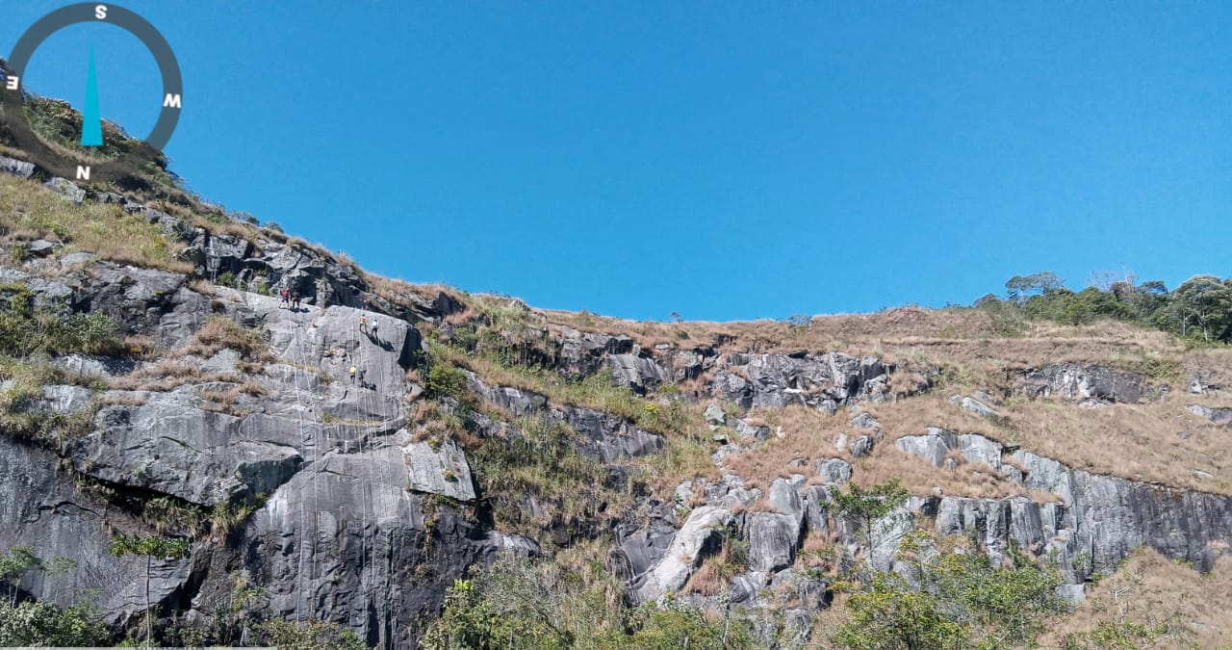
Imagem: ELBTUR

3.3.11 TRILHA DA PEDREIRA

Com 1400 metros de extensão e considerada de nível fácil/médio (por ser um pouco íngreme), passa pela biquinha da Pedreira e por mirantes. Normalmente, os grupos organizados realizam a subida pela trilha e a descida de rapel, ou a subida por escalada e a descida pela trilha.

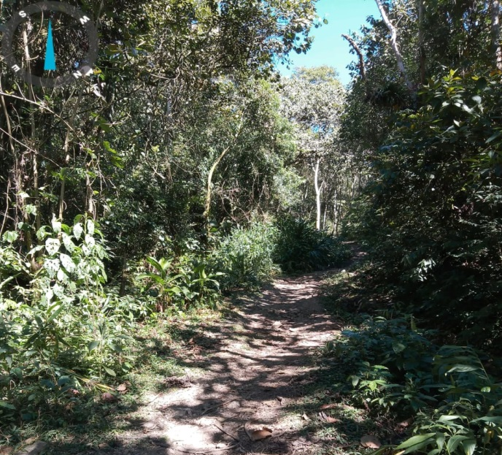

Imagem: ELBTUR

3.3.12 ESPORTES DE AVENTURA

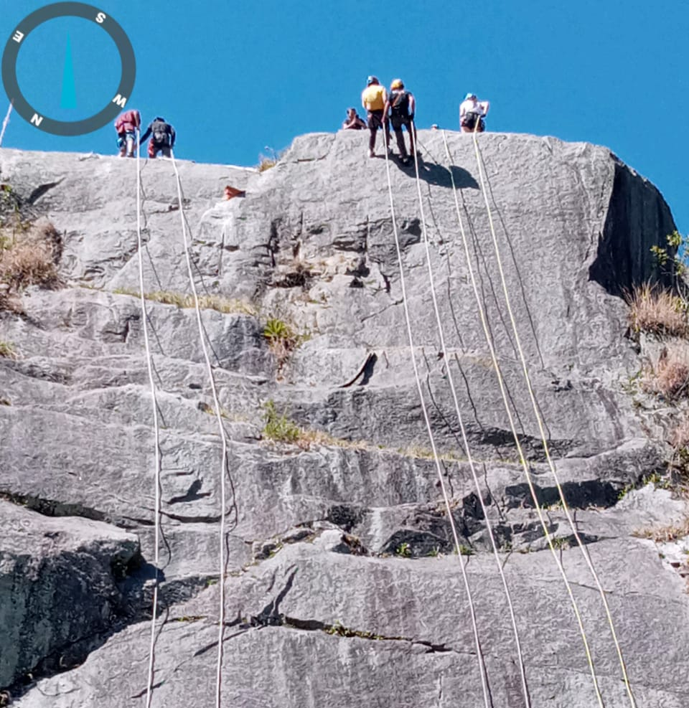
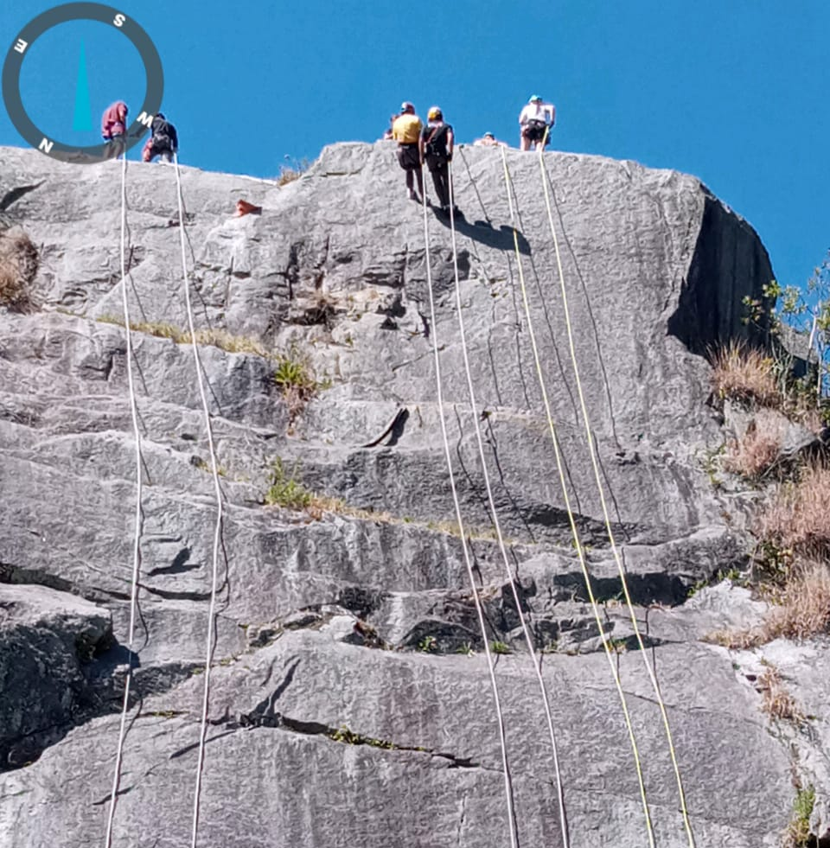
Grupos (organizados ou não) e operadores de turismo realizam a prática de rapel e escalada nas paredes da pedreira. Há, no local, algumas estações de ambas as práticas. Também ocorrem trilhas no local.

Imagens: ELBTUR

3.3.13 TRILHAS

- TRILHA DO TANCÃO
Com 3.800 metros de extensão, tem início na Vila Lopes e vai até a Biquinha, passando pelo Tancão e pelo Ribeirão da Estiva.

- TRILHA DOS SETE TUBOS
Com 4.800 metros de extensão, parte do Bairro do Parque América até as piscinas naturais dos afluentes do Rio Pequeno.

- TRILHA DO AREIÃO
Com 2.800 metros de extensão, tem início no Bairro da Pedreira e vai até o Areião.

- TRILHA DA JEAN I
Com 1450 metros de extensão, encontra-se entre a UBS Parque América e o final da Avenida São Paulo - Santa Tereza.

- TRILHA DA JEAN II
Com 1450 metros de extensão, encontra-se entre a Estrada do Rio Pequeno e o Parque dos Ipês, passando pela Lagoa dos Jacarés.

- TRILHA DO PINHEIRINHO
Com 2.100 metros de extensão, tem início no bairro Parque América, na Rua México, s/n, e o acesso é realizado nas proximidades da Escola Estadual Poetisa Cora Coralina.
- TRILHA DA REBIZZI
Com 4.800 metros de extensão, passa pelo Mirante do Parque América.

- TRILHA DOS JIPEIROS I
Com 3.500 metros de extensão, parte do Parque América e chega à Avenida São Paulo na Santa Tereza.

- TRILHA DAS BROMÉLIAS
Com 1000 metros de extensão, encontra-se entre a E.E. Ivete Vargas e a Chácara Guiomar.
- TRILHA DAS BROMÉLIAS II
Com 1.500 metros de extensão, vai do Parque América até a E.E. Ivete Vargas, passando pela Chácara das Palmas.

- CACHOEIRA DO RIO VERMELHO
Com 8.000 metros de extensão, tem início no Parque América até a Cachoeira do Rio Vermelho.
- CACHOEIRA RIO DAS PEDRAS
Com 14.000 metros de extensão, tem início no Posto Saúde Parque América e vai até a Cachoeira do Rio das Pedras.

3.3.14 PARQUE DOS IPÊS
Equipamento público com áreas ajardinadas e arborizadas, às margens de um córrego, que conta com pista de caminhada e com playground.

PARQUE DOS IPÊS
ENDEREÇO: | Av. Santa Tereza - Jardim Santa Tereza
REFERÊNCIA: | Próximo à USF Maria Rosa Alonso Franco
VIAS DE ACESSO: | Av. São Paulo e Av. Espírito Santo
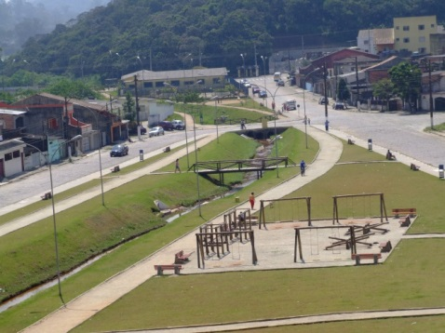
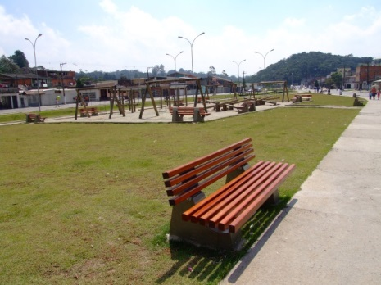

Imagens: Ruschmann Consultoria Turística

3.3.15 PARQUE LINEAR

O Parque Linear “Luiz Antonio Correa”, constituído em uma área aproximada de 8 mil m², é uma das principais opções de esporte e lazer em Rio Grande da Serra. Conta com quadra esportiva, playground e ciclovia, além de ser utilizado para eventos.

PARQUE LINEAR
ENDEREÇO: | Av. José Belo, 1209-1279 - Chácara São Paulo
REFERÊNCIA: | Próximo à antiga Pedreira de Rio Grande da Serra
VIAS DE ACESSO: | Estrada do Pouso Alegre e Rua das Margaridas

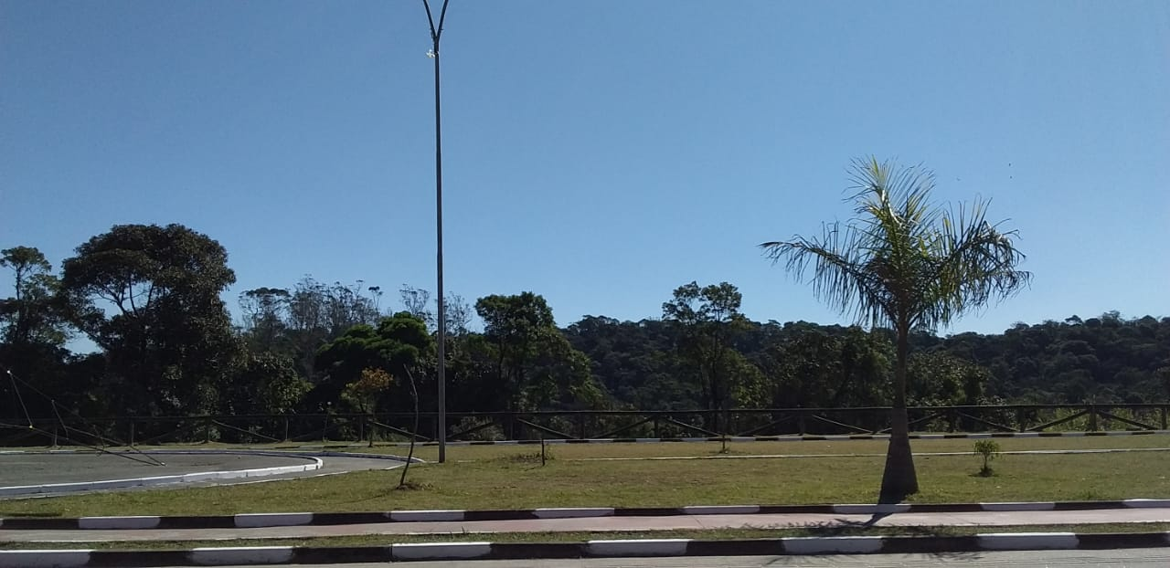
Imagem: ELBTUR
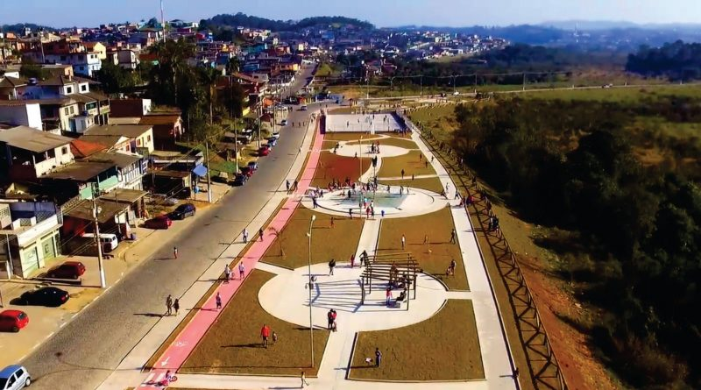
Imagem: ograndeabc.com.br

3.3.16 PRAÇA LÍDIA POLONE

A Praça situa-se na área central da cidade, próxima a importantes pontos, como a Prefeitura Municipal, Delegacia de Polícia e outros. Conta com chafariz, bancos e jardins bem distribuídos, além de pontos de venda e comércios ao seu redor.

PRAÇA LÍDIA POLONE
ENDEREÇO: | Av. Dom Pedro I, Centro
REFERÊNCIA: | Próximo à Delegacia de Polícia
VIAS DE ACESSO: | Rua do Progresso e Rua Lídia Polone

3.4 EVENTOS GERADORES DE FLUXO TURÍSTICO

Rio Grande da Serra é uma das cidades pioneiras na realização do Festival do Cambuci, fruto endêmico da Mata Atlântica.

O Festival do Cambuci de Rio Grande da Serra foi um dos precursores da Região, seguido depois por Ribeirão Pires e por São Bernardo do Campo. Trata-se de um evento familiar com apresentações artísticas e culturais e conta com a tradicional Feirinha do Cambuci, onde são comercializados diversos produtos tendo como base este importante fruto endêmico da Mata Atlântica. Merecem destaque o licor, a cachaça, as variedades de pimentas e molhos, os doces e bolos e o tradicional sorvete. O evento em Rio Grande da Serra integra a Rota do Cambuci, promovida pelo Instituto Auá.

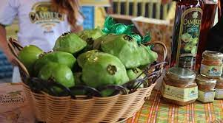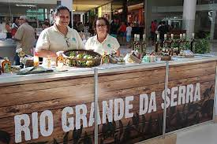
Imagem: Instituto Auá Imagem:ograndeabc.com.br

  - SERVIÇOS DE APOIO AOS VISITANTES E TURISTAS

    - Hospedagem

POUSADA RECANTO DOS AMIGOS
ENDEREÇO: | Rua Ana Leite de Figueiredo, 25 - Vila Lavínia
REFERÊNCIA: | Próximo ao do trevo de Rio Grande, ao lado do posto de gasolina.
VIAS DE ACESSO: | Rodovia SP-122 (Adib Chammas).
CONTATO: | (11) 4820-1638 / (11) 94754-5950 pousadarecantodosamigos10@gmail.com

MOTEL SECRET GARDEN
ENDEREÇO: | Rua Bernardino de Campos, 20 – Parque do Governador
REFERÊNCIA: | Próximo à divisa de Rio Grande da Serra com Ribeirão Pires
VIAS DE ACESSO: | Rua Fernando Costa
CONTATO: | (11) 4821-1263 / (11) 4821-1264  www.secretgardenmotel.com.br

    - Alimentação

Restaurantes

NOVA RIO GRANDE PADARIA E RESTAURANTE
ENDEREÇO: | Rua Pref. Francisco Arnone, 11 - Vila Lavínia
REFERÊNCIA: | Na entrada da cidade, próximo ao Posto de Gasolina
VIAS DE ACESSO: | Rodovia SP-122 (Adib Chammas)
CONTATO: | (11) 4826-8275 / (11) 94477—7898
FUNCIONAMENTO: | Segunda a Sábado das 06h às 21h – Domingo das 06h às 15h
INFORMAÇÕES ADICIONAIS: | Show ao vivo todas as sextas-feiras a partir das 18h.

SERGIU’S RESTAURANTE
ENDEREÇO: | Rua Pedro Bracialdi, 79 - Centro
REFERÊNCIA: | Próximo à Delegacia
VIAS DE ACESSO: | Av. Dom Pedro I e Av. José Maria Figueiredo
CONTATO: | (11) 4820-2088 sergiusfigueredo@hotmail.com
FUNCIONAMENTO: | Segunda à sábado das 11h às 15h

VILLAGE FUMAGALLI
ENDEREÇO: | Rua Joaquim Lopes, 97 – Vila Lopes
REFERÊNCIA: | Próximo ao Pastel da Vila
VIAS DE ACESSO: | Av. Guilherme Pinto Monteiro
CONTATO: | (11) 4821-3810
FUNCIONAMENTO: | Segunda à sábado das 11h às 15h

RESTAURANTE RIO GRANDE
ENDEREÇO: | Rua José Maria Figueiredo, 76 - Centro
REFERÊNCIA: | Em frente ao Projeto Fazer Valer
VIAS DE ACESSO: | R. Prefeito Cido Franco
CONTATO: | (11) 4820-2764
FUNCIONAMENTO: | Segunda a sábado das 11h às 15h

RESTAURANTE FORNO A LENHA
ENDEREÇO: | Rua Ana Leite De Figueiredo, 33 - Vila Lavínia
REFERÊNCIA: | Próximo ao do trevo de Rio Grande, ao lado do posto de gasolina.
VIAS DE ACESSO: | Anexo a Pousada Recanto dos Amigos.
CONTATO: | (11) 4820-1638 / (11) 94754-5950
FUNCIONAMENTO: | Segunda à domingo – 11h às 15h

YNKAZA SUSHI PRIME
ENDEREÇO: | Rua José Maria de Figueiredo, 223 – Centro
REFERÊNCIA: | Próximo ao Formiguinha Centro Automotivo
VIAS DE ACESSO: | Rua Venâncio Orsini
CONTATO: | (11) 98997-3177
FUNCIONAMENTO: | Segunda a sábado, a partir das 18h.

RENNA RESTAURANTE
ENDEREÇO: | Rua Venâncio Orsini, 72 – Centro
REFERÊNCIA: | Próximo à Lotérica Rio Grande
VIAS DE ACESSO: | Rua José Maria Figueiredo
CONTATO: | (11) 4820-2775
FUNCIONAMENTO: | De segunda a sexta das 11h às 23h, Domingo 16h / 23h.

BUSHIDO YAKISUSHI
ENDEREÇO: | Rua Santo Antônio, 215 – Jd. Santa Tereza, Rio Grande da Serra – SP, 09450-000
REFERÊNCIA: | Próximo ao CRAS
VIAS DE ACESSO: | Av. Jean Lietaud
CONTATO: | (11) 96828-5761
FUNCIONAMENTO: | De terça a sábado das 11h às 14h e das 19h às 23h. Domingo, das 19h às 23h.

Padarias/ Cafeterias

CRAVO E CANELA
ENDEREÇO: | Av. Dom Pedro I, 165 - Centro
REFERÊNCIA: | Próxima à Prefeitura
VIAS DE ACESSO: | Rua Lídia Pollone e Rua Venêncio Orsini
CONTATO: | (11) 4821-7901 / (11) 94141-1633
FUNCIONAMENTO: | Segunda à Sábado das 7h às 18h

NOVA RIO GRANDE PADARIA E RESTAURANTE
ENDEREÇO: | R. Pref. Francisco Arnone, 11 - Vila Lavinia
REFERÊNCIA: | Na entrada da cidade, próxima ao Posto de Gasolina
VIAS DE ACESSO: | Rod. SP-122 (Adib Chammas)
CONTATO: | (11) 4826-8275 / (11) 94477-7898
FUNCIONAMENTO: | Segunda à sábado das 06h às 21h – Domingo das 06h às 15h

PADARIA E CONVENIÊNCIA BARCELONA
ENDEREÇO: | R. Pref. Carlos José Carlson, 48 – Centro
REFERÊNCIA: | Em frente à Estação Ferroviária
VIAS DE ACESSO: | Av. Dom Pedro I e Av. Guilherme Pinto Monteiro
CONTATO: | (11) 4820-2421
FUNCIONAMENTO: | Todos os dias das 6h30 às 19h

Sorveterias

AÇAÍ E SORVETERIA T’KERO
ENDEREÇO: | Av. José Bello, 1478 – Vila Suziki, Rio Grande da Serra, 09450-000
REFERÊNCIA: | Frente ao Parque Linear
VIAS DE ACESSO: | Estr. do Pouso Alegre e Rua das Margaridas
CONTATO: | (11) 95832-4331
FUNCIONAMENTO: | Todos os dias das 12h às 19h

SORVETERIA Q-MEL
ENDEREÇO: | Av. Santa Rita de Cássia, 08 - Jardim Santa Tereza, Rio Grande da Serra - SP, 09450-000
REFERÊNCIA: | Próxima à Rod. SP-122 (Adib Chammas)
VIAS DE ACESSO: | R. São João e R. Santa Helena
CONTATO: | (11)4821-4742
FUNCIONAMENTO: | Terça à domingo das 12h às 19h

Opções Rápidas

PASTEL PONTO JÊ
ENDEREÇO: | Av. Jean Lieutaud, 46 - Vila Lavinia, Rio Grande da Serra - SP, 09450-000
REFERÊNCIA: | Próximo à rotatória de acesso à Rod. SP 122
VIAS DE ACESSO: | R. Pref. Francisco Arnone e Av. São João
CONTATO: | (11)97592-4463
FUNCIONAMENTO: | Terça à domingo das 10h às 22h

CHAMPIONS BURGER
ENDEREÇO: | R. Pref. Carlos José Carlson, 186 - Centro, Rio Grande da Serra - SP, 09450-000
REFERÊNCIA: | Próximo à Praça da Bíblia
VIAS DE ACESSO: | R. Pref. Cido Franco e Av. Francisco Moraes Ramos
CONTATO: | (11) 93753-5168
FUNCIONAMENTO: | Quarta à quinta às 18h às 22h – Sexta à Domingo 16h às 22h
LANCHES BEIÇO
ENDEREÇO: | Av. Santa Tereza, 409 - Jardim Santa Tereza, Rio Grande da Serra - SP, 09450-000
REFERÊNCIA: | Próximo ao Parque dos Ipês
VIAS DE ACESSO: | R. Santa Helena e Av. Espírito Santo
CONTATO: | (11) 4821-1151
FUNCIONAMENTO: | Segundo à quinta das 12h às 21h – Sexta à Sábado das 12h às 22h30

98 HOUSE BURGER
ENDEREÇO: | Av. Dom Pedro I, 248 – Centro, Rio Grande da Serra – SP, 09450-000
REFERÊNCIA: | Em frente à Praça Lídia Pollone
VIAS DE ACESSO: | R. Pedro Bracialli
CONTATO: | (11) 97557-0646
FUNCIONAMENTO: | De quarta a domingo, das 18h30 às 22h30

Pizzarias

PIZZARIA VAPT VUPT
ENDEREÇO: | Rua José Maria Figueiredo, 556 - Vila Figueiredo, Rio Grande da Serra - SP, 09450-000
REFERÊNCIA: | Próxima à delegacia
VIAS DE ACESSO: | R. Domingos Orlando
CONTATO: | (11) 4820-1337
FUNCIONAMENTO: | Terça à sábado das 18h30 às 23h

PIZZARIA BELLA DUDA
ENDEREÇO: | Rua José Maria Figueiredo, 259 - Vila Figueiredo, Rio Grande da Serra - SP, 09450-000
REFERÊNCIA: | Próxima à delegacia
VIAS DE ACESSO: | R. Pedro Balcialdi
CONTATO: | (11) 4821-4079
FUNCIONAMENTO: | Segunda à sábado das 18h às 23h

PIZZARIA DU CHEF
ENDEREÇO: | Praça Getúlio Vargas, 234 - V. Figueiredo, Rio Grande da Serra - SP, 09450-000
REFERÊNCIA: | Próxima à Rod. SP 122 (Adib Chamas)
VIAS DE ACESSO: | Av. dos Autonomistas
CONTATO: | (11) 4821-7950
FUNCIONAMENTO: | Segunda à sábado das 18h às 23h

FAROL PIZZARIA E ESFIHARIA
ENDEREÇO: | Rua Prefeito Cido Franco, 01 - Centro, Rio Grande da Serra - SP, 09450-000
REFERÊNCIA: | Próxima à Prefeitura Municipal
VIAS DE ACESSO: | Av. Dom Pedro I
CONTATO: | (11) 4821-5420 / (11) 4821-2211
FUNCIONAMENTO: | Segunda à sábado das 18h às 23h

DI BRANDÃO PIZZARIA
ENDEREÇO: | R. José Maria Figueiredo, 714 – Centro, Rio Grande da Serra – SP, 09450-000
REFERÊNCIA: | Próximo a rua da Feira de Domingo
VIAS DE ACESSO: | R. Domingos Orlando
CONTATO: | (11) 4821-9533
FUNCIONAMENTO: | De terça a domingo, a partir das 18h.

PIZZARIA TOM & JERRY
ENDEREÇO: | R. Valdir Gil da Silva, 285 – V. Figueiredo, Rio Grande da Serra – SP, 09450-000
REFERÊNCIA: | Próximo ao Fórum Distrital
VIAS DE ACESSO: | R. Agostinho Cardoso ou R. Pref. Cido Franco
CONTATO: | (11) 4820-3123
FUNCIONAMENTO: | De terça a domingo, a partir das 18h às 23h

PIZZARIA PINA
ENDEREÇO: | Av. Francisco Morais Ramos,171 – V. Albano, Rio Grande da Serra – SP, 09450-000
REFERÊNCIA: | Próximo à Igreja Matriz
VIAS DE ACESSO: | R. Lídia Pollone e R. Mercúrio
CONTATO: | (11) 93771-1603
FUNCIONAMENTO: | De segunda a sexta e domingo, das 18h às 23h. Sábado até 00h.

PIZZARIA ABACHIONI
ENDEREÇO: | Av. Santa Tereza, 1759 – Jd Santa Tereza, Rio Grande da Serra –SP, 09450-000
REFERÊNCIA: | Próximo ao Pq. Dos Ipês
VIAS DE ACESSO: | Av. São Paulo e Av. Aparecida
CONTATO: | (11) 4821-1738
FUNCIONAMENTO: | De segunda a domingo, das 18h às 23h.

    - Taxis
PONTOS DE TAXIS
PONTO 1: | Avenida Guilherme Pinto Monteiro, s/nº, Centro (Ao lado da estação de trem)
PONTO 2: | Rua Agostinho Cardoso, s/nº . Vila Figueiredo.
PONTO 3: | Avenida São João, s/n°, Jardim Santa Tereza.
PONTO 4: | Rua do Progresso, s/nº, Centro.

    - Transporte Público e Alternativo

VIAÇÃO TALISMÃ - LINHAS DE ÔNIBUS MUNICIPAIS
ENDEREÇO: | Av. Jean Lieutaud, 663, Rio Grande da Serra – SP, 09450-000
REFERÊNCIA: | Próximo ao Estádio Municipal
VIAS DE ACESSO: | SP-122
CONTATO: | (11) 4820-2694 / viacaotalisma.com.br
FUNCIONAMENTO: | De segunda a domingo das 3h30 à 00h

    - Agências de Viagens e Operadoras

MAC TRAVEL AGÊNCIA DE VIAGENS
ENDEREÇO: | Rua Lidia Pollone, 30 - Vila Albano, Rio Grande da Serra - SP, 09450-000
REFERÊNCIA: | Próxima à Delegacia
VIAS DE ACESSO: | Av. Dom Pedro I

3.6 CADASTUR

Cadastur é o sistema de cadastro de pessoas físicas e jurídicas que atuam no setor de turismo. O cadastro garante diversas vantagens e oportunidades aos seus cadastrados e é também uma importante fonte de consulta para o turista.

O programa é executado pelo Ministério do Turismo, em parceria com os órgãos oficias de turismo, nos 26 estados e no Distrito Federal e visa promover o ordenamento, a formalização e a legalização dos prestadores de serviços turísticos no Brasil, por meio do cadastro de empresas e profissionais do setor.

Conforme a Lei nº 11.771/2008 o cadastro é obrigatório para:

- Acampamentos turísticos;
- Agências de Turismo;
- Meios de Hospedagem;
- Organizadoras de eventos;
- Parques Temáticos;
- Transportadoras Turísticas;
- Guia de Turismo (Lei nº 8.623/93)

Também, de forma opcional é disponibilizado para as seguintes atividades:

- Casas de Espetáculo;
- Centros de Convenções;
- Empreendimentos de Entretenimento e Lazer e Parques Aquáticos;
- Empreendimentos de Apoio ao Turismo Náutico ou à Pesca Desportiva;
- Locadoras de Veículos para Turistas;
- Prestadoras de Serviços de Infraestrutura para Eventos;
- Prestadoras Especializadas em Segmentos Turísticos;
- Restaurantes, Cafeterias, Bares e similares;

Dentre as ações elencadas neste Plano Diretor, poderá ser encontrada uma específica para o fomento do CADASTUR na cidade, haja vista que o cadastro pode resultar nos seguintes benefícios:

- Acesso a financiamento por meio de bancos oficiais;
- Apoio em eventos, feiras e ações do Ministério do Turismo;
- Incentivo à participação em programas e projetos do governo federal;
- Participação em programas de qualificação promovidos e apoiados pelo Ministério do Turismo;
- Visibilidade nos sites do Cadastur e do Programa Viaje Legal.

Rio Grande da Serra
Equipamentos de Turismo com Cadastur
Segmento | Quantidade
Agência de Viagens | 01
Guia de Turismo  Transportadora Turística | 10  01

Fonte: CADASTUR-MTUR (2022)

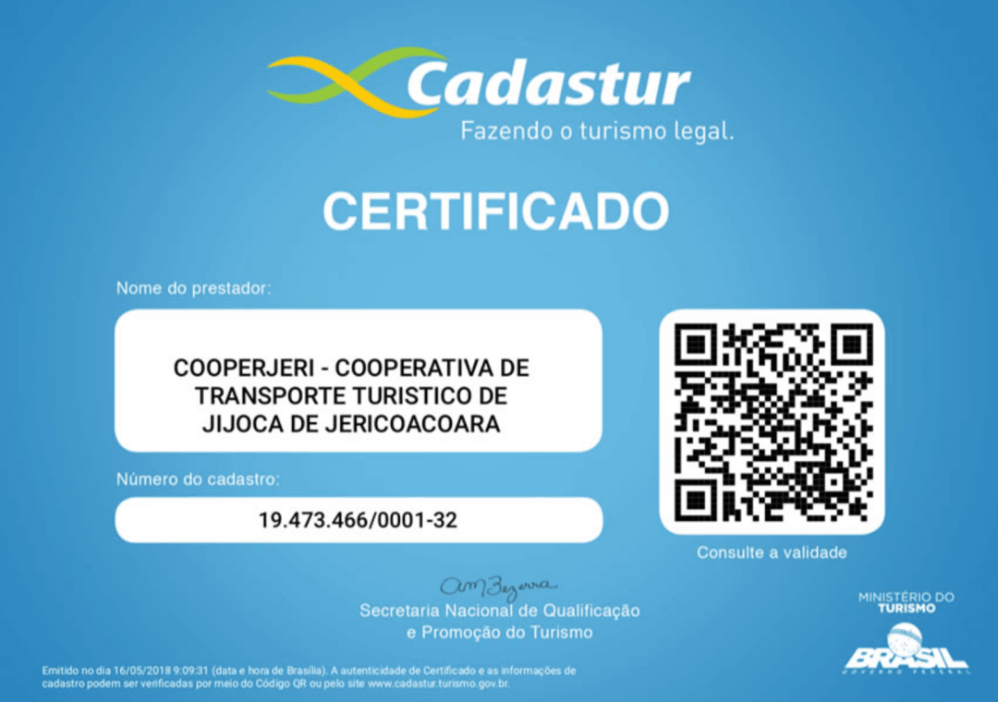

PROJETOS PRIORITÁRIOS PARA O TURISMO DE RIO GRANDE DA SERRA

- PROJETOS PRIORITÁRIOS PARA O TURISMO DA CIDADE
Por ser este o primeiro Plano Diretor de Turismo elaborado exclusivamente para o município de Rio Grande da Serra e considerando que a cidade ainda não tinha confeccionado um Estudo de Demanda Turística ou algum outro documento com teor similar, estima-se que a demanda de turistas, durante a semana, é de pessoas predominantemente do sexo masculino que se deslocam para a cidade a negócios ou para treinamentos/capacitações nas empresas locais.
Supõe-se ainda que exista um fluxo regular de pessoas que se deslocam para a cidade na condição de “visitantes” ou “turistas de um dia”. Essas pessoas não fazem uso dos meios de hospedagem da região ou da própria localidade porque são provenientes de cidades do Grande ABC, da capital, região metropolitana e até de municípios cerca de 100 quilômetros de distância, no entanto utilizam os atrativos e serviços turísticos locais disponíveis.

Pode-se dizer que a atividade turística em Rio Grande da Serra, atualmente é considerada de abrangência seccional, onde a maioria das atividades está contemplando a população local e as cidades circunvizinhas.
Isto posto, identificamos uma real necessidade de expansão do turismo receptivo, assim como amplo incentivo para atração de novos investidores para os serviços turísticos complementares, como alimentos & bebidas, entretenimento, transportes e artesanato. As propostas serão demonstradas individualmente em projetos que contemplam: o nome da ação, tempo proposto para implantação/execução, objetivos, necessidades, parceiros e captação de recursos.

Certo afirmar que o município oferece atrativos turísticos de ordem ecológica, histórica, cultural, religiosa, de lazer e de aventura, com destaque predominantemente para o enorme potencial do ecoturismo, porque conforme já mencionado, 100% de sua área está inserida em mananciais.

Registre-se por fim que o município, apesar da proximidade com a capital paulista, ainda apresenta características provincianas. Regionalmente, Rio Grande da Serra está inserida na Região Metropolitana de São Paulo e compõe a região turística denominada ABCTur “Roteiro da Natureza e Indústria”, juntamente com Santo André, São Bernardo do Campo, São Caetano do Sul, Diadema, Mauá e Ribeirão Pires.

4.1. ANÁLISE DO TURISMO EM RIO GRANDE DA SERRA

A análise SWOT (sigla em inglês) ou FOFA (sigla na língua portuguesa), que representam as iniciais dos seguintes vetores: Forças, Oportunidades, Fraquezas e Ameaças é uma ferramenta utilizada para fazer análise de cenário ou de um ambiente, sendo comumente utilizada como base para gestão e planejamento estratégico de uma corporação ou empresa, mas podendo, devido a sua simplicidade, ser utilizada para qualquer tipo de análise de cenário.

Desta forma este estudo servirá para o poder público, entidades privadas e sociedade civil de Rio Grande da Serra ter ciência das principais forças, oportunidades, fraquezas e ameaças que envolvem a atividade turística do município e, a partir daí, executar as ações propostas neste Plano Diretor de Turismo para propiciar o crescimento sustentável do Turismo e consequentemente da economia da cidade, com prazos de execução pré-determinados.

Abaixo, análise SWOT da atividade turística em Rio Grande da Serra:

FORÇAS
Município integra uma região turística oficial do Estado de São Paulo – ABCTur – “Roteiro da Natureza e Indústria”.
Vocação para o turismo de natureza, ecológico e de aventura.
Rio Grande da Serra cumpriu os requisitos do Ministério do Turismo e integra o Mapa do Turismo Brasileiro desde 2017.
O Município é servido por linha férrea – Linha Turquesa da CPTM.
- O Turismo propicia a sensação de pertencimento aos munícipes e, certamente, melhora a autoestima da população de Rio Grande da Serra.

FRAQUEZAS
O município não conta com serviços de hospedagem estruturados para grupos de turistas e famílias.
Ausência de roteiros turísticos comerciais, tanto em âmbito local quanto regional.
Inexistência de um Centro de Eventos para abrigar seus principais eventos (Festival do Cambuci e Festa de São Sebastião).
Falta de confiança dos atores da cadeia turística em relação às diversas esferas do poder público.
Falta de conscientização por parte da maioria dos envolvidos que o Turismo, enquanto atividade econômica é um fator de desenvolvimento com importância crescente no país.
Baixa dotação orçamentária para aplicação no fomento da atividade.

OPORTUNIDADES
O Plano Diretor, dentre suas funções, possibilita e facilita a captação de investimentos externos de organizações públicas ou privadas.
100% do município está em área de proteção aos mananciais.
Em função da Mata Atlântica, da área da Pedreira, das trilhas e da Represa Billings (região), há uma clara possibilidade de consolidar os segmentos de ecoturismo, turismo de aventura e de natureza.
Incentivar a criação de cursos de condutor de turismo de aventura.
Estabelecer uma missão, constituir uma visão estratégica e definir valores norteadores para o desenvolvimento do Turismo Sustentável.
Cumprir os requisitos dispostos na Lei Complementar nº 1261/2015 e pleitear a condição de Município de Interesse Turístico.

AMEAÇAS
A recorrente problemática da continuidade de projetos em função das eleições municipal, estadual e federal.
Falta de investimentos públicos e privados por conta da atual realidade econômica do país.
A falta de interesse de parte do trade turístico quanto aos processos e ações de qualificação profissional.
Falta de integração entre o trade turístico e o poder público.
Recursos humanos em pouco número e sem a devida formação técnica na área de turismo.
A pandemia de Coronavírus (Covid-19) em 2020/2021 e suas consequências.

4.2 RELAÇÃO DE PROJETOS PRIORITÁRIOS PARA COM O TURISMO DE RIO GRANDE DA SERRA

A seguir, apresentamos os projetos sugestionados que foram considerados de maior importância neste estudo para o fomento da atividade turística da cidade de Rio Grande da Serra, porém, como a própria atividade turística é dinâmica por essência, os projetos podem ser complementados ou ajustados conforme o cenário econômico do país e os processos de desenvolvimento.

Todos os projetos serão precedidos de complexa análise de viabilidade, comprometimento e participação efetiva da Prefeitura de Rio Grande da Serra, com especial foco da Secretaria de Desenvolvimento Econômico e Turístico e do Conselho Municipal de Turismo – COMTUR/RGS. Também será necessária a participação das demais Secretarias, do Poder Legislativo, Associações de Classe, Sindicatos, Universidades e da própria população para a execução de cada projeto aqui proposto.

Cada ação tem a própria ficha para especificações como: tempo de execução; objetivos; descrição simplificada; necessidades; parcerias que ajudarão na execução do projeto e captação de recursos. A partir de então, a urgência com que cada projeto precisa ser executado dependerá única e exclusivamente da avaliação do COMTUR/RGS, por meio de análise por ferramenta de gestão (ex. GUT), para definição de prioridades.

Os projetos, a seguir, foram elaborados pele equipe da ELBTur Consultoria Turística e foram complementados por outros oriundos da Secretaria de Desenvolvimento Econômico e Turístico e do Conselho Municipal de Turismo de Rio Grande da Serra .

4.3 PROJETOS ESTRUTURANTES

PROPOSTA DE AÇÃO 001
AÇÃO: CLASSIFICAR RIO GRANDE DA SERRA COMO “MIT”
TEMPO DE EXECUÇÃO
(___) CURTO (Até 12 meses) (_X_) MÉDIO (de 13 a 36 meses) (___) LONGO (mais de 37 meses)
OBJETIVOS
- Tornar Rio Grande da Serra um Município Turístico oficial do Estado de São Paulo;
- Consolidar a cidade como destino turístico de referência para o ecoturismo e turismo de aventura;
- Garantir o repasse de recursos orçamentários regulares aos Municípios Turísticos do Estado de São Paulo.

DESCRIÇÃO
- Observar os requisitos dispostos na Lei Complementar nº 1261/2015;
- Encaminhar documentação para a Assembléia Legislativa e contar com o apoio de um “Padrinho” (Deputado Estadual que apresentará o Projeto de Lei);
- Acompanhar os trâmites burocráticos e legais e, por fim a aprovação do Projeto de Lei e sanção do Governador do Estado.

NECESSIDADES
- Cumprir os requisitos para classificação como MIT dispostos na Lei Complementar nº 1261/2015;

PARCEIROS
- Secretaria de Turismo e Viagens do Estado de São Paulo;
- Deputado(a) Estadual para apadrinhar o Projeto de Lei;
- Conselho Municipal de Turismo de Rio Grande da Serra.

CAPTAÇÃO DE RECURSOS
- Não se aplica

PROPOSTA DE AÇÃO 002
AÇÃO: APLICATIVO PARA PROMOÇÃO DO TURISMO

TEMPO DE EXECUÇÃO
(___) CURTO (Até 12 meses) (_X_) MÉDIO (de 13 a 36 meses) (___) LONGO (mais de 37 meses)

OBJETIVOS
- Tornar as informações turísticas do município mais acessíveis através de um aplicativo para dispositivos móveis, sistemas Android e Ios.

DESCRIÇÃO
- Aplicativo para dispositivos móveis com sistema Android e IOS com informações organizadas do turismo de Rio Grande da Serra com hiperlinks direcionados aos sites específicos;
- Página inicial do aplicativo dividida por segmentos turísticos, tais como: ecoturismo, religioso, gastronômico, histórico e cultural, etc.;
- Layout simples e organizado com possibilidade de montagem de rotas;
- Vinculado ao GPS e Google Maps;
- Link de acesso para localização de serviços turísticos incluindo hotéis, transportes, alimentação, lazer, entre outros;
- Possibilidade de inserção de outros idiomas.
NECESSIDADES
- Empresa qualificada para o desenvolvimento e o processamento do aplicativo nos dispositivos;
- Atualização e manutenção contínua;
- Elaboração do conteúdo.

PARCEIROS
- Atores da cadeia turística local;
- Iniciativa privada;
- Start-ups de tecnologia;
- Universidades.

CAPTAÇÃO DE RECURSOS
- Investimentos privados;
- Recursos direcionados ao turismo da cidade;
- Parceria público-privada.

PROPOSTA DE AÇÃO 003
AÇÃO: ATUALIZAÇÃO DO SITE DE TURISMO DA CIDADE

TEMPO DE EXECUÇÃO
(_x_) CURTO (Até 12 meses) (___) MÉDIO (de 13 a 36 meses) (___) LONGO (mais de 37 meses)
OBJETIVOS
- Atualizar, reformular e dinamizar o site de turismo de Rio Grande da Serra.

DESCRIÇÃO
- Inserir descritivo detalhado dos atrativos, incluindo localização, vias de acesso, contatos e pequeno histórico;
- Otimizar a interface público-privada visando a agilidade de acesso e vínculo entre internautas e os serviços oferecidos pelo atores da cadeia turística local;
- Disponibilização de informações turísticas nos idiomas inglês e espanhol (parcerias com escolas de idiomas);
- Implantação de canal direto de comunicação com a Secretaria de Desenvolvimento Econômico e Turístico (Fale Conosco);
- Atualizar e otimizar a galeria de fotos e vídeos.

NECESSIDADES
- Atualização e manutenção contínua;
- Captação de imagens atuais e sob a perspectiva turística;
- Elaboração e revisão dos conteúdos.

PARCEIROS
- Atores da cadeia turística local;
- Escolas de idiomas (edital de chamamento);
- Consórcio Intermunicipal Grande ABC (informações sobre regionalização).

CAPTAÇÃO DE RECURSOS
- Investimentos privados;
- Parceria Público-Privada.

PROPOSTA DE AÇÃO 004
AÇÃO: PLANO DE MARKETING TURÍSTICO DA CIDADE

TEMPO DE EXECUÇÃO
(___) CURTO (Até 12 meses) (___) MÉDIO (de 13 a 36 meses) (_X_) LONGO (mais de 37 meses)
OBJETIVOS
- O Plano de Marketing busca auxiliar na elaboração de ações detalhadas e direcionadas ao mercado turístico, possibilitando o fomento da atividade como um todo e priorizando a captação de potenciais visitantes/turistas para o Município de Rio Grande da Serra.

DESCRIÇÃO
- Esta é uma ferramenta de gestão atualizada regularmente, permitindo que o mercado turístico do município seja trabalhado e possa ser analisado, adaptando-se às constantes mudanças e identificando tendências. O Plano de Marketing possibilitará a definição de resultados que pretende alcançar e ajudará a formular ações que possam contribuir para a competitividade do destino.

NECESSIDADES
- Análise do ambiente, tanto externo quanto interno e quais os fatores positivos e negativos. É importante que a análise proposta inclua os fatores econômicos, culturais, sociais, políticos, tecnológicos, concorrência e as tendências deste mercado, dentro ou não da segmentação desenvolvida. Deve conter também o planejamento das ações de marketing que irão contribuir para o desenvolvimento turístico;
- Captação de parceiros para a implementação das ações.

PARCEIROS
- Atores da cadeia turística local;
- Órgãos governamentais: Municipal, Estadual, Federal;
- Consórcio Intermunicipal Grande ABC (para fins de regionalização).

CAPTAÇÃO DE RECURSOS
- Investimentos privados;
- Recursos direcionados ao turismo da cidade;
- Convênios com órgãos governamentais;

PROPOSTA DE AÇÃO 005
AÇÃO: CONCURSO DE FOTOS PARA CARTÕES POSTAIS

TEMPO DE EXECUÇÃO
(___) CURTO (Até 12 meses) (_X_) MÉDIO (de 13 a 36 meses) (___) LONGO (mais de 37 meses)
OBJETIVOS
- Incentivar a participação da sociedade civil, por meio de Convite Público, em ação dinâmica (captura de imagens) para a promoção dos atrativos turísticos da cidade por meio de fotografias que serão transformadas em cartões postais.

DESCRIÇÃO
- Realizar um concurso fotográfico amador para captação de imagens de atrativos turísticos da cidade;
- As imagens serão encaminhadas via e-mail para uma seleção inicial por um júri técnico formado por profissionais da área;
- Será realizado um evento de encerramento onde as melhores fotos serão apresentadas para um júri formado por profissionais renomados da área que farão a escolha das que comporão o rol de cartões postais da cidade.

NECESSIDADES
- Dar ampla publicidade ao concurso proposto;
- Articulação de parcerias com escolas específicas das áreas afins;
- Composição do grupo de seleção de imagens (profissionais da área);
- Convite à renomados fotógrafos dos principais veículos de comunicação da cidade e da região para a escolha final das fotos;
- Prospectar parceiros para viabilização de prêmios.
PARCEIROS
- Atores da cadeia turística local;
- Iniciativa privada;
- Escolas de fotografia;
- Mídia especializada em fotografia;
- Secretaria de Comunicação da Prefeitura.
CAPTAÇÃO DE RECURSOS
- Investimentos privados;
- Recursos direcionados ao turismo da cidade;
- Parceria Público-Privada.

PROPOSTA DE AÇÃO 006
AÇÃO: OBSERVATÓRIO DE TURISMO REGIONAL

TEMPO DE EXECUÇÃO
(___) CURTO (Até 12 meses) (___) MÉDIO (de 13 a 36 meses) (_X_) LONGO (mais de 37 meses)
OBJETIVOS
- Apontar as tendências para promoção do desenvolvimento social e econômico do turismo no município de Rio Grande da Serra e na “RT ABCTur – Roteiros da Natureza e da Indústria”, ampliando o desempenho de suas atividades com ações que fomentem o mercado e o fluxo turístico.

DESCRIÇÃO
- Atuar como um núcleo de estudos e pesquisas que analisa o comportamento do setor turístico, contribuindo para que o destino Rio Grande da Serra e a Região Turística se tornem cada vez mais competitivos.
NECESSIDADES
- Diálogo constante com o trade turístico e as instituições de ensino para o apoio neste projeto;
- Elaboração de um organograma para definir as áreas de conhecimento para investigações necessárias e uma análise mais aprofundada do setor turístico e suas tendências;
- Elaboração de um cronograma regular de pesquisas para cada área de investigação;
- Implantação de um espaço específico no site de turismo da cidade que contenha informações do Observatório para o compartilhamento das pesquisas e tendências do setor.

PARCEIROS
- Atores da cadeia turística local;
- SPTuris (modelagem);
- Consórcio Intermunicipal Grande ABC;
- Agência de Desenvolvimento Econômico do Grande ABC;
- Instituições de ensino presentes no município e região.

CAPTAÇÃO DE RECURSOS
- Investimentos privados;
- Parcerias público-privadas;
- Recursos direcionados ao turismo da cidade.

PROPOSTA DE AÇÃO 007
AÇÃO: REVITALIZAÇÃO DO CENTRO DE INFORMAÇÕES TURÍSTICAS (CIT)

TEMPO DE EXECUÇÃO
(___) CURTO (Até 12 meses) (_X_) MÉDIO (de 13 a 36 meses) (___) LONGO (mais de 37 meses)
OBJETIVOS
- Revitalizar o Centro de Informações Turísticas a fim de adequar sua estrutura, capacitar colaboradores e atualizar a comunicação visual e os materiais gráficos disponibilizados aos visitantes e turistas.

DESCRIÇÃO
- O Centro de Informações Turísticas é um destacado e fundamental canal de comunicação e prestação de informações aos turistas, daí a grande importância de contarem com recursos humanos qualificados e materiais de divulgação atualizados.

NECESSIDADES
- Criação e aprovação do projeto de revitalização;
- Criação de um layout moderno e interativo;
- Elaboração de material gráfico e digital de divulgação turística;
- Capacitação técnica dos agentes de divulgação.

PARCEIROS
- Atores da cadeia turística local e regional;

CAPTAÇÃO DE RECURSOS
- Recursos direcionados ao turismo da cidade;
- Investimentos privados;

PROPOSTA DE AÇÃO 008
AÇÃO: PROMOVER TRATAMENTO PAISAGÍSTICO NAS TRILHAS (ECOTURISMO)
TEMPO DE EXECUÇÃO
(___) CURTO (Até 12 meses) (_X_) MÉDIO (de 13 a 36 meses) (___) LONGO (mais de 37 meses)
OBJETIVOS
- Qualificar as trilhas existentes por meio de tratamento paisagístico pautado no manejo apropriado da vegetação ao longo dos percursos, inserindo, na medida do possível, espécies florísticas e frutíferas que sirvam de abrigo para fauna local e possam qualificar ainda mais a experiência do turista.

DESCRIÇÃO
- Criar e executar um plano de tratamento paisagístico para as trilhas existentes, realizando tratativas específicas para o manejo da vegetação local com o setor de manutenção responsável na Prefeitura; Inserção de espécies florísticas e frutíferas nativas em propriedades públicas e privadas, em comum acordo com empreendedores e proprietários, se for o caso; Acompanhamento das mudas inseridas para melhores resultados.

NECESSIDADES
- Realização de reuniões com o setor de parques e jardins para planejamento das atividades;
- Realização de reuniões com os responsáveis pela execução dos serviços de manutenção de vias;
- Levantamento de locais que possam receber plantios e de quais espécies apropriadas para cada local, assim como suas épocas de floração e de frutificação;
- Realização de chamamento público de proprietários que possam ofertar espaços para plantio;
- Elaboração de plano paisagístico de intervenção com prazos, metas e custos;
- Utilização de mudas provenientes do viveiro municipal ou de compensação ambiental;
- Monitoramento das mudas e intervenções realizadas.

PARCEIROS
- Proprietários de terras;
- Empresas privadas;
- Secretaria do Verde e Meio Ambiente;
- Secretaria de Serviços Urbanos.

CAPTAÇÃO DE RECURSOS
- Tesouro Municipal;
- Investimentos privados.

PROPOSTA DE AÇÃO 009
AÇÃO: IMPLANTAÇÃO DE SINALIZAÇÃO TURÍSTICA NAS ROTAS

TEMPO DE EXECUÇÃO
(___) CURTO (Até 12 meses) (___) MÉDIO (de 13 a 36 meses) (_X_) LONGO (mais de 37 meses)
OBJETIVOS
- Qualificar as rotas turísticas através de uma melhor sinalização.

DESCRIÇÃO
- Avaliar serviços, atrativos, atividades e equipamentos que mereçam destaque e indicação na sinalização turística do município. Produzir e instalar placas indicativas das rotas turísticas do município. Acompanhar o Guia Brasileiro de Sinalização Turística, do Ministério do Turismo.

NECESSIDADES
- Mapeamento da sinalização já existente nas vias da cidade;
- Análise e mapeamento dos pontos turísticos e dos atrativos;
- Buscar orientação no processo de implantação da sinalização pelo Guia Brasileiro de Sinalização Turística disponibilizado pelo Ministério do Turismo;
- Orientação para execução da ação na Secretaria de Segurança, Trânsito e Defesa Civil;
- Buscar diálogo com os responsáveis pela sinalização às margens das Rodovias que cortam a cidade.

PARCEIROS
- Departamento de Estradas e Rodagem (DER);
- Secretaria de Segurança, Trânsito e Defesa Civil;
- Governo do Estado de São Paulo;
- Governo Federal (MTur).

CAPTAÇÃO DE RECURSOS
- Convênio com o Ministério do Turismo.

PROPOSTA DE AÇÃO 010
AÇÃO:AUMENTAR A CAPACITAÇÃO TÉCNICA DOS SERVIDORES DA SECRETARIA DE DESENVOLVIMENTO ECONÔMICO E TURÍSTICO PARA QUALIFICAR A GESTÃO DO TURISMO
TEMPO DE EXECUÇÃO
(_X_) CURTO (Até 12 meses) (___) MÉDIO (de 13 a 36 meses) (___) LONGO (mais de 37 meses)
OBJETIVOS
- Capacitar tecnicamente a equipe vinculada ao turismo da Secretaria de Desenvolvimento Econômico e Turístico para aperfeiçoar a gestão e o planejamento turístico da cidade

DESCRIÇÃO
- Realização regular de cursos de capacitação, qualificação e/ou formação continuada, visando o aprimoramento dos conhecimentos da equipe.

NECESSIDADES
- Parceria do poder público com instituições de ensino especializadas no tema;
- Promover constante intercâmbio técnico com municípios que são referência na atividade turística (âmbitos regional e estadual);
- Absorção de conhecimentos técnicos com os demais setores da Prefeitura nos quais o turismo possui relação direta (questões ambientais, culturais, esportivas, urbanísticas, mercadológicas, financeiras, administrativas etc.).

PARCEIROS
- Instituições de ensino especializadas;
- Corpo técnico qualificado das Secretarias afins da Prefeitura de Rio Grande da Serra;
- Consórcio Intermunicipal Grande ABC;
- Agência de Desenvolvimento Econômico do Grande ABC;
- Órgãos públicos de outros municípios referência na atividade turística.

CAPTAÇÃO DE RECURSOS
- Recursos direcionados ao turismo da cidade;
- Investimentos privados.

PROPOSTA DE AÇÃO 011
AÇÃO: ENVOLVIMENTO DO TRADE TURÍSTICO LOCAL COM AS AÇÕES DE ESTRUTURAÇÃO DO TURISMO NA CIDADE.

TEMPO DE EXECUÇÃO
(___) CURTO (Até 12 meses) (_X_) MÉDIO (de 13 a 36 meses) (___) LONGO (mais de 37 meses)
OBJETIVOS
- Aprimorar a comunicação entre os atores da cadeia turística local e os servidores da Secretaria de Desenvolvimento Econômico e Turístico;
- Desenvolver a atividade turística em benefício mútuo dos envolvidos;
- Divulgar regularmente as novas ações e desafios da Secretaria de Desenvolvimento Econômico e Turístico;
- Divulgar regularmente as ações desenvolvidas pelo trade turístico local;
- Alinhar os interesses para otimizar ações.

DESCRIÇÃO
- Ação que busca melhorar a comunicação e desenvolver atuações conjuntas entre órgãos municipais e a cadeia turística de Rio Grande da Serra, estreitando assim o relacionamento entre o setor público e privado.

NECESSIDADES
- Realizar reuniões ordinárias e extraordinárias com o Conselho Municipal de Turismo (COMTUR/RGS);
- Constituir possíveis grupos de trabalho para abordar temas específicos;
- Desenvolver discussões sobre as diretrizes do Plano Diretor de Turismo e construir coletivamente propostas para o turismo de Rio Grande da Serra.

PARCEIROS
- Atores da cadeia turística local;
- Conselho Municipal de Turismo (COMTUR/RGS).

CAPTAÇÃO DE RECURSOS
- Não se aplica.

PROPOSTA DE AÇÃO 012
AÇÃO: CRIAR CALENDÁRIO ANUAL OFICIAL E PERMANENTE DE EVENTOS NAS ROTAS DE ECOTURISMO
TEMPO DE EXECUÇÃO
(___) CURTO (Até 12 meses) (_X_) MÉDIO (de 13 a 36 meses) (___) LONGO (mais de 37 meses)
OBJETIVOS
- Divulgar os roteiros turísticos do município, atingindo um maior número de pessoas. Fomentar o aumento da frequência de visitação nas rotas. Promover a saúde física e mental da população por meio de atividades lúdicas e atividades esportivas nas rotas. Promover a utilização das rotas como fonte de conhecimento e formação em sustentabilidade.

DESCRIÇÃO
- Criar e executar calendário de atividades anual nas rotas de ecoturismo, desenvolvendo atividades em parceria com órgãos institucionais públicos e/ou privados como: eventos esportivos, lúdicos, de educação ambiental e festivais de assuntos temáticos. Realizar atividades em datas comemorativas como Aniversário da Cidade, Dia Mundial de Combate a Diabetes, Dia Mundial Sem Carro, Aniversário do Lançamento das Rotas.

NECESSIDADES
- Amplo envolvimento dos atores da cadeia turística local;
- Definição de datas específicas para realização dos eventos;
- Definição dos responsáveis pela execução dos eventos;
- Criação das datas oficiais;
- Publicação de chamamento público para empresas parceiras na realização dos eventos;
- Divulgação dos eventos na mídia;
- Monitoramento e avaliação dos eventos realizados.

PARCEIROS
- Atores da cadeia turística local;
- Empresas privadas;

CAPTAÇÃO DE RECURSOS
- Recursos direcionados ao turismo da cidade;
- Investimentos privados;
- Tesouro Municipal.

PROPOSTA DE AÇÃO 013
AÇÃO: CAPACITAÇÃO DE EQUIPE TÉCNICA EM TURISMO DE NATUREZA, ECOTURISMO E TURISMO SUSTENTÁVEL

TEMPO DE EXECUÇÃO
(___) CURTO (Até 12 meses) (_X_) MÉDIO (de 13 a 36 meses) (___) LONGO (mais de 37 meses)
OBJETIVOS
- Capacitar técnicos envolvidos na elaboração de projetos e planejamento turístico.

DESCRIÇÃO
- Realização de cursos de capacitação, qualificação e/ou formação continuada, visando o aprimoramento dos conhecimentos da equipe envolvida em projetos de turismo de natureza, ecoturismo e turismo sustentável.

NECESSIDADES
- Fomentar parcerias entre o poder público e instituições de ensino;
- Promover constante intercâmbio técnico com municípios que são referência na atividade turística (regional e nacional).

PARCEIROS
- Instituições de ensino especializadas;
- Corpo técnico qualificado das Secretarias afins;
- Órgãos públicos de outros municípios referência na atividade turística.

CAPTAÇÃO DE RECURSOS
- Recursos direcionados ao turismo da cidade;
- Tesouro municipal.

PROPOSTA DE AÇÃO 014
AÇÃO: QUALIFICAÇÃO “FRENTISTA AMIGO DO TURISTA”

TEMPO DE EXECUÇÃO
(___) CURTO (Até 12 meses) (_X_) MÉDIO (de 13 a 36 meses) (___) LONGO (mais de 37 meses)
OBJETIVOS
- Introduzir a capacitação de frentistas da cidade na condição de agentes de divulgação do turismo, com o objetivo de dar suporte aos turistas quanto aos atrativos, direções e pontos de referência.

DESCRIÇÃO
- A proposta é que os frentistas colaborem com o turismo da cidade por meio de informações qualificadas e atualizadas, sendo assim, é necessário que sejam introduzidas ações de capacitação com esses profissionais que contam com grande simpatia e credibilidade das pessoas.

NECESSIDADES
- Dialogar com representantes de postos de gasolina e frentistas;
- Definir o melhor local para capacitar os frentistas;
- Elaborar material de capacitação específico;
- Criar identificação de frentistas capacitados.

PARCEIROS
- Representantes de postos de gasolina e frentistas;
- Sindicatos patronal e dos trabalhadores do setor;
- Instituições de ensino.

CAPTAÇÃO DE RECURSOS
- Recursos direcionados ao turismo da cidade;

PROPOSTA DE AÇÃO 015
AÇÃO: MONITORAMENTO TURÍSTICO PERIÓDICO DAS ROTAS DE ECOTURISMO
TEMPO DE EXECUÇÃO
(___) CURTO (Até 12 meses) (_X__) MÉDIO (de 13 a 36 meses) (___) LONGO (mais de 37 meses)
OBJETIVOS
- Obter parâmetros de demanda turística nas rotas de ecoturismo no município e nas rotas em planejamento, ao longo dos meses, a fim de estabelecer bases sólidas para o planejamento do turismo no município.

DESCRIÇÃO
- Elaborar e aplicar questionários para monitoramento da demanda de ecoturismo no município, realizar contagem dos visitantes em períodos e locais específicos, identificar modais de deslocamento utilizados pelos turistas, identificar entradas e saídas, assim como obter informações sobre sua experiência na cidade, atividades desenvolvidas, expectativas, entre outros.

NECESSIDADES
- Elaborar pesquisas para consolidação de Estudo de Demanda Turística;
- Compor equipe e cronograma para aplicação de pesquisas.

PARCEIROS
- Universidades e instituições de ensino públicas e privadas.

CAPTAÇÃO DE RECURSOS
- Recursos direcionados ao turismo da cidade;
- Investimentos privados.

PROPOSTA DE AÇÃO 016
AÇÃO: CAMPANHA PARA AMPLIAÇÃO DE CADASTRADOS JUNTO AO MINISTÉRIO DO TURISMO VIA CADASTUR

TEMPO DE EXECUÇÃO
(_X_) CURTO (Até 12 meses) (___) MÉDIO (de 13 a 36 meses) (___) LONGO (mais de 37 meses)
OBJETIVOS
- Ampliar o número de empreendimentos cadastrados junto ao Ministério do Turismo, via ferramenta eletrônica CADASTUR;
- Profissionalizar e propiciar visibilidade dos empreendimentos turísticos da cidade, promovendo a regularização junto ao Governo Federal.

DESCRIÇÃO
- Realizar campanha para cadastro de pessoas físicas e jurídicas que atuam no setor de turismo. O cadastro garante diversas vantagens e oportunidades aos seus cadastrados e é também uma importante fonte de consulta para o turista;
- Promover o ordenamento, a formalização e a legalização dos prestadores de serviços turísticos no Brasil, por meio do cadastro de empresas e profissionais do setor. Conforme a Lei nº 11.771/2008 o cadastro é obrigatório para: Acampamentos Turísticos; Agências de Turismo; Meios de Hospedagem; Organizadoras de Eventos; Parques Temáticos; Transportadoras Turísticas; Guias de Turismo (Lei nº 8.623/93);
- Ampliar a campanha junto atividades não obrigatórias, mas de fundamental importância para o setor: Casas de Espetáculo; Empreendimentos de Entretenimento e Lazer; Prestadoras de Serviços de Infraestrutura para Eventos; Restaurantes, Cafeterias, Bares e similares, entre outros.
- Caracterizam-se benefícios aos cadastrados: Acesso a financiamento por meio de bancos oficiais; Apoio em eventos, feiras e ações do Ministério do Turismo; Incentivo à participação em programas e projetos do governo federal; Participação em programas de qualificação promovidos e apoiados pelo Ministério do Turismo; Visibilidade nos sites do Cadastur e do Programa Viaje Legal.

NECESSIDADES
- Prospectar empreendimentos turísticos locais que estão em consonância com o programa;
- Criar cartilha com o “passo a passo”;
- Divulgar nos canais oficiais e nas redes sociais da Prefeitura;
- Criar equipe para visitação e auxílio direto para o cadastramento.

PARCEIROS
- Consórcio Intermunicipal Grande ABC.
CAPTAÇÃO DE RECURSOS
- Não há necessidade de aplicação de recursos financeiros.

PROPOSTA DE AÇÃO 017
AÇÃO: INCENTIVAR A FORMAÇÃO DE EMPREENDEDORES NA ÁREA DE TURISMO.
TEMPO DE EXECUÇÃO
(___) CURTO (Até 12 meses) (_X_) MÉDIO (de 13 a 36 meses) (___) LONGO (mais de 37 meses)
OBJETIVOS
- Buscar o desenvolvimento do turismo no município, tendo como base o estímulo de novos empreendedores que transformem a economia local e do setor.

DESCRIÇÃO
- O empreendedorismo é de grande importância para o ciclo econômico do município, gerando empregos e novos mercados no setor turístico;
- A proposta contempla a disseminação de informações e oferta de cursos relacionados ao tema de empreendedorismo, como gestão financeira, marketing, administração estratégica em turismo, contabilidade etc.

NECESSIDADES
- Elaboração junto às entidades de capacitação de uma grade curricular que esteja relacionada ao empreendedorismo focado no turismo;
- Melhoria nas oportunidades e no conhecimento de quem já empreende no setor.

PARCEIROS
- Instituições de ensino;
- Sindicatos e Associações;
- Atores da cadeia turística local;

CAPTAÇÃO DE RECURSOS
- Recursos direcionados ao turismo da cidade;
- Investimentos privados.

PROPOSTA DE AÇÃO 018
AÇÃO: SEMANA DA ECONOMIA CRIATIVA E/OU SOLIDÁRIA VOLTADA AO TURISMO.

TEMPO DE EXECUÇÃO
(___) CURTO (Até 12 meses) (_X_) MÉDIO (de 13 a 36 meses) (___) LONGO (mais de 37 meses)
OBJETIVOS
- Estimular a economia criativa e/ou solidária voltada ao turismo do município, incentivando grupos de indivíduos que trabalhem produtos ou serviços ligados ao desenvolvimento turístico da cidade;

DESCRIÇÃO
- A economia criativa e/ou solidária é tema relevante em muitos países e é tendência mundial. Trata-se de poderosa força transformadora no mundo e que foca no potencial criativo de um indivíduo ou de uma comunidade, baseadas no conhecimento para a criação de bens tangíveis, intangíveis, intelectuais ou artísticos para o desenvolvimento econômico de uma região;
- A proposta é a realização de uma semana focada nesse segmento econômico, a partir de eventos, palestras, workshops e seminários de diferentes contribuintes em local específico ou diferentes locais da cidade.

NECESSIDADES
- Diálogo com grupos que atuam na Economia Criativa e/ou Solidária;
- Elaboração de uma agenda periódica para a Semana de Economia Criativa e/ou Solidária;
- Diálogo com o trade inovador do município;
- Elaboração do conteúdo do evento;
- Diálogo com instituições de ensino do município;
- Parceria com instituições de qualificação profissional para o desenvolvimento de seminários e/ou cursos rápidos, na semana referente ao tema.

PARCEIROS
- Atores da cadeia turística local e regional;
- Indivíduos ou grupos de indivíduos que atuem no setor;
- Instituições de ensino;
- Instituições de qualificação profissional;

CAPTAÇÃO DE RECURSOS
- Recursos direcionados ao turismo da cidade;
- Investimentos privados.

PROPOSTA DE AÇÃO 019
AÇÃO: ROTAS DE ECOTURISMO

TEMPO DE EXECUÇÃO
(___) CURTO (Até 12 meses) (_X_) MÉDIO (de 13 a 36 meses) (___) LONGO (mais de 37 meses)
OBJETIVOS
- Aumentar a oferta turística do município através de segmento vocacional de Rio Grande da Serra.

DESCRIÇÃO
- Desenvolver e estruturar rotas de ecoturismo na cidade. O ecoturismo é um destacado potencial segmento no município considerando que a totalidade de seu território está localizado em área de mananciais.

NECESSIDADES
- Análise das opções para compor as rotas;
- Análise detalhada de acesso, perigos, níveis de dificuldade, público alvo etc.;
- Montagem de diferentes roteiros relacionados ao ecoturismo, incluindo basicamente: trilhas, contemplação, esportes de aventura, eventos direcionados ao segmento e atrativos naturais;
- Análise dos impactos negativos e projeto que os minimize;
- Elaboração de um projeto de reposição aos impactos negativos inevitáveis;
- Pesquisa dos serviços turísticos disponíveis nos locais;
- Planejamento do material gráfico para as diferentes opções de roteiros;
- Capacitação de guias especializados nesse segmento;
- Implantação de sinalização adequada.

PARCEIROS
- Governo do Estado de São Paulo;
- Governo Federal (MTur);
- Instituto Fundação Florestal - IFF;
- Departamento de Estradas e Rodagem - DER;
- Instituições de ensino;

CAPTAÇÃO DE RECURSOS
- Investimentos privados;
- Recursos direcionados ao turismo da cidade;
- Convênios com órgão públicos.

PROPOSTA DE AÇÃO 020
AÇÃO: SELO DO TURISMO – EMPRESA AMIGA DO TURISTA

TEMPO DE EXECUÇÃO
(___) CURTO (Até 12 meses) (_X_) MÉDIO (de 13 a 36 meses) (___) LONGO (mais de 37 meses)
OBJETIVOS
- Certificar empreendimentos de cunho turístico que manifestem a intenção de atuar como parceiras oficiais do turismo da cidade.

DESCRIÇÃO
- Para os empreendimentos turísticos será necessário o cadastramento junto ao CADASTUR.

NECESSIDADES
- Diálogo com os empreendimentos turísticos;
- Criação do selo padronizado de parceria;
- Elaboração de uma cartilha sobre o CADASTUR.

PARCEIROS
- Atores da cadeia turística local.

CAPTAÇÃO DE RECURSOS
- Recursos direcionados ao turismo da cidade;
- Investimentos privados.

PROPOSTA DE AÇÃO 021
AÇÃO: PARTICIPAÇÃO EM FEIRAS ESPECIALIZADAS

TEMPO DE EXECUÇÃO
(_X_) CURTO (Até 12 meses) (___) MÉDIO (de 13 a 36 meses) (___) LONGO (mais de 37 meses)
OBJETIVOS
- Divulgar os atrativos e roteiros turísticos do município, atingindo um maior número de pessoas, de diversas regiões do país e até do exterior.

DESCRIÇÃO
- Por meio da RT ABCTur – “Roteiros da Natureza e da Indústria”, com o apoio da Secretaria de Turismo e Viagens do Estado de São Paulo (cessão de espaço), participar das principais feiras e eventos do setor, com destaque para a WTM Latin America, Aviesp, Salão São Paulo de Turismo, AVIRRP, ABAV e Adventure Sports Fair, para divulgação dos roteiros turísticos do município e da região.

NECESSIDADES
- Elaboração e confecção de material gráfico ou digital específico.

PARCEIROS
- Atores da cadeia turística local;
- Empresas privadas;

CAPTAÇÃO DE RECURSOS
- Recursos direcionados ao turismo da cidade;
- Investimentos privados.

PROPOSTA DE AÇÃO 022
AÇÃO: FESTIVAL DO CAMBUCI DE RIO GRANDE DA SERRA
TEMPO DE EXECUÇÃO
(_X_) CURTO (Até 12 meses) (___) MÉDIO (de 13 a 36 meses) (___) LONGO (mais de 37 meses)
OBJETIVOS
- Consolidar o principal evento gerador de fluxo turístico da cidade, que deve ser realizado com Associações Organizadas de Produtores de Cambuci (Instituto Auá, Up Cambuci, Mundo Nativa,...). Impulsionar a participação efetiva de escolas e instituições de ensino da cidade para apresentações artísticas e culturais. Ter como destaques e diferenciais uma ampla Feira do Cambuci, Oficinas Gastronômicas/Aulas Show e Praça de Alimentação Temática. Promover evento sustentável.

DESCRIÇÃO
- Feira do Cambuci em parceria com produtores locais, regionais e estaduais (Instituto Auá, Up Cambuci, Mundo Nativa,...);
- Praça de Alimentação com produtos que tenham a presença do Cambuci, seja em molhos, caldas, recheio, creme, etc;
- “Escola do Cambuci” – espaço dedicado para palestras, aulas show, oficinas gastronômicas ou similares que estejam em consonância com a temática do evento;
- “Festa do Cambuci” – apresentações artísticas e culturais prioritariamente realizadas por escolas/instituições de ensino do município.

NECESSIDADES
- Espaço físico;
- Infraestrutura de tendas, mesas, cadeiras;
- Disponibilização de energia elétrica e sistema hidráulico (barracas e tendas);
- Sistema e operadores de som;
- Comunicação visual e ornamentação do espaço.

PARCEIROS
- Produtores de Cambuci (Instituto Auá, Up Cambuci, Mundo Nativa,...);
- Escolas / Instituições de Ensino;
- Comerciantes (a partir da figura do MEI).

CAPTAÇÃO DE RECURSOS
- Investimentos Privados;
- Recursos direcionados ao turismo da cidade;

PROPOSTA DE AÇÃO 023
AÇÃO: FEIRA GASTRONÔMICA E DE ARTESANATO NA PRAÇA DA BÍBLIA

TEMPO DE EXECUÇÃO
(___) CURTO (Até 12 meses) (_X_) MÉDIO (de 13 a 36 meses) (___) LONGO (mais de 37 meses)
OBJETIVOS
- Implantar Feira Gastronômica e de Artesanato para tornar-se evento gerador de fluxo turístico e promover lazer e entretenimento para a população. Objetivo complementar de gerar renda aos comerciantes e artesãos locais.

DESCRIÇÃO
- Ocupar espaço físico promovendo a acessibilidade;
- Adequar sistema elétrico e hidráulico para acomodar os comerciantes/artesãos;
- Adequar sistema elétrico e de iluminação para as apresentações artísticas no coreto ou em palco;
- Comunicação visual e ornamentação do espaço.

NECESSIDADES
- Articulação com demais Secretarias afins da Prefeitura;
- Cadastramento de comerciantes/artesãos;
- Definição da periodicidade;
- Definição do layout do espaço;
- Obras civis e aquisição de material e mobiliário, caso necessário.

PARCEIROS
- Comerciantes e artesãos (formalizados a partir da figura do MEI);
- Iniciativa privada.

CAPTAÇÃO DE RECURSOS
- Investimentos Privados;
- Recursos direcionados ao turismo da cidade.

PROPOSTAS SUGESTIONADAS PELA SECRETARIA DE DESENVOLVIMENTO ECONÔMICO E TURÍSTICO E PELO CONSELHO MUNICIPAL DE TURISMO DE RIO GRANDE DA SERRA
PROPOSTA DE AÇÃO 024
AÇÃO: FEIRA DO RIO GRANDE (AV. PREFEITO CIDO FRANCO)
TEMPO DE EXECUÇÃO
(___) CURTO (Até 12 meses) (_X_) MÉDIO (de 13 a 36 meses) (___) LONGO (mais de 37 meses)
OBJETIVOS
- Implantar uma ampla feira na Av. Prefeito Franco, com norte na geração de fluxo turístico, pois além da comercialização de frutas, legumes, vegetais, carnes e utilidades domésticas, seria agregada a produtos à base de Cambuci e contemplaria de forma adicional artesanato local.

DESCRIÇÃO
- Feira de rua;
- Padronização de barracas e da comunicação visual;
- Ornamentação do espaço;
- Proposta inicial para os domingos, das 6h às 18h, podendo haver escalonamento e flexibilização dos horários conforme os segmentos participantes.

NECESSIDADES
- Articulação com demais Secretarias afins da Prefeitura;
- Cadastramento de comerciantes/artesãos;
- Definição da periodicidade;
- Definição do layout do espaço;
- Obras civis e aquisição de material e mobiliário, caso necessário.

PARCEIROS
- Comerciantes;
- Artesãos;
- Iniciativa privada.
CAPTAÇÃO DE RECURSOS
- Parceria Público-Privada;
- Recursos direcionados ao turismo da cidade.

PROPOSTA DE AÇÃO 025
AÇÃO: MIRANTE DE SÃO SEBASTIÃO

TEMPO DE EXECUÇÃO
(___) CURTO (Até 12 meses) (___) MÉDIO (de 13 a 36 meses) (_X_) LONGO (mais de 37 meses)
OBJETIVOS
- Implantar um mirante no alto do Morro do Parque do Governador em homenagem ao Padroeiro da Cidade.

DESCRIÇÃO
- A proposta é erguer no alto do Morro do Governador um monumento dedicado a São Sebastião, com vista desde a Rodovia SP-122 e também da linha ferroviária da CPTM, fomentando o turismo religioso;
- De forma adicional, aos pés do morro ficaria a área do futuro espelho d’água que pretende-se instalar na várzea do Rio Grande, formador da Represa Billings, com acesso frontal por uma escadaria (já escavada no morro, mas que necessitará de aparos de dormentes de madeira para sustentação dos degraus);

NECESSIDADES
- Articulação com demais Secretarias afins da Prefeitura;
- Articulação com órgãos ambientais;
- Criação e definição do layout do espaço;
- Obras civis e aquisição de material e mobiliário, caso necessário.

PARCEIROS
- Iniciativa privada.
CAPTAÇÃO DE RECURSOS
- Governo Federal;

PROPOSTA DE AÇÃO 026
FESTA DE SÃO SEBASTIÃO
TEMPO DE EXECUÇÃO
(_X_) CURTO (Até 12 meses) (__) MÉDIO (de 13 a 36 meses) (___) LONGO (mais de 37 meses)
OBJETIVOS
- Realizar festividade religiosa, geradora de fluxo turístico, para homenagear o Padroeiro de Rio Grande da Serra, anualmente, no mês de janeiro.

DESCRIÇÃO
- Constituir evento cultural/ histórico/ gastronômico e religioso para homenagear o Santo Padroeiro da cidade, por meio do uso da Praça da Bíblia para as apresentações artísticas e a própria igreja para eventos religiosos e históricos;
- Otimizar a presença de artesãos e pequenos produtores locais nas barracas de alimentos/bebidas e do próprio artesanato. Contar com a participação de produtores de Cambuci e seus derivados e atuar junto à igreja para cerimônias religiosas e históricas, que valorizem cada aspecto da cidade, tais como a sua constituição, ocupação, principais atividades, etc;
- Contar com a presença de receptivos turísticos para apresentar/ofertar as possibilidades de ecoturismo em Rio Grande da Serra;
- O evento poderá ser realizado em um final de semana, em dois ou até todos os finais de semana de janeiro.

NECESSIDADES
- Articulação com demais Secretarias afins da Prefeitura;
- Criação e definição do layout do evento;

PARCEIROS
- Paróquia de São Sebastião;
- Pequenos produtores, artesãos, comerciantes;
- Conselho Municipal de Turismo;
- Atores locais da cadeia turística.
CAPTAÇÃO DE RECURSOS
- Recursos direcionados ao turismo da cidade;
- Patrocínio.

PROPOSTA DE AÇÃO 027
AÇÃO: IMPLANTAÇÃO DE MUSEU NO ARMAZÉM DA ESTACÃO FERROVIÁRIA
TEMPO DE EXECUÇÃO
(___) CURTO (Até 12 meses) (___) MÉDIO (de 13 a 36 meses) (_X_) LONGO (mais de 37 meses)
OBJETIVOS
- Implantar um Museu histórico-cultural-pedagógico no antigo prédio do armazém da estação ferroviária de Rio Grande da Serra.
- Retratar, no principal “portão” de entrada da cidade, a história, as tradições e os encantos de Rio Grande da Serra.

DESCRIÇÃO
- Recuperação estrutural, revitalização e requalificação de edificação para abrigar museu;
- Resgatar a memória da cidade e de seus cidadãos quanto à importância histórica e ambiental de Rio Grande da Serra, toda inserida em área de proteção aos mananciais;
- Para que não se perca a questão de fomento ao turismo, é imprescindível a implantação complementar de um Centro de Informações Turísticas / Centro de Acolhimento ao Turista;
- Sugere-se ainda a instalação de pontos de vendas de tours guiados, atividades de ecoturismo, cicloturismo e comercialização de artesanato e produtos à base de Cambuci.

NECESSIDADES
- Articulação com a CPTM;
- Articulação com órgãos do Governo Federal e Estadual;
- Criação e definição do layout do espaço;
- Obras civis e aquisição de material e mobiliário.

PARCEIROS
- CPTM;
- Órgãos públicos em âmbitos Federal, Estadual e Regionais;
- Consórcio Intermunicipal Grande ABC;
- Iniciativa privada.
CAPTAÇÃO DE RECURSOS
- Governos Federal e Estadual;
- Emendas parlamentares;
- Parceria Público-Privada.

PROPOSTA DE AÇÃO 028
AÇÃO: REVITALIZAÇÃO DA PISTA DE SKATE SANDRO DIAS “MINEIRINHO”
TEMPO DE EXECUÇÃO
(___) CURTO (Até 12 meses) (___) MÉDIO (de 13 a 36 meses) (_X_) LONGO (mais de 37 meses)
OBJETIVOS
- Revitalização de equipamento público voltado ao esporte;
- Valorização de esporte olímpico que tem no Brasil uma de suas principais referências;
- Oportunizar aos jovens da cidade atividades esportivas e sediar eventos de skate na cidade.

DESCRIÇÃO
- Revitalização do espaço, com criação de novas atividades e lay-out da pista;
- Instalação de mobiliário, sanitários e iluminação tipo “led”;
- De forma adicional, instalação de aparelhos de ginástica e playground.

NECESSIDADES
- Articulação com demais Secretarias afins da Prefeitura;
- Criação e definição do layout do espaço;
- Obras civis e aquisição de material e mobiliário, caso necessário.

PARCEIROS
- Iniciativa privada.
CAPTAÇÃO DE RECURSOS
- Recursos destinados ao Turismo da cidade;
- Parceria Público-Privada.

PROPOSTA DE AÇÃO 029
AÇÃO: REVITALIZAÇÃO DA PRAÇA DA BÍBLIA

TEMPO DE EXECUÇÃO
(___) CURTO (Até 12 meses) (___) MÉDIO (de 13 a 36 meses) (_X_) LONGO (mais de 37 meses)
OBJETIVOS
- Revitalizar principal espaço público destinado a eventos geradores de fluxo turístico, quando observada a logística de acesso (proximidade com a Estação Ferroviária de Rio Grande da Serra).

DESCRIÇÃO
- Espaço público estratégico, central, próximo ao comércio e serviços, próximo à estação Fearroviária e com extrema facilidade para acesso rodoviário;
- Área que conjuga a Pista de Skate Sandro Dias “Mineirinho”, a Igreja Matriz e a Capela de São Sebastião.

NECESSIDADES
- Articulação com demais Secretarias afins da Prefeitura;
- Articulação com a Paróquia local;
- Criação e definição do layout do espaço;
- Obras civis e aquisição de material e mobiliário.

PARCEIROS
- Iniciativa privada;
- Atores da cadeia turística local;
- Paróquia de Rio Grande da Serra.
CAPTAÇÃO DE RECURSOS
- Governo Federal e Estadual;
- Emendas parlamentares;
- Parceria Público-Privada;
- Patrocínios.

PROPOSTA DE AÇÃO 030
AÇÃO: RECUPERAÇÃO DAS CASAS DA ANTIGA VILA FERROVIÁRIA (REMANESCENTES) PARA SEDIAR EXPERIÊNCIA DENOMINADA “MUSEU VIVO”
TEMPO DE EXECUÇÃO
(___) CURTO (Até 12 meses) (___) MÉDIO (de 13 a 36 meses) (_X_) LONGO (mais de 37 meses)
OBJETIVOS
- Resgate histórico e cultural, além de preservação da memória da cidade;
- Possibilidade de transformação em Museu Vivo (mobiliário, trajes, costumes, culinária) – turismo de experiência.

DESCRIÇÃO
- Conscientizar os atuais proprietários sobre a importância histórica e cultural das residencias e fomentar o empreendedorismo turístico, transformando as casas ferroviárias em uma experiência de visitação que remeta o turista há décadas atrás;
- Proposta de criação de Museu Vivo, onde os turistas conhecerão costumes, histórias e o dia a dia das pessoas que ajudaram a construir Rio Grande da Serra, sendo que os anfitriões usarão roupas de época e oferecerão um café da tarde nos mesmos moldes da época em questão.

NECESSIDADES
- Articulação com os atuais proprietários das casas;
- Articulação com o órgão de cultura e de preservação da memória da cidade;
- Criação e definição do layout das casas;
- Recuperação de mobiliário e trajes típicos;
- Treinamentos cênicos e capacitação técnica para alimentação;

PARCEIROS
- Proprietários das residências;
- Órgão de cultura e do Patrimînio Histórico de Rio Grande da Serra;
- Sistema S (Sebrae, Senac e Senar);
- Iniciativa Privada.
CAPTAÇÃO DE RECURSOS
- Investimento privado;

PROPOSTA DE AÇÃO 031
AÇÃO: REFORMA DA ESTAÇÃO FERROVIÁRIA DE RIO GRANDE DA SERRA (TERMINAL DE PASSAGEIROS)
TEMPO DE EXECUÇÃO
(___) CURTO (Até 12 meses) (___) MÉDIO (de 13 a 36 meses) (_X_) LONGO (mais de 37 meses)
OBJETIVOS
- Revitalização do Terminal de Passageiros da Estação Ferroviária de Rio Grande da Serra (procurando resguardar o maior número possível das suas características arquitetônicas originais, mescladas com a modernidade e praticidade dos serviços oferecidos pela CPTM.

DESCRIÇÃO
- Restauro de elementos arquitetônicos, incluindo a antiga passarela de ferro;
- Promoção da plena acessibilidade;
- Modernização da comunicaçãoa visual, do sistema de iluminação e de atendimento ao usuário;
- Instalação de painéis fotográficos históricos nas áreas destinadas ao embarque e desembarque de passageiros;
- Acesso ao Museu (proposta também inserida neste Plano Diretor) e ao Centro de Informações Turísticas / Centro de Acolhimento ao Turista;
- Avaliação sobre a implantação de trem turístico aos finais de semana (eventos na Praça da Bíblia, incluindo Festa de São Sebastião –janeiro e Festival do Cambuci – maio).

NECESSIDADES
- Articulação com a Secretaria de Estado de Transportes para compreensão da magnitude da proposta e do conseguente aumento no fluxo de passageiros;
- Elaboração do projeto por parte de equipe técnica da CPTM;
- Apoio de equipes técnicas da Prefeitura vinculadas ao Desenvolvimento Econômico, Turismo, Cultura, Transportes, etc;
- Obras civis e aquisição de material e mobiliário.

PARCEIROS
- Governo do Estado de São Palo (Secretaria de Transportes);
- CPTM (área sob gestão da Companhia Paulista de Trens Metropolitanos).
CAPTAÇÃO DE RECURSOS
- Governo do Estado de São Paulo (por meio da CPTM);
- Parceria Público-Privada em âmbito estadual.

- CONSIDERAÇÕES FINAIS

Esta 1ª Edição do Plano Diretor de Turismo de Rio Grande da Serra, a ser encaminhada para aprovação pelo Poder Legislativo da cidade e posteriormente ser transformada em Lei Municipal por meio de sanção do Exma. Sra. Prefeita, contempla uma análise sobre o panorama atual do turismo no mundo, no Brasil, no Estado de São Paulo e no Município de Rio Grande da Serra e é complementado por demandas e estratégias para que a cidade tenha condições de ampliar seu potencial turístico, levando em conta o próprio planejamento estratégico e o norte determinado pela Administração Municipal, por meio do Plano de Governo.

Para que os projetos possam realmente ser colocados em prática, faz-se necessária a criação de ferramentas de planejamento, acompanhamento, gestão e avaliação, bem como definição de processos claros de melhorias e adaptações, além de preocupações constantes como:

- Parcerias público-privadas (integração);

- Fiel cumprimento aos prazos e metas estabelecidas em cada proposta;

- Constante busca por recursos, sejam eles por meio de convênios, emendas, recursos públicos ou da iniciativa privada;

- Necessidade de promover a conscientização turística dos moradores da cidade;

- Necessidade de promover a conscientização turística dos empresários ligados ao trade turístico da cidade;

- Promover, em especial, a conscientização turística nas crianças e jovens da cidade, até com a introdução da temática do turismo como matéria transversal na educação básica e fundamental;

- Constante promoção de campanhas de conscientização da população sobre o importante papel do turismo para o desenvolvimento econômico da cidade, promovendo a autoestima, a adoção de posturas ética e de cidadania, a preservação ambiental, a valorização da cultura e do esporte, a sustentabilidade, a hospitalidade e a acessibilidade;

- Qualificar de forma constante os gestores públicos, por meio de participação em cursos, seminários, congressos para formação ou reciclagem de conhecimentos;

- Compor uma equipe qualificada e com formação ou especialização na área;

- Atualizar de forma regular o inventário da oferta turística, considerando a infraestrutura, os equipamentos, os serviços turísticos diretos e indiretos e os atrativos;

- Fomentar os principais estudos e pesquisas que apontem dados reais sobre as demandas por segmento e os impactos econômicos da atividade no município;

- Disponibilizar ao público em geral o maior número de dados técnicos possíveis, sistematizados online, para acesso público e para captação de possíveis novos investidores;

-Promover o constante diálogo com as demais Secretarias da Administração visando a manutenção e qualificação da zeladoria urbana, contemplando a reforma e conservação de logradouros públicos, limpeza pública, coleta seletiva, tratamento de resíduos sólidos, paisagismo e jardinagem, além de iluminação dos principais atrativos turísticos da cidade;

Desta forma, os técnicos da ELBTur, apresentaram propostas estruturantes para o fomento da atividade turística no município de Rio Grande da Serra, por meio de projetos descritos separadamente, com prazo de execução, objetivos, descrição, necessidades, parcerias e possíveis fontes de recursos orçamentários.

Certo relatar também que as ações apresentadas são dinâmicas, tal qual a atividade turística, sendo assim, poderão ser complementadas por novas ações ou até suprimidas por conta de avanços tecnológicos ou pelo cenário econômico vigente na época da análise/implantação.

Isto posto, ratificamos a importância deste estudo, na forma de documento, para ser um elemento que norteie as ações e políticas públicas para a consolidação de Rio Grande da Serra como destino turístico.

Em tempo: Esta Consultoria ressalta a importância da cidade em reunir condições para pleitear a classificação como Município de Interesse Turístico. Atualmente, 140 cidades recebem de forma regular cerca de 700 mil reais anuais e, este recurso facilita sobremaneira a implantação de projetos de infraestrutura turística como muitos dos acima apresentados. Não só isso, pois a condição de Município Turístico Oficial do Estado de São Paulo facilita obtenção de outros recursos orçamentários tanto em âmbito estadual como federal. A participação da cidade em uma Região Turística Oficial, como é o caso da presença de Rio Grande da Serra na RT ABCTur – Rotero da Natureza e Indústria e a presença no Mapa Brasileiro do Turismo, organizado pelo MTur, também merecem destaque.

GLOSSÁRIO (ordem alfabética)

- ABAV - Associação Brasileira de Agências de Viagem

- ANAC - Agência Nacional de Aviação Civil

- AVIESP - Associação das Agências de Viagem Independentes do Estado de São Paulo

- AVIRRP - Associação das Agências de Viagem de Ribeirão Preto e Região

- CADASTUR - Sistema de Cadastro de Pessoas Físicas e Jurídicas que atuam no setor do Turismo

- COMTUR/RGS - Conselho Municipal de Turismo de Rio Grande da Serra

- CPTM – Companhia Paulista de Trens Metropolitanos

- FECOMERCIO - Federação do Comércio do Estado de São Paulo

- FOFA- Forças, Oportunidades, Fraquezas e Ameaças

- GT - Grupo de Trabalho

- GUT - Gravidade, Urgência e Tendência

- IBGE - Instituto Brasileiro de Geografia e Estatísticas

- IDH - Indíce de Desenvolvimento Humano

- INFRAERO - Empresa Brasileira de Infraestrutura Aeroportuária

- MEI – Micro Empreendedor Individual

- MEC – Ministério da Educação

- MIT – Município de Interesse Turístico

- MTur - Ministério do Turismo

- OMT - Organização Mundial de Turismo

- ONG - Organização Não Governamental

- OSCIP - Organização da Sociedade Civil de Interesse Público

- PIB - Produto Interno Bruto

- PMRGS - Prefeitura Municipal de Rio Grande da Serra

- RMSP - Região Metropolitana de São Paulo

- RTs - Regiões Turísticas

- SDET - Secretaria de Desenvolvimento Econômico e Turístico

- SEADE – Fundação Sistema Estadual de Análise de Dados

- SEBRAE - Serviço Brasileiro de Apoio às Micro e Pequenas Empresas

- SENAC - Serviço Nacional de Aprendizagem Comercial

- SENAR - Serviço Nacional de Aprendizagem Rural

- SWOT - Strenghts, Weaknesses, Opportunities, Threats

- UH's - Unidades Habitacionais

- UNWTO - Organização Mundial do Turismo

- WTTC - World Travel & Tourism Council

REFERÊNCIA WEBGRÁFICAS E BIBLIOGRÁFICAS

- MTUR – MINISTÉRIO DO TURISMO
Disponível em: <www.dadosefatos.turismo.gov.br > acessos em dezembro de 2021 e janeiro de 2022.

- MTUR – MINISTÉRIO DO TURISMO
Disponível em: <www.dadosefatos.turismo.gov.br/2016-02-04-11-53-05.html> acessos em dezembro de 2021 e janeiro de 2022.

- MTUR – MINISTÉRIO DO TURISMO
Disponível em : <www.dadosefatos.turismo.gov.br/2016-02-04-11-54-03/demanda-tur%C3%ADstica-internacional.html> acessos em dezembro de 2021 e janeiro de 2022.

- IBGE – INSTITUTO BRASILEIRO DE GEOGRAFIA E ESTATÍSTICAS
Disponível em : <www.cidades.ibge.gov.br/brasil/sp/rio-grande-da-serra/panorama. > acessos em dezembro de 2021, janeiro de 2022 e outubro de 2022.

- CHEGADAS INTERNACIONAIS ATINGEM 1,4 BILHÃO EM 2018, DIZ OMT
Disponível em: <www.mercadoeeventos.com.br/noticias/aviacao/chegadas-internacionais-atingem-14-bilhoes-em-2018> acesso em 15 jan. 2020

- TURISMO RESPONDE POR 8,1% DO PIB BRASIL
Disponívelem:<www.panrotas.com.br/mercado/economia-e-politica/2019/03/turismo-responde-por-81-do-pib-brasil-veja-dados-globais_162774.html > acesso em 19 fev. 2020

- ANUÁRIO ESTATÍSTICO INTERNACIONAL
Disponível em: <www4.infraero.gov.br/media/677124/anuario_2018.pdf> data de acesso 24 fev. 2020

- INTERNATIONAL TOURIST ARRIVALS REACH 1.4 BILLION TWO YEARS AHEAD OF FORECASTS
Disponível em : <www.unwto.org/global/press-release/2019-01-21/international-tourist-arrivals-reach-14-billion-two-years-ahead-forecasts> acesso em 15 jan. 2020

- WTTC – World Travel and Tourism Council. Benchmark Report – Brazil. WTTC, 2015

- UNWTO – World Travel Organization. Tourism Highlights 2015 Edition. World: UNWTO.

- UNWTO – World Tourism Organization. Tourism Towards 2030: Global Overview. Spain: UNWTO, 2011.

ANEXO I

FOTOS COMPLEMENTARES EQUIPAMENTOS, SERVIÇOS E ATRATIVOS TURÍSTICOS DE RIO GRANDE DA SERRA

Imagens: ELBTUR
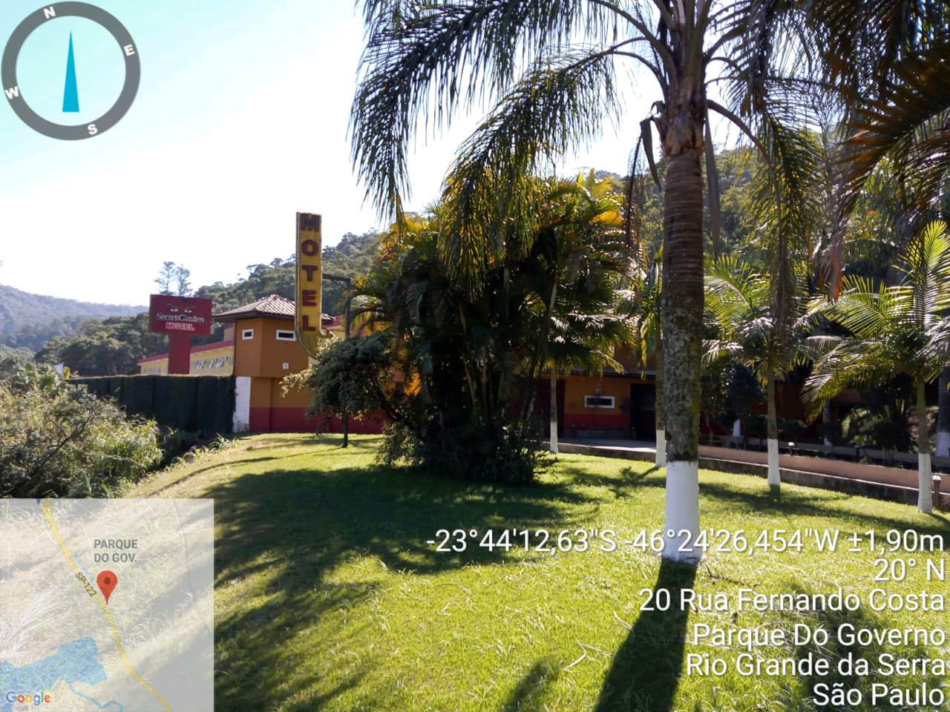
Hospedagem
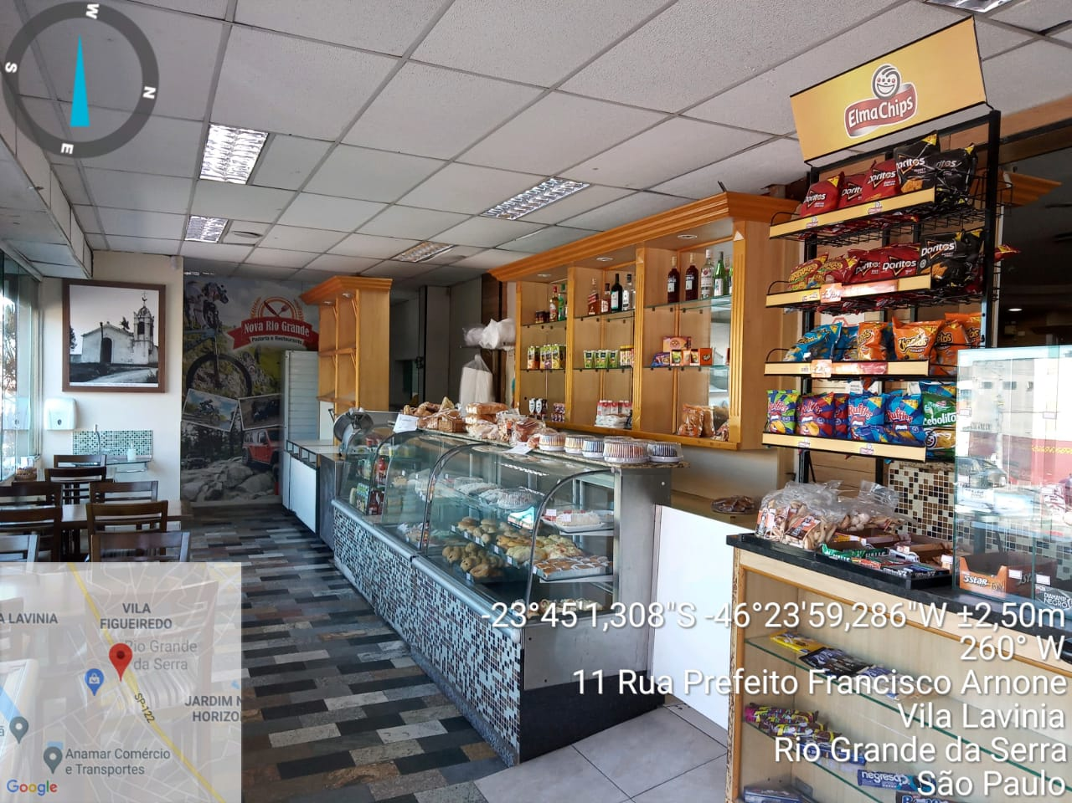
Alimentos & Bebidas
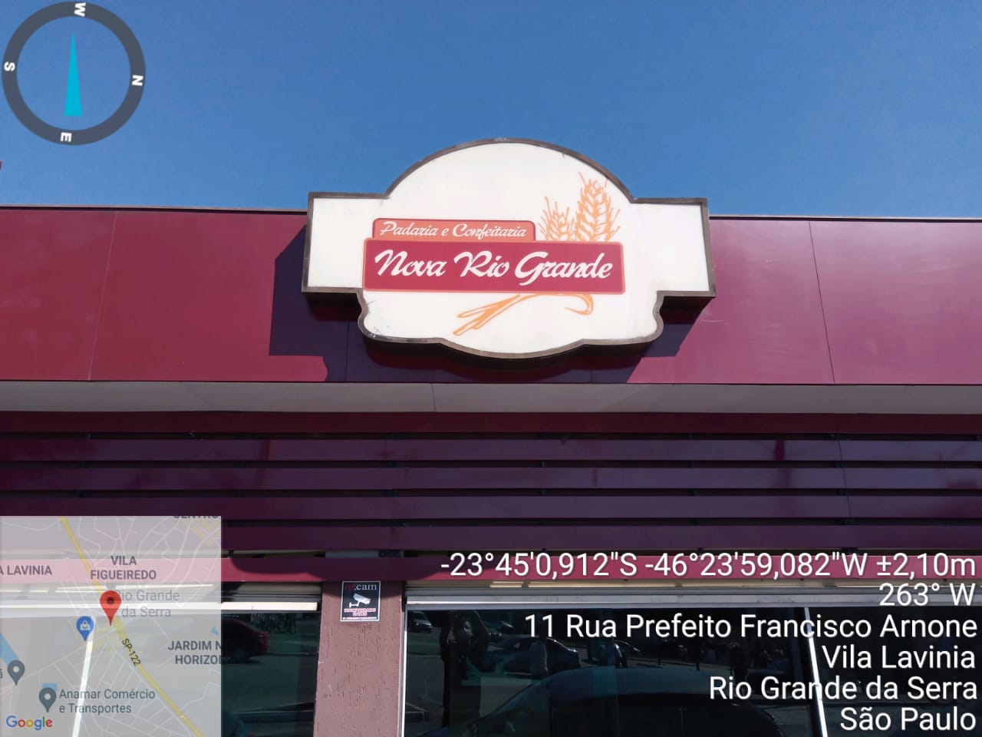
Alimentos & Bebidas

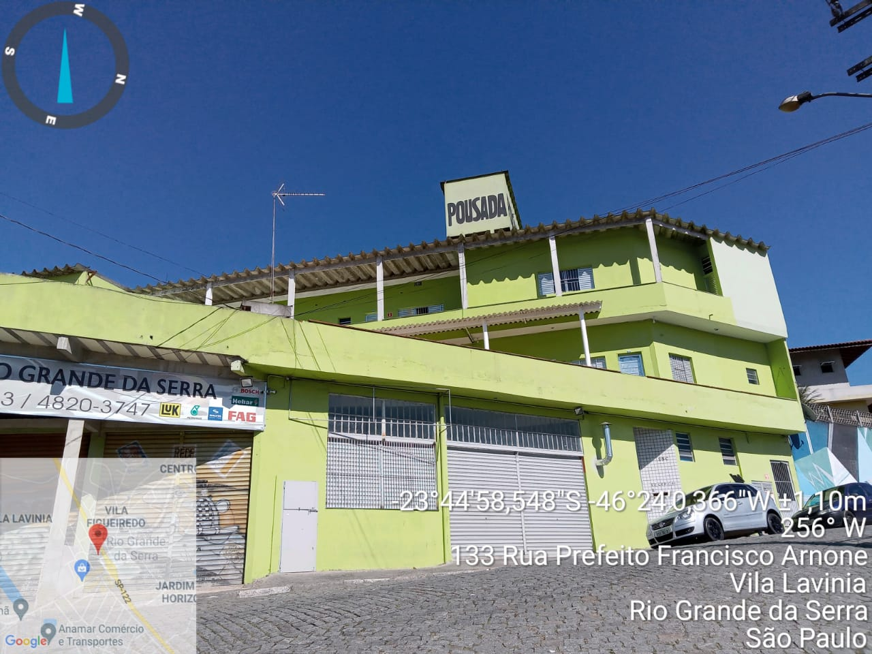
Hospedagem
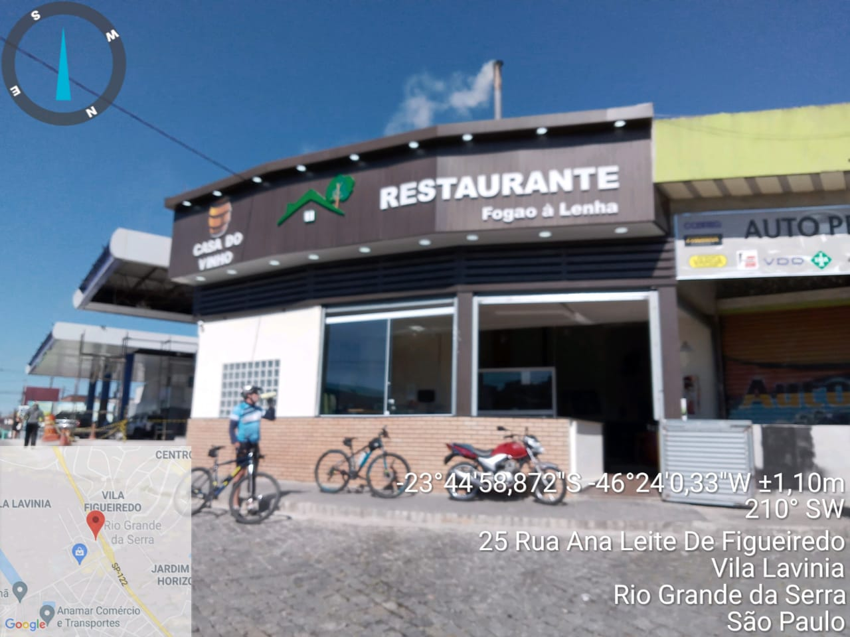
Alimentos & Bebidas

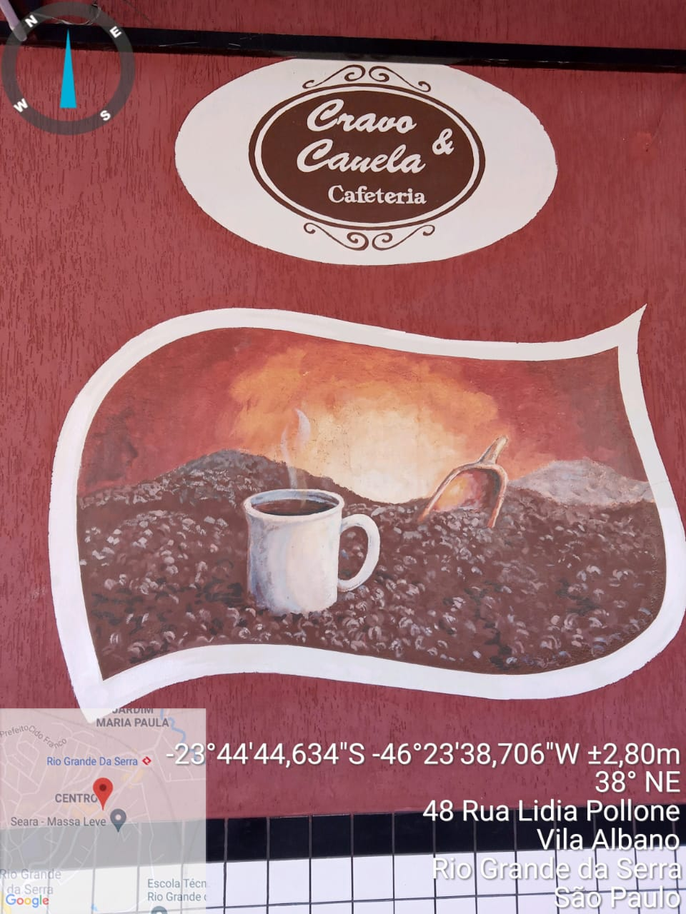
Alimentos & Bebidas

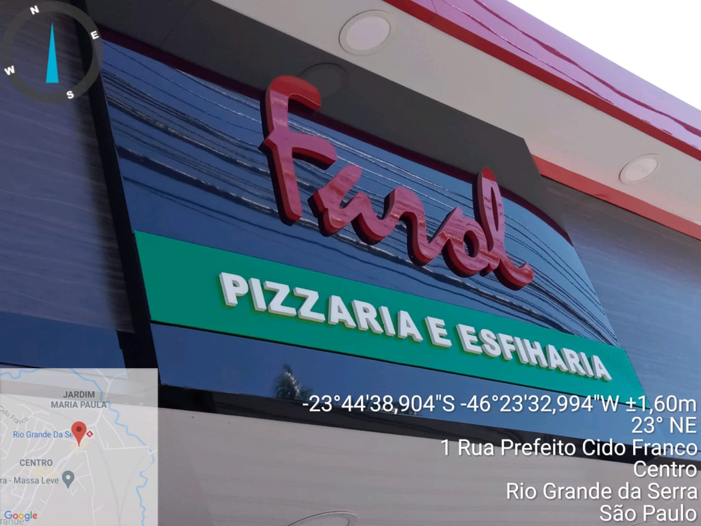
Alimentos & Bebidas
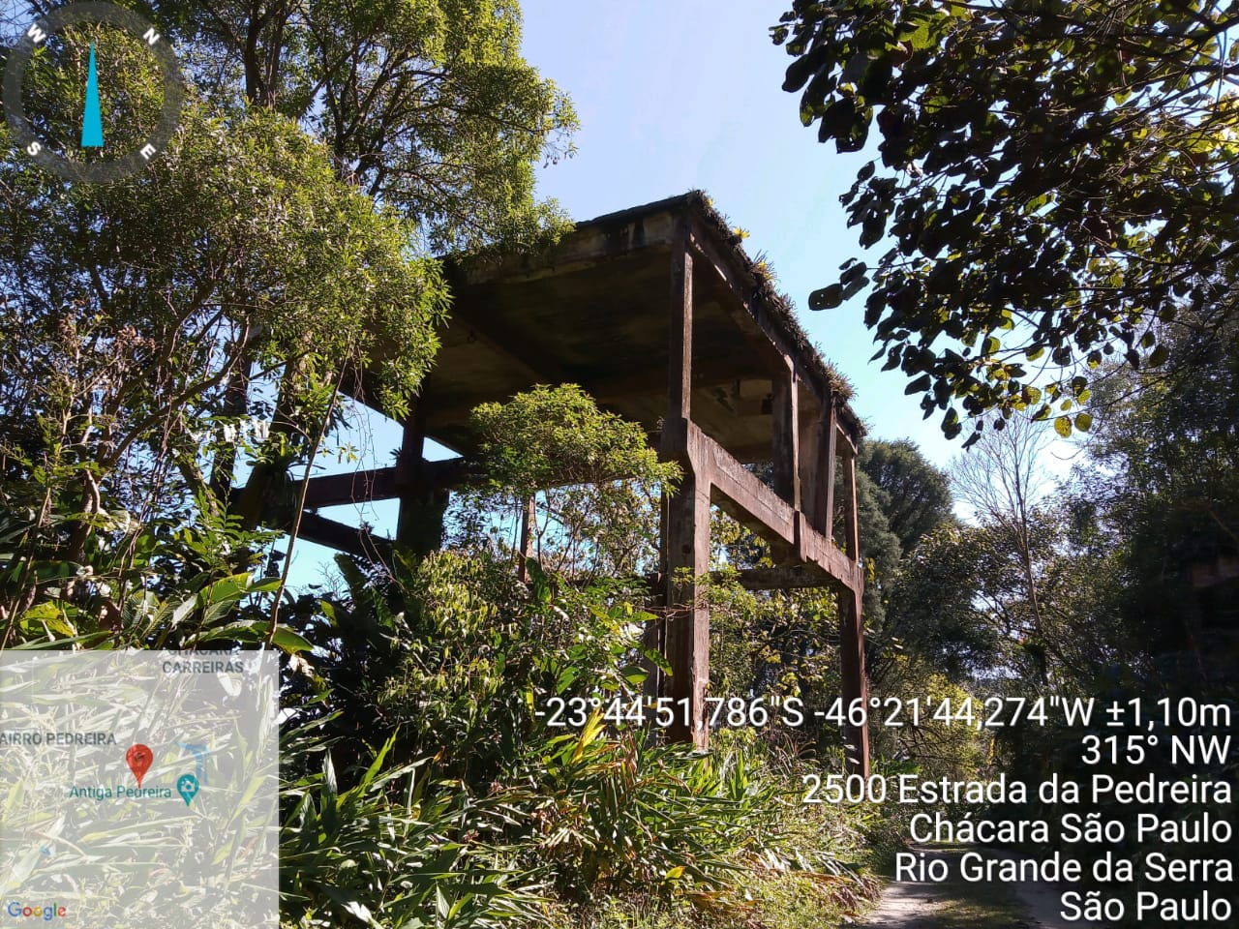

ATRATIVO TURÍSTICO

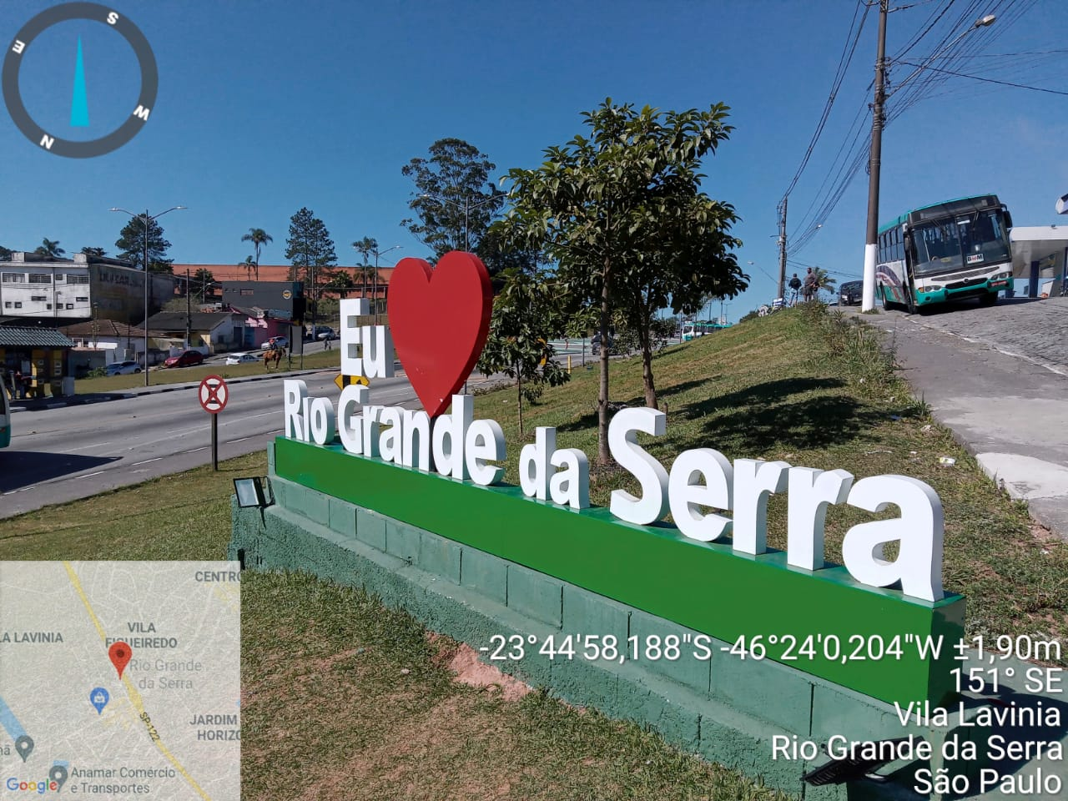

ENTRADA DA CIDADE

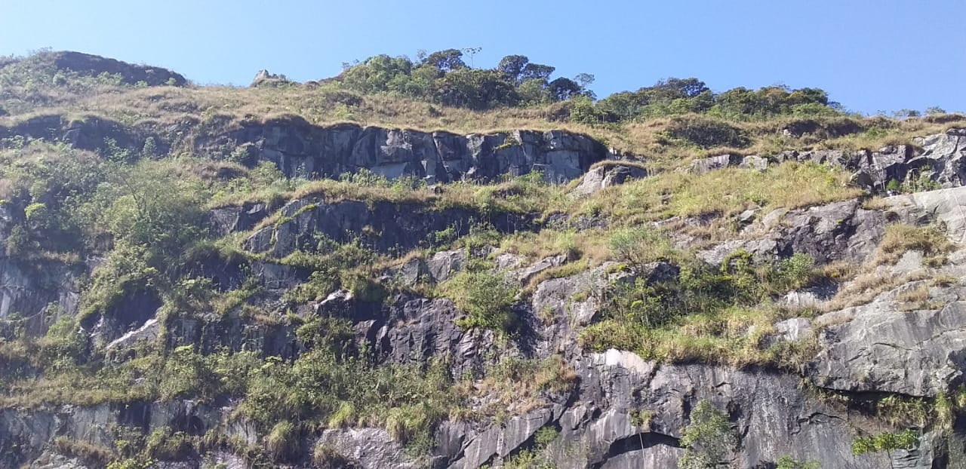
ATRATIVO TURÍSTICO
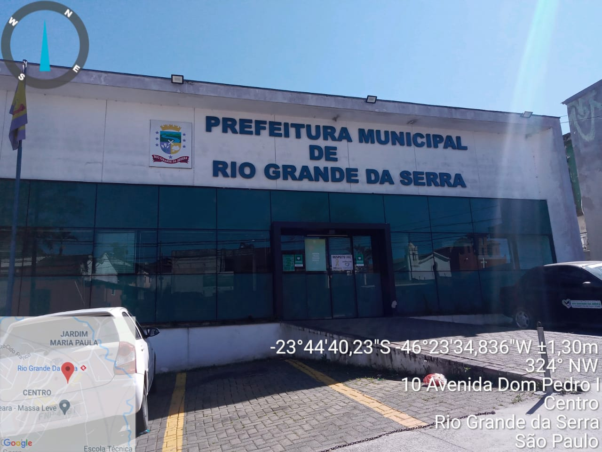
PREFEITURA MUNICIPAL

